EDITAL DE LICITAÇÃO
NA FORMA ELETRÔNICA: Nº 055/2025-PMI
Processo Administrativo nº 497/2025

O MUNICÍPIO DE IBAITI, ESTADO DO PARANÁ, Pessoa Jurídica de Direito Público Interno, inscrita no CNPJ/MF sob nº 77.008.068/0001-41, com sede à Praça dos Três Poderes, nº 23, mediante o Pregoeiro, designado pela Portaria nº 254/2025, de 24/06/2025, torna público para conhecimento dos interessados que realizará às 09:30hs do dia 16 de JANEIRO de 2026, licitação na modalidade PREGÃO, NA FORMA ELETRÔNICA, do tipo Menor Preço - Por Lote, com objetivo de promover CONTRATAÇÃO DE EMPRESA ESPECIALIZADA NA PRESTAÇÃO DE SERVIÇOS DE TRANSPORTE ESCOLAR, EM ATENDIMENTO AS NECESSIDADES DA SECRETARIA MUNICIPAL DE EDUCAÇÃO, PARA O ANO LETIVO DE 2026, DE ACORDO COM OS QUANTITATIVOS E ESPECIFICAÇÕES CONSTANTES NO TERMO DE REFERÊNCIA DESTE EDITAL, e seus Anexos.

O procedimento licitatório que dele resultar obedecerá os termos da, Lei Federal nº 14.133 de 01 de abril de 2021, Decreto Federal Nº 11.430, de 8 de março de 2023, Decreto Municipal nº 2.533 de 17 de janeiro de 2024, aplicando-se subsidiariamente, no que couber O Decreto Federal nº 11.462, de 31 de março de 2023, Lei Federal Complementar nº 123, de 14 de dezembro de 2006, Lei Complementar nº 147, de 7 de agosto de 2014, o Decreto Federal nº 10.024, de 20 de setembro de 2019, o Decreto Federal n° 8.538, de 06 de outubro de 2015, Decreto Federal nº 3.555, de 08 de agosto de 2000, Decreto Municipal nº 1.045/10 e Lei Municipal nº 794 de 30 de Setembro de 2015., com suas alterações e demais exigências deste Edital, Instrução Normativa SLTI/MP nº 01, de 19 de janeiro de 2010, Instrução Normativa SEGES/MP nº 03, de 26 de abril de 2018 e na Lei nº 8.078, de 11 de setembro de 1990 do Código de Defesa do Consumidor cuja Proposta de Preços e Documentação de Habilitação deverão ser entregues na data, local e horário abaixo mencionados:

EDITAL EXCLUSIVO ME/EPP? |  | EXCLUSIVIDADE REGIONAL? |  | MODO DE DISPUTA? | SISTEMA DE REGISTRO DE PREÇOS?
( ) SIM | (X) NÃO | ( ) SIM | ( ) NÃO | ( ) ABERTO  (X) ABERTO E FECHADO | ( ) SIM | (X) NÃO
VALOR MÁXIMO: |  | R$ 5.142.786,00 (Cinco Milhões, Cento e Quarenta e Dois Mil, Setecentos e Oitenta e Seis Reais)
RECEBIMENTO DAS PROPOSTAS: |  | Até às 09 Horas do dia 16 de janeiro de 2026
ABERTURA E JULGAMENTO DAS PROPOSTAS: |  | Até às 09 Horas do dia 16 de janeiro de 2026
INÍCIO DA SESSÃO DE DISPUTA DE PREÇOS: |  | A disputa iniciará às 09h30min do dia 16 de janeiro de 2026
PARTICIPAÇÃO: |  | Bolsa de Licitações do Brasil – BLL - www.bll.org.br “Acesso Identificado”
REFERÊNCIA DE TEMPO: |  | Horário de Brasília (DF)
CONSULTAS / ESCLARECIMENTOS: |  | e-mail: licitacao@ibaiti.pr.gov.br - (43) 3546-7450

PRIORIDADE DE CONTRATAÇÃO (LOTES EXCLUSIVO ME E EPP):

I - Exclusivo para microempresas, empresas de pequeno porte e microempreendedores individuais, sediadas no Município de Ibaiti;
II - Não existindo microempresas, empresas de pequeno porte e microempreendedores individuais em número igual ou superior a 03 (três) competitivas local, o lote será ampliados às microempresas, empresas de pequeno porte regionais sediadas em municípios situados na 17ª microrregião (lbaiti), composta pelos Municípios de Conselheiro Mairinck, Curiúva, Figueira, lbaiti, Jaboti, Japira, Pinhalão e Sapopema, de acordo com classificação oficial do IBGE;
III - Não existindo microempresas, empresas de pequeno porte e microempreendedores individuais em número igual ou superior a 03 (três) competitivas regional, o lote será ampliados às demais microempresas;

- - DO OBJETO

1.1. - A presente licitação tem como objeto CONTRATAÇÃO DE EMPRESA ESPECIALIZADA NA PRESTAÇÃO DE SERVIÇOS DE TRANSPORTE ESCOLAR, EM ATENDIMENTO AS NECESSIDADES DA SECRETARIA MUNICIPAL DE EDUCAÇÃO, PARA O ANO LETIVO DE 2026, DE ACORDO COM OS QUANTITATIVOS E ESPECIFICAÇÕES CONSTANTES NO TERMO DE REFERÊNCIA DESTE EDITAL, com as características descritas abaixo:

Lote: 1 - Lote 01 - Tipo do Veículo: VAN
Item | Código do produto/serviço | Nome do produto/serviço | Quantidade | Unidade | Preço máximo | Preço máximo total
1 | 41591 | TRANSPORTE ESCOLAR - LINHA Nº 01 - AMORA PRETA - VEÍCULO COM 16 LUGARE TRANSPORTE ESCOLAR - LINHA Nº 01 - AMORA PRETA - VEÍCULO COM 16 LUGARES - 08 ANOS DE FABRICAÇÃO  IDA MANHÃ: Saída da Amorinha, ida até Amora preta, vai até a Fazenda Rancho Fundo, retorna estrada principal, pega sentido sitio do Carlinho Bagunça, chega no sitio e segue até Amorinha, vai na Vila Rural, retorna escola (Saída para Ibaiti se houver nessecidade) Total: 62 km;  VOLTA MANHÃ: Saída da Amorinha, ida até Amora preta, vai até a Fazenda Rancho Fundo, retorna estrada principal, pega sentido sitio do Carlinho Bagunça, chega no sitio retorna até Amorinha, vai na vila rural, retorna escola da Amorinha Total: 62 km;  VOLTA TARDE: Saída da Amorinha, ida até Amora preta, vai até a Fazenda Rancho Fundo, retorna estrada principal, pega sentido sitio do Carlinho Bagunça, chega no sitio retorna sentido PR 272, vai até o Carvãozinho, retorna Amorinha, vai na vila rural, retorna escola da Total: 63 KM;  TOTAL DIARIO DA LINHA 187 KM.  O Fornecedor receberá pelo KM rodado diariamente mediante condições citadas no Termo de Referência | 37.400,00 | KM | 6,60 | 246.840,00
TOTAL |  |  |  |  |  | 246.840,00
Lote: 2 - Lote 002 - Tipo do Veículo: MICRO ONIBUS
Item | Código do produto/serviço | Nome do produto/serviço | Quantidade | Unidade | Preço máximo | Preço máximo total
1 | 41592 | TRANSPORTE ESCOLAR - LINHA Nº 02 - AMORINHA - VEÍCULO COM 20 LUGARES TRANSPORTE ESCOLAR - LINHA Nº 02 - AMORINHA - VEÍCULO COM 20 LUGARES - 10 ANOS DE FABRICAÇÃO  IDA MANHÃ - Ponto de referência Saída da Amorinha até o Fogaça, retorno, Pio Goulart e Amorinha. Total 34 KM.  VOLTA MANHÃ - Ponto de referência saída escola do Distrito da Amorinha até o Fogaça e Pio e retorna. Saída escola da Amorinha até o Bairro Goulart passa a ponte do Carvoeiro, passa na BR 153 e entra na entrada do Zé do óculos e passa pela ponte da captação de água até o sítio do Fábio e retorna á escola. Total: 34 KM;  VOLTA TARDE - Ponto de referência, saída da escola da amorinha até o Fogaça e Pio, retorna á Escola bairro Amorinha. Saída da escola Amorinha até o bairro dos Goulart, passa a Ponte do Carvoeiro, passa na BR 153 e entra na entrada do Zé do óculos e passa pela ponte da captação de água até o sítio do Fábio e retorna para a escola da Amorinha. Total: 34 km;  VOLTA NOITE - Ponto de referência, saída da escola da amorinha até o Fogaça e Pio, retorna á escola bairro Amorinha. Saída da escola Amorinha até o bairro dos Goulart, passa a ponte do Carvoeiro, passa na BR 153 e entra na entrada do Zé do óculos e passa pela ponte da captação de água até o sítio do Fábio e retorna para a escola da Amorinha. Total: 34 km;  TOTAL DIÁRIO DA LINHA: 136 KM.  O Fornecedor receberá pelo KM rodado diariamente mediante condições citadas no Termo de Referência. | 27.200,00 | KM | 6,96 | 189.312,00
TOTAL |  |  |  |  |  | 189.312,00
Lote: 3 - Lote 003 - Tipo do Veículo: ONIBUS
Item | Código do produto/serviço | Nome do produto/serviço | Quantidade | Unidade | Preço máximo | Preço máximo total
1 | 41593 | TRANSPORTE ESCOLAR – LINHA Nº 03 – AMORINHA CARVÃOZINHO VEÍCULO: 51 LU TRANSPORTE ESCOLAR – LINHA Nº 03 – AMORINHA CARVÃOZINHO VEÍCULO: 51 LUGARES – ATÉ 10 ANOS DE FABRICAÇÃO  IDA MANHÃ: Saída da escola da Amorinha, segue até o Carvãozinho, retorna passando por São Roque do Bugio até o Sítio do Natanael e retorna na estrada principal. Passa pelo Alto Alegre, sobe no trevo dos Campinho e retorna à escola da Amorinha. Total: 60 KM.  VOLTA MANHÃ: Saída da escola da Amorinha, segue até o Carvãozinho, retorna passando por São Roque do Bugio até o Sítio do Natanael e retorna a estrada principal, passa pelo Alto Alegre e retorna à escola da Amorinha. Total: 50 km  VOLTA TARDE: Saída da escola da Amorinha, segue até o Carvãozinho, retorna passando por São Roque do Bugio até o Sítio do Natanael e retorna a estrada principal, passa pelo Alto Alegre e retorna à escola da Amorinha. Total: 50 km  TOTAL DIÁRIO DA LINHA: 160 km  O fornecedor receberá pelo quilômetro rodado diariamente, conforme condições citadas no Termo de Referência. | 32.000,00 | KM | 7,33 | 234.560,00
TOTAL |  |  |  |  |  | 234.560,00
Lote: 4 - Lote 004 - Tipo do Veículo: ONIBUS COM MONITOR
Item | Código do produto/serviço | Nome do produto/serviço | Quantidade | Unidade | Preço máximo | Preço máximo total
1 | 41594 | TRANSPORTE ESCOLAR - LINHA Nº 04 - APAE VILA GUAY / CAMPINHO TRANSPORTE ESCOLAR - LINHA Nº 04 - APAE VILA GUAY / CAMPINHO VEÍCULO COM 42 LUGARES (O CARRO DEVERA APRESENTAR ACESSIBILIDADE), 10 ANOS DE FABRICAÇÃO.  IDA MANHÃ: Saída da Vila Guay, ponto dos alunos especiais, passando pela PR 436, chega na escola APAE, centro Ibaiti, desce para APAE CHACARÁ e retorna até pedreira britador e retorna para APAE CHACARÁ. Total: 36 KM;  RETORNO MANHÃ- Saida da APAE CHACARÁ até pedreira britador, volta para APAE CHACARÁ, APAE CENTRO e retorna para Vila Guay. Total: 36 KM;  IDA TARDE: Saída da Vila Guay, segue até o Areião, vai até o CAMPINHO, passando pelo ponto dos alunos especiais, passando pelo Aeroporto e Pedreira, segue até a APAE CENTRO e APAE CHACARÁ. Saida até a Pedreira Britador, buscar aluno e retorna APAE CHACARÁ. Total: 42 KM;  RETORNO TARDE: Devolver o aluno na Pedreira Britador, volta na APAE CHACARÁ até Praça Julioh Farah, e para APAE CENTRO, retornando ao Distrito do Campinho e Vila Guay. Total: 42 KM;  TOTAL DIÁRIO DA LINHA 156 KM.  O Fornecedor receberá pelo KM rodado diariamente mediante condições citadas no Termo de Referência. | 31.200,00 | KM | 6,96 | 217.152,00
TOTAL |  |  |  |  |  | 217.152,00
Lote: 5 - Lote 005 - Tipo do Veículo: VAN
Item | Código do produto/serviço | Nome do produto/serviço | Quantidade | Unidade | Preço máximo | Preço máximo total
1 | 41595 | TRANSPORTE ESCOLAR – LINHA Nº 05 – CAMPINHO / FAZENDA DINORÁH TRANSPORTE ESCOLAR – LINHA Nº 05 – CAMPINHO / FAZENDA DINORÁH VEÍCULO: 16 LUGARES – ATÉ 8 ANOS DE FABRICAÇÃO  IDA MANHÃ – Saída do Campinho até a entrada da Fazenda Dinoráh; segue até o Sítio do Davi; entra pelo Diogo até a Fazenda Formosa e retorna ao Campinho.  Em seguida, saída para o Sítio do Paulinho e Rogério e retorno ao Campinho. Total: 37 KM  RETORNO MANHÃ – Saída do Campinho até a entrada da Fazenda Dinoráh; segue até o Sítio do Davi; entra pelo Diogo até a Fazenda Formosa e retorna ao Campinho.  Em seguida, saída para o Sítio do Paulinho e Rogério e retorno ao Campinho. Total: 37 KM  IDA TARDE: Saída do Campinho, segue até a entrada da Fazenda Dinoráh; passa pelo Diogo até a Fazenda Loça e retorna ao Campinho. Total: 37 KM  RETORNO TARDE: Saída do Campinho, segue até o Sítio da Polaca (atrás do Aeroporto) vai até o Sítio do Paulino e Rogério e retorna ao Campinho. Total: 37 KM.  RETORNO NOITE: Saída do Campinho até Santa Laura – ramificação – Sítio do Lambari; segue até a escola do Distrito de Euzébio de Oliveira (se houver necessidade) e retorna ao Campinho. Total: 40 km  TOTAL DIÁRIO DA LINHA: 188 km  O fornecedor receberá pelo quilômetro rodado diariamente, conforme condições citadas no Termo de Referência. | 37.600,00 | KM | 6,60 | 248.160,00
TOTAL |  |  |  |  |  | 248.160,00
Lote: 6 - Lote 006 - Tipo do Veículo: ONIBUS COM MONITOR
Item | Código do produto/serviço | Nome do produto/serviço | Quantidade | Unidade | Preço máximo | Preço máximo total
1 | 41596 | TRANSPORTE ESCOLAR - LINHA Nº 06 – DIVISA DO MUNICIPIO ARAPOTI /PINHAL TRANSPORTE ESCOLAR - LINHA Nº 06 – DIVISA DO MUNICIPIO ARAPOTI /PINHALÃO - VEÍCULO COM 33 LUGARES - 10 ANOS DE FABRICAÇÃO  IDA MANHÃ: Saída de Ibaiti até a divisa município de Arapoti sentido Caratuva, retorna até a divisa com município de Pinhalão ponto de referência estrada da Lavrinha, retorna e segue pela PR 531, passando pelo Sitio da Rosana, estrada Pegoraro, estrada Pedreira, até o Segundo Mato e retorna. Segue pela PR 531 até Patrimônio do Café, segue até a Praça Júlio Farah e CEEP  RETORNO MANHÃ: Saída do CEEP até a Praça Júlio Farah, Patrimônio do Café, retorna e segue pela PR 531, passando pelo Sitio da Rosana, estrada Pegoraro, estrada Pedreira, até o Segundo Mato e retorna pela PR 531, divisa município de Arapoti sentido Caratuva, retorna até a divisa do município de Pinhalão ponto de referência estrada da Lavrinha e retorna a Praça Júlio. Total: 42 KM.  IDA TARDE: Saída de Ibaiti até a divisa município de Arapoti sentido Caratuva, retorna até a divisa com município de Pinhalão ponto de referência estrada da Lavrinha, retorna e segue pela PR 531, passando pelo Sitio da Rosana, estrada Pegoraro, estrada Pedreira, até o Segundo Mato e retorna. Segue pela PR 531 até Patrimônio do Café, segue até a Praça Júlio Farah e CEEP. 42 KM.  RETORNO TARDE: Saída do CEEP até a Praça Júlio Farah, Patrimônio do Café, retorna e segue pela PR 531, passando pelo Sitio da Rosana, estrada Pegoraro, estrada Pedreira, até o Segundo Mato e retorna pela PR 531, divisa munícipio de Arapoti sentido Caratuva, retorna até a divisa do munícipio de Pinhalão ponto de referência estrada da Lavrinha e retorna a Praça Júlio. 42 KM.  TOTAL DIÁRIO DA LINHA: 168 km  O Fornecedor receberá pelo KM rodado diariamente mediante condições citadas no Termo de Referência. | 33.600,00 | KM | 7,33 | 246.288,00
TOTAL |  |  |  |  |  | 246.288,00
Lote: 7 - Lote 007 - Tipo do Veículo: VAN
Item | Código do produto/serviço | Nome do produto/serviço | Quantidade | Unidade | Preço máximo | Preço máximo total
1 | 41597 | TRANSPORTE ESCOLAR - LINHA Nº 07 - EUZÉBIO DE OLIVEIRA / CAMPINHO TRANSPORTE ESCOLAR - LINHA Nº 07 - EUZÉBIO DE OLIVEIRA / CAMPINHO - VEÍCULO COM 16 LUGARES - 08 ANOS DE FABRICAÇÃO  IDA MANHÃ: Saída Euzébio de Oliveira, até o cruzamento da estrada do bairro Anchieta retorna para Sitio Santa Cristina, segue estrada Brasília até o início da mata e entra Lambari, Fazenda Mirandão e retorna pela estrada principal. Segue para a entrada do sítio Batista e Cleiton e retorna para a estrada principal, segue a ramificação do Sítio Maninho e retorna para a estrada principal, Sitio Leandro, segue até Euzébio de Oliveira. Total: 40 km;  VOLTA MANHÃ EUZÉBIO DE OLIVEIRA / IDA CAMPINHO: Saída Euzébio, segue estrada Brasília até o início da mata e entra nas ramificações Lambari, Fazenda Mirandão, retorna pela estrada principal, segue para a entrada do Sítio Batista e retorna para a estrada principal, segue a ramificação do Sítio Maninho e retorna para a estrada principal, Fazenda São Joaquim, vai pela PR 435 até a escola do Campinho. Saida Campinho para o Sítio do Deti, Fazenda Rancho Alegre, retorna a Escola do Campinho. Total: 48 km;  VOLTA DA TARDE CAMPINHO: Saída escola do campinho, Fazenda Rancho Alegre, Sítio do Deti volta para escola do Campinho, pela PR 435, Fazenda São Joaquim e retorna para a estrada principal. Segue a ramificação do Sítio Maninho, retorna para a estrada principal, segue para a entrada do Sítio Batista e Sitio Cleiton, retorna para estrada principal, Sitio Lambari e segue até Euzébio de Oliveira. Total: 48 km;  TOTAL DIÁRIO DA LINHA 136 KM.  O Fornecedor receberá pelo KM rodado diariamente mediante condições citadas no Termo de Referência. | 27.200,00 | KM | 6,60 | 179.520,00
TOTAL |  |  |  |  |  | 179.520,00
Lote: 8 - Lote 008 - Tipo do Veículo: ONIBUS COM MONITOR
Item | Código do produto/serviço | Nome do produto/serviço | Quantidade | Unidade | Preço máximo | Preço máximo total
1 | 41598 | TRANSPORTE ESCOLAR LINHA Nº 08 - EUZEBIO DE OLIVEIRA / SANTA LAURA TRANSPORTE ESCOLAR LINHA Nº 08 - EUZEBIO DE OLIVEIRA / SANTA LAURA / CAMPINHO - VEÍCULO COM 32 LUGARES - 10 ANOS DE FABRICAÇÃO  IDA MANHÃ: Saída do Campinho, passa a Santa Laura, estrada Brasilia, entra nas ramificações; vai até a escola de Euzébio de Oliveira e retorna a escola do Campinho. Total: 38 KM;  VOLTA MANHÃ: Saída do Campinho, pela PR 435 passa na Fazenda São Joaquim, até Santa Laura, entra nas ramificações, e segue até a escola do Euzébio de Oliveira e retorna a escola do Campinho. Total: 38 KM;  IDA TARDE: Saida Campinho, pela PR 435 passa na Fazenda São Joaquim, até Santa Laura, entra nas ramificações, e segue até a escola do Euzébio de Oliveira e retorna a escola do Campinho. Total: 38 KM;  VOLTA DA TARDE: Saida Campinho, pela PR 435 passa na Fazenda São Joaquim, até Santa Laura, entra nas ramificações, e segue até a escola do Euzébio de Oliveira e retorna a escola do Campinho. Total: 38 KM;  VOLTA NOITE: Saída do Campinho até a Igreja do Areião e retorna ao Campinho. Total: 22 KM;  TOTAL DIARIO DA LINHA: 174 KM.  O Fornecedor receberá pelo KM | 34.800,00 | KM | 7,33 | 255.084,00
TOTAL |  |  |  |  |  | 255.084,00
Lote: 9 - Lote 009 - Tipo do Veículo: VAN
Item | Código do produto/serviço | Nome do produto/serviço | Quantidade | Unidade | Preço máximo | Preço máximo total
1 | 41599 | TRANSPORTE ESCOLAR - LINHA Nº 09 - MINEIRINHOS / FUNDÃO - VEÍCULO COM TRANSPORTE ESCOLAR - LINHA Nº 09 - MINEIRINHOS / FUNDÃO - VEÍCULO COM 16 LUGARES - 08 ANOS DE FABRICAÇÃO  IDA MANHÃ: Saída da Praça Júlio Farah; até a Fazenda dos Bart (Roberlei), segue até Fazenda Ubirajara, retorna para Praça Julio Farah (Integral) Total: 25 KM;  VOLTA MANHÃ – retorna todo o trajeto. Total: 25 KM;  IDA TARDE - Saída da Praça Júlio Farah para Fundão, ida para a Fazenda Fundão; Fazenda do Mauricio, passa pela Estrada divisa de Japira (Arenito); desce no Manoel Português e SchuencK e Fazenda Ubirajara e retorna Escola Júlio Farah e Praça Júlio Farah. Total: 28 KM;  RETORNO TARDE: Saída da Escola Monteiro Lobato e retorna todo trajeto da manhã (INTEGRAL). Total: 25 KM;  RETORNO TARDE 6° AULA: Saida da Praça Júlio Farah com alunos da sexta aula, Ubirajara Schuenck, Três Pontes e Mineirinho. Total: 15 KM;  RETORNO NOITE: Saida Praça Julio Farah, pasando pelo Bairro Estela, até Fazenda do Aroldo, Bairro Fazendinha. Total: 28 KM.  TOTAL GERAL DA LINHA DIÁRIO:146 KM.  O Fornecedor receberá pelo KM rodado diariamente mediante condições citadas no Termo de Referência. | 29.200,00 | KM | 6,60 | 192.720,00
TOTAL |  |  |  |  |  | 192.720,00
Lote: 10 - Lote 010 - Tipo do Veículo: VAN
Item | Código do produto/serviço | Nome do produto/serviço | Quantidade | Unidade | Preço máximo | Preço máximo total
1 | 41600 | TRANSPORTE ESCOLAR - LINHA Nº 10 FAZENDINHA / PATRIMÔNIO DO CAFE TRANSPORTE ESCOLAR - LINHA Nº 10 FAZENDINHA / PATRIMÔNIO DO CAFE - VEÍCULO COM 16 LUGARES - 08 ANOS DE FABRICAÇÃO.  IDA MANHÃ: Saída Praça Júlio Farah até ponte do Rio do Peixe, pela BR153. Retorna até entrada do Trevo Pedrinho, Sitío Familia Pena Pena e Fazendo do Ivo, retorna ao Patrimônio do Café, e segue até a Praça Júlio Farah. Total: 36 KM.  VOLTA MANHÃ: Saida do CEEP e retorna todo trajeto. Total: 42 KM.  IDA TARDE: Repete o trajeto da manhã. E acrescenta a estrada da Fazenda São Gabriel, retorna ao Patrimônio do Café e segue até a Praça Júlio Farah. Total: 46 km  TARDE: Retorna o trajeto. Total: 46 km  TOTAL DIARIO DA LINHA: 170KM  O Fornecedor receberá pelo KM rodado diariamente mediante condições citadas no Termo de Referência | 34.000,00 | KM | 6,60 | 224.400,00
TOTAL |  |  |  |  |  | 224.400,00
Lote: 11 - Lote 011 - Tipo do Veículo: MICRO ONIBUS COM MONITOR
Item | Código do produto/serviço | Nome do produto/serviço | Quantidade | Unidade | Preço máximo | Preço máximo total
1 | 41601 | RANSPORTE ESCOLAR - LINHA Nº 11 CAMPINHO/ PLANALTO/ AREIÃO TRANSPORTE ESCOLAR - LINHA Nº 11 CAMPINHO/ PLANALTO/ AREIÃO VEÍCULO COM 29 LUGARES - 10 ANOS DE FABRICAÇÃO  IDA MANHÃ: Saida do Campinho, vai até Assentamento Planalto, faz o contorno pela Represa Amazonas, entra nas ramificações Mineropar até o Sitio Rodrigo, retorna e entra na ramificação Vajão, faz o contorno e retorna na estrada mestre, e segue pela PR 435 até Campinho. Total: 47 KM;  IDA MANHA: Saida da Escola João Severino Sales, vai até o Areião e retorna a escola. Total: 20 KM;  IDA MANHÃ: Saida da escola João Severino Sales, vai até Santa Laura até Sitio do Clóvis e retorna ao Campinho. Total: 10 KM;  RETORNO TARDE: Saída do Campinho, segue até o campo do Areião; retorna escola Campinhos. Total: 20 KM;  RETORNO TARDE: Saída da Escola João Severino Campinho, retorna todo trajeto (menos Santa Laura e ramificações da Planalto), e retorna ao Campinho. Total: 40 KM;  IDA NOITE: Saída do Campinho sentido Areião, segue até Sitio do Mineiro e retorna ao Campinho. Total: 20 KM;  RETORNO NOITE: Saida do Campinho segue até Assentamento Planalto, faz o contorno pela represa Amazonas e retorna para o Campinho. Total: 47 KM;  TOTAL DIARIO DA LINHA: 204 KM  O Fornecedor receberá pelo KM rodado diariamente mediante condições citadas no Termo de Referência. | 40.800,00 | KM | 6,96 | 283.968,00
TOTAL |  |  |  |  |  | 283.968,00
Lote: 12 - Lote 012 - Tipo do Veículo: ONIBUS
Item | Código do produto/serviço | Nome do produto/serviço | Quantidade | Unidade | Preço máximo | Preço máximo total
1 | 41602 | RANSPORTE ESCOLAR - LINHA Nº 12 - FAZENDA DINORÁH – EUZÉBIO DE OLIVEIR TRANSPORTE ESCOLAR - LINHA Nº 12 - FAZENDA DINORÁH – EUZÉBIO DE OLIVEIRA – AMORINHA. VEÍCULO 32 LUGARES - 10 ANOS DE FABRICAÇÃO.  IDA MANHÃ: Saída de Euzébio de Oliveira até Fazenda Rio Corrente (Mangueira), Banco Da Terra, segue sentido Ponte de Ferro passado o distrito de Euzébio de Oliveira até o trevo da Santa Laura (Sitio dos Maninho), segue pelo calçamento, PR 272, Ponto dos Ciganos, Carvãozinho, até Colégio Estadual Da Amorinha, segue até Ibaiti / Escola Monteiro Lobato, CMEI e Praça Júlio Farah e CEEP e retorna até Amorinha. TOTAL: 55 KM  RETORNO MANHÃ: Retorna o mesmo trajeto. TOTAL: 55 KM  IDA TARDE: Saída de Euzébio de Oliveira até Fazenda Rio Corrente (Mangueira), Banco da Terra, segue sentido Ponte de Ferro até distrito de Euzébio de Oliveira. TOTAL: 35 KM  TOTAL DIÁRIO DA LINHA: 145 KM  O Fornecedor receberá pelo KM rodado diariamente mediante condições citadas no Termo de Referência. | 29.000,00 | KM | 7,33 | 212.570,00
TOTAL |  |  |  |  |  | 212.570,00
Lote: 13 - Lote 013 - Tipo do Veículo: VAN
Item | Código do produto/serviço | Nome do produto/serviço | Quantidade | Unidade | Preço máximo | Preço máximo total
1 | 41603 | Transporte Escolar - Linha nº 13 LINHA Nº 13 - EUZÉBIO DE OLIVEIRA / F Transporte Escolar - Linha nº 13 LINHA Nº 13 - EUZÉBIO DE OLIVEIRA / FAZENDA RIO CORRENTE - VEÍCULO COM 12 LUGARES - 08 ANOS DE FABRICAÇÃO  IDA MANHÃ: Saída do distrito de Euzébio de Oliveira segue até Fazenda Rio Corrente, retorna até banco da terra (ponte de ferro), retorna até Escola Euzebio de Oliveira. Total: 38 km  RETORNO MANHÃ: retorna todo trajeto. Total: 38 km  TOTAL DIÁRIO DA LINHA: 76 KM.  O Fornecedor receberá pelo KM rodado diariamente mediante condições citadas no Termo de Referência. | 15.200,00 | KM | 6,60 | 100.320,00
TOTAL |  |  |  |  |  | 100.320,00
Lote: 14 - Lote 014 - Tipo do Veículo: VAN
Item | Código do produto/serviço | Nome do produto/serviço | Quantidade | Unidade | Preço máximo | Preço máximo total
1 | 41604 | TRANSPORTE ESCOLAR - LINHA Nº 14 - RIO ENGANO TRANSPORTE ESCOLAR - LINHA Nº 14 - RIO ENGANO - VEÍCULO COM 16 LUGARES - 08 ANOS DE FABRICAÇÃO  IDA MANHÃ - Saída da Praça Júlio Farah até a fazenda Biléia, retorna e vai até a granja Tomicó. Depois desce sentido Rio do Engano; sobe as direitas depois da ponte (Sitio do Romão); retorna e se desloca até ao João Pires, vai até o asfalto e retorna. Passando pelo CEEP, Escola Lazáro e Escola Juventino. Vai até o bairro Bela Vista retorna a Escola Clovete, Escola Juventino e Praça Julio Farah. Total: 32 KM.  IDA MANHÃ: Saida da Escola Lazáro até Sitio Romão e João Pires (Aluno Sala de Recurso, duas vezes na semana). Total: 9 KM.  RETORNO MANHÃ: Retorna todo trajeto. Total: 32 KM.  IDA TARDE - Saída da Praça Júlio Farah até a fazenda Biléia; retorna até a granja Tomicó; depois desce sentido Rio do Engano; sobe as direitas depois da ponte (Sitio do Romão); retorna e se desloca até ao João Pires; vai até o asfalto e retorna, passando pelo CEEP, Escola Lazáro e Escola Juventino. Vai até o bairro Bela Vista retorna a Escola Clovete, Escola Juventino e retorna até a Praça Júlio Farah. Total: 31 KM.  RETORNO TARDE: Retorna todo trajeto.  Total: 31 KM.  RETORNO TARDE: Retorno alunos 6º aula CEEP. Total: 10 km  TOTAL DIARIO DA LINHA: 145 KM  O Fornecedor receberá pelo KM rodado diariamente mediante condições citadas no Termo de Referência. | 29.000,00 | KM | 6,60 | 191.400,00
TOTAL |  |  |  |  |  | 191.400,00
Lote: 15 - Lote 015 - Tipo do Veículo: MICRO ONIBUS
Item | Código do produto/serviço | Nome do produto/serviço | Quantidade | Unidade | Preço máximo | Preço máximo total
1 | 41605 | TRANSPORTE ESCOLAR - LINHA Nº 15- VASSOURAL - VEÍCULO COM 23 LUGARES TRANSPORTE ESCOLAR - LINHA Nº 15- VASSOURAL - VEÍCULO COM 23 LUGARES - 10 ANOS DE FABRICAÇÃO  IDA MANHÃ: Saída da Paulistinha, Fazenda Mariazinha; retorna Escola da Vila Guay. Total: 10 km;  RETORNO MANHÃ E IDA IBAITI: saída da Escola da Vila Guay até Fazenda Mariazinha e Escola do Vassoural; retorna a Escola da Vila Guay; ida até Praça Júlio Farah, segue até a Escola Monteiro Lobato, Escola Juventino até o CEEP. Total: 60 KM;  RETORNO TARDE: saída CEEP, passa na Escola José Gonaçalves Dias, Monteiro Lobato e retorna para a Praça Júlio Farah. Retorna para Vila Guay, Paulistinha, Fazenda Três Meninas até a Escola do Vassoural; Total 60 KM.  IDA NOITE: Saída Vassoural, Paulistinha, Vila Guay, CEEP e Praça Júlio Farah. Total: 50 KM;  RETORNO NOITE: Saída do CEEP, Praça Júlio Farah, passando pela Vila Guay, Paulistinha até a Escola do Vassoural; Total: 50 KM;  TOTAL DIARIO DA LINHA: 230 KM.  O Fornecedor receberá pelo KM rodado diariamente mediante condições citadas no Termo de Referência. | 46.000,00 | KM | 6,96 | 320.160,00
TOTAL |  |  |  |  |  | 320.160,00
Lote: 16 - Lote 016 - Tipo do Veículo: VAN
Item | Código do produto/serviço | Nome do produto/serviço | Quantidade | Unidade | Preço máximo | Preço máximo total
1 | 41606 | TRANSPORTE ESCOLAR - LINHA Nº 16 VASSOURAL / BANCO DA TERRA - TRANSPORTE ESCOLAR - LINHA Nº 16 VASSOURAL / BANCO DA TERRA - VEÍCULO COM 16 LUGARES - 08 ANOS DE FABRICAÇÃO;  1 IDA MANHÃ – Saída Vassoural - São João do Paraiso, Fazenda Velha, Pinheiro Seco, retorna a Escola do Vassoural. Total: 16 km;  2 IDA MANHÃ: Saída do Vassoural, Banco da Terra e ramificações, retorna a Escola do Vassoural. Total: 16 KM;  1 RETORNO MANHÃ – Saída Escola do Vassoural, São João do Paraiso, Fazenda Velha, Pinheiro Seco e retorna a Escola do Vassoural. Total: 16 KM;  2 RETORNO MANHÃ: Saída da Escola do Vassoural; Banco da Terra e ramificações, e retorna a Escola do Vassoural.Total: 16 KM;  1 IDA TARDE: repete trajeto. Total: 16 KM;  2 IDA TARDE: repete trajeto. Total: 14 KM;  1 RETORNO TARDE: repete trajeto. Total: 16 KM;  2 RETORNO TARDE: repete trajeto. Total: 14 KM;  1 IDA NOITE: repete trajeto. Total: 11 KM;  2 IDA NOITE: repete trajeto. Total: 10 KM;  1 REOTRNO NOITE: repete trajeto. Total: 11 KM;  2 RETORNO NOITE: repete trajeto. Total: 10 KM;  TOTAL DIARIO DA LINHA 166 KM  O Fornecedor receberá pelo KM rodado diariamente mediante condições citadas no Termo de Referência. | 33.200,00 | KM | 6,60 | 219.120,00
TOTAL |  |  |  |  |  | 219.120,00
Lote: 17 - Lote 017- Tipo do Veículo: MICRO ONIBUS
Item | Código do produto/serviço | Nome do produto/serviço | Quantidade | Unidade | Preço máximo | Preço máximo total
1 | 41607 | TRANSPORTE ESCOLAR – LINHA Nº 17 - VASSOURAL / CHOQUINHO – SANTA MARIA TRANSPORTE ESCOLAR – LINHA Nº 17 - VASSOURAL / CHOQUINHO – SANTA MARIA. VEÍCULO COM 20 LUGARES - 10 ANOS DE FABRICAÇÃO  IDA MANHÃ - Saída do alto do Assentamento da Planalto estrada do Choquinho, Fazenda Cirilo e estrada da Santa Maria até proximidade da sede da Fazenda Santa Maria, Curiango e chegada a Escola do Vassoural. Total: 29 km;  RETORNO MANHÃ - Repete trajeto. Total: 29 km;  IDA TARDE - Saída do alto do Assentamento da Planalto estrada do Choquinho, Fazenda Cirilo e estrada da Santa Maria até proximidade da sede da Fazenda Santa Maria, Curiango e chegada a Escola do Vassoural. Total: 29 KM;  RETORNO TARDE - Repete trajeto tarde, e trás os alunos da noite. Total: 29 KM;  IDA NOITE - Saída do alto do Assentamento da Planalto estrada do Choquinho, Fazenda Cirilo e estrada da Santa Maria até proximidade da sede da Fazenda Santa Maria, Curiango e chegada a Escola do Vassoural. Total: 29 KM;  TOTAL DIARIO DA LINHA 145 KM.  O Fornecedor receberá pelo KM rodado diariamente mediante condições citadas no Termo de Referência. | 29.000,00 | KM | 6,96 | 201.840,00
TOTAL |  |  |  |  |  | 201.840,00
Lote: 18 - Lote 018 - Tipo do Veículo: MICRO ONIBUS
Item | Código do produto/serviço | Nome do produto/serviço | Quantidade | Unidade | Preço máximo | Preço máximo total
1 | 41608 | TRANSPORTE ESCOLAR - LINHA Nº 18 - VASSOURAL / SANTO REIS TRANSPORTE ESCOLAR - LINHA Nº 18 - VASSOURAL / SANTO REIS - VEÍCULO COM 24 LUGARES - 10 ANOS DE FABRICAÇÃO  IDA MANHÃ – Saída do Vassoural, Zé Junqueira, Leonardos, Santo Reis, Fazenda Mariazinha e Fundo do Assentamento da Planalto, retornando a Escola do Vassoural. Total: 49 KM  RETORNO MANHÃ – IDA TARDE – Saída do Vassoural, Zé Junqueira, Leonardos, Santo Reis, Fazenda Mariazinha e Fundos do Assentamento da Planalto, retornando a Escola do Vassoural. Total: 49 KM;  RETORNO TARDE – IDA NOITE – Saída do Vassoural, Zé Junqueira, Leonardos, Fazenda Realeza Fazenda Mariazinha, fundo do Assentamento da Planalto, Santo Reis, retornando a escola do Vassoural. Total: 53 KM;  RETORNO NOITE – Saída do Vassoural, Zé Junqueira, Leonardos, Fazenda Realeza, Santo Reis, retornando para o Vassoural. Total: 39 KM;  TOTAL DIARIO DA LINHA 190 KM.  O Fornecedor receberá pelo KM rodado diariamente mediante condições citadas no Termo de Referência. | 38.000,00 | KM | 6,96 | 264.480,00
TOTAL |  |  |  |  |  | 264.480,00
Lote: 19 - Lote 019 - Tipo do Veículo: VAN
Item | Código do produto/serviço | Nome do produto/serviço | Quantidade | Unidade | Preço máximo | Preço máximo total
1 | 41609 | TRANSPORTE ESCOLAR - LINHA Nº 19 – VILA GUAY - VEÍCULO COM 16 LUGARES TRANSPORTE ESCOLAR - LINHA Nº 19 – VILA GUAY - VEÍCULO COM 16 LUGARES - 08 ANOS DE FABRICAÇÃO  IDA MANHÃ 1 - Escola Vila Guay, Sitio Alcir, Fazenda Luiz da Plantec, Sitio Moises, Fazenda São José, Sitio Mauro Santa Rosa, retornando a Escola da Vila Guay. Saindo da escola sentido estrada do Novo Jardim até o Sitio do João Cardoso / Dona Alda, sitio do Adinan retornando para Escola Vila Guay. TOTAL 32 KM.  IDA MANHÃ 2: Saida do CMEI Vila Guay, Fazenda do Japonês, Sitio do Mauro, Sitio Do Tomazoni e retorna ao CMEI e Escola da Vila Guay. TOTAL 15 KM.  IDA MANHÃ 3: Saida da escola da Vila Guay, passando pelo sitio do João Tomate, sitio do Elcio, sitio do Vanadir, sitio do Petruquio, sitio da dona Eliana, retorna a Escola da Vila Guay. TOTAL 20 KM.  RETORNO MANHÃ – IDA TARDE: Saida do CMEI, sitio da dona Eliana do Matão, sitio do Petruquio, sitio do Vanadir, sitio do João Tomate, retorna para escola da Vila Guay. TOTAL 32 KM.  RETORNO MANHÃ- IDA TARDE: saida da Escola da Vila Guay (6º aula) fazenda do Japonês, sitio do Mauro, sitio dos Tomazoni, retorna para Escola da Vila Guay. TOTAL 15 KM.  RETORNO MANHÃ- IDA TARDE: Saida da Escola da Vila Guay com alunos da 6° aula, Sitio do João Cardoso, Sitio do Alcir, Fazenda São José, retorna a Escola da Vila Guay. TOTAL 20 KM.  RETORNO TARDE: Saida da Escola da Vila Guay (Alunos do Municipal - Tempo Integral), Sitio Dona Eliana, Sitio Vanadir, Sitio do João Tomate, retorna para escola da Vila Guay. TOTAL 16 KM.  RETORNO TARDE: Saida da Escola da Vila Guay (Alunos do Municipal - Tempo Integral), Fazenda do Japonês, Sitio do Mauro, Sitio do Tomazoni, retorna para a escola da Vila Guay. TOTAL 20 KM.  RETORNO TARDE: Saida da Escola da Vila Guay (Alunos do Municipal - Tempo Integral), Sitio da Dona Alda, Sitio do Alcir, Sitio do Moises, Fazenda São José, retorna para a escola. TOTAL 20 KM.;  TOTAL DIARIO DA LINHA: 190 KM.  O Fornecedor receberá pelo KM rodado diariamente mediante condições citadas no Termo de Referência. | 38.000,00 | KM | 6,60 | 250.800,00
TOTAL |  |  |  |  |  | 250.800,00
Lote: 20 - Lote 020 - Tipo do Veículo: ONIBUS COM MONITOR
Item | Código do produto/serviço | Nome do produto/serviço | Quantidade | Unidade | Preço máximo | Preço máximo total
1 | 41610 | TRANSPORTE ESCOLAR - LINHA Nº 20 - VILA GUAY/ PICO AGUDO/ SÃO ROQUE TRANSPORTE ESCOLAR - LINHA Nº 20 - VILA GUAY/ PICO AGUDO/ SÃO ROQUE DO PICO - VEÍCULO DE 46 LUGARES - VEÍCULO COM 10 ANOS DE FABRICAÇÃO  IDA MANHÃ: Saída da Vila Guay para Vila Rural do São Roque do Pico, Fazenda Arizona, Carniceiro, Kazu e retorna a Escola da Vila Guay. Total: 36 KM  RETORNA MANHÃ – IDA TARDE: Saída da escola da Vila Guay para a Vila Rural São Roque do Pico, Fazenda Arizona, Carniceiro, Kazu e retorna para Vila Guay. Total: 34 KM  RETORNO MANHÃ - Saída da escola da Vila Guay alunos estaduais da sexta, para a Vila Rural São Roque do Pico, Fazenda Arizona, Carniceiro, Kazu e retorna para Vila Guay. TOTAL 32 KM  RETORNO TARDE INTEGRAL: Saída da Vila Guay, Vila Rural São Roque do Pico , Fazenda Arizona, Carniceiro, Kazu, Galvão retornando a Vila Guay. Total 32 KM  RETORNO TARDE: Saída Vila Guay, Vila Rural São Roque do Pico, Fazenda Arizona, Caniceiro, Kazu, Galvão, retorna para a escola da Vila Guay. Total 36 KM  TOTAL DIARIO DA LINHA: 170 KM  O Fornecedor receberá pelo KM rodado diariamente mediante condições citadas no Termo de Referência. | 34.000,00 | UN | 7,33 | 249.220,00
TOTAL |  |  |  |  |  | 249.220,00
Lote: 21 - Lote 021 - Tipo do Veículo: ONIBUS COM MONITOR
Item | Código do produto/serviço | Nome do produto/serviço | Quantidade | Unidade | Preço máximo | Preço máximo total
1 | 41588 | TRANSPORTE ESCOLAR LINHA 21 - IBAITI/ VILA RURAL/IPIRANGUINHA ...21 TRANSPORTE ESCOLAR - LINHA Nº 21  IBAITI/ VILA RURAL/ IPIRANGUINHA/ SANTA HELENA/PATRIMONIO DO CAFE  - VEÍCULO DE 42 LUGARES - VEÍCULO COM 10 ANOS DE FABRICAÇÃO  IDA MANHÃ: Saida Praça Julio Farah, estrada atalho para Ipiranguinha, Ipirangão estrada Santa Helena, Estrada atalho para estrada principal até Patrimônio do Café, Bairro Bela Vista, Praça Júlio Farah até CEEP. Total: 50 km  RETORNO MANHÃ – IDA TARDE: Retorna o trajeto devolvendo os alunos, trazendo os da tarde para Praça Júlio Farah. Total: 50 km  RETORNO TARDE: Saida Praça Júlio Farah, passa no Patrimônio do Café, Vila Rural, estrada atalho para Ipiranguinha, Ipirangão, estrada Santa Helena, estrada atalho para a estrada principal até Patrimônio do Café, retornando para a Praça Júlio Farah. Total: 32 km  RETORNA TARDE- Retorna o trajeto parcial com alunos estaduais da sexta aula, retornando para Ibaiti com os alunos da noite até a Praça Júlio Farah.Total: 32 km  TOTAL DIARIO DA LINHA: 164 KM  O Fornecedor receberá pelo KM rodado diariamente mediante condições citadas no Termo de Referência. | 32.800,00 | KM | 7,33 | 240.424,00
TOTAL |  |  |  |  |  | 240.424,00
Lote: 22 - Lote 022 - Tipo do Veículo: MICRO ONIBUS
Item | Código do produto/serviço | Nome do produto/serviço | Quantidade | Unidade | Preço máximo | Preço máximo total
1 | 41589 | TRANSPORTE ESCOLAR - LINHA 22- CAMPINHO/VILA GUAY/PATRIMONIO DO CAFÉ TRANSPORTE ESCOLAR - LINHA Nº 22  CAMPINHO/ VILA GUAY/ PATRIMÔNIO DO CAFÉ VEÍCULO DE 20 LUGARES - VEÍCULO COM 10 ANOS DE FABRICAÇÃO  IDA MANHÃ 1: Saida da Escola Municipal João Severino Sales até Praça Julio Farah. 19 KM.  IDA MANHÃ 2: Saida Praça Julio Farah, Bairro Galvão mais ramificações até Escola da Vila Guay. Total: 26 KM.  RETORNO MANHÃ: Retorna o trajeto, da escola da Vila Guay mais as ramificações até a Praça Júlio Farah. Total: 26 KM.  IDA TARDE: Saida Praça Júlio Farah com os professores e alunos da 6º aula até Patrimônio do Café depois segue estrada do Britador devolvendo os alunos estaduais da, retornando ao Patrimônio do Café. Total: 27 KM.  RETORNO TARDE: Saída Patrimônio do Café para a Praça Júlio Farah. Total: 12 KM.  TOTAL DIARIO DA LINHA: 110 KM  O Fornecedor receberá pelo KM rodado diariamente mediante condições citadas no Termo de Referência. | 22.000,00 | KM | 6,96 | 153.120,00
TOTAL |  |  |  |  |  | 153.120,00
Lote: 23 - Lote 023 - Tipo do Veículo: MICRO ONIBUS COM MONITOR
Item | Código do produto/serviço | Nome do produto/serviço | Quantidade | Unidade | Preço máximo | Preço máximo total
1 | 41590 | TRANSPORTE ESCOLAR LINHA 23 - LINHA URBANA: CEEP/CAMPINHO/EUZÉBIO OLIV TRANSPORTE ESCOLAR - LINHA Nº 23  LINHA URBANA - CEEP/ CAMPINHO/ EUZEBIO DE OLIVEIRA /AMORINHA VEÍCULO DE 30 LUGARES - VEÍCULO COM 10 ANOS DE FABRICAÇÃO  RETORNO TARDE – IDA TARDE: Saída Praça Júlio Farah devolvendo os alunos, passando na Escola José Gonçalves Dias, bairros urbanos DER, CEEP e retorna com os alunos da tarde para a Escola José Gonçalves Dias e Praça Júlio Farah. Total: 22 KM.  RETORNO TARDE: Saida Praça Júlio Farah, CEEP, retorna com os alunos na Praça Júlio Farah, segue da Praça para o Campinho e retorna com os alunos da noite, até a Praça Júlio Farah e CEEP.Total: 52 KM.  RETORNO DA NOITE: Saída da Escola José Gonçalves Dias, bairros urbanos DER, Pérola, Santo Antônio e São Judas Tadeu, retorna a Escola Estadual CEEP, Praça Júlio Farah segue até o Campinho, passa pela Santa Laura e segue até Euzébio de Oliveira vai pela PR 272 passa pelo Carvãozinho, Alto Alegre, Amorinha e retorna para Ibaiti. TOTAL 85 KM  TOTAL DIARIO DA LINHA: 159 KM  O Fornecedor receberá pelo KM rodado diariamente mediante condições citadas no Termo de Referência. | 31.800,00 | KM | 6,96 | 221.328,00
TOTAL |  |  |  |  |  | 221.328,00

1.2. - A licitação será dividida em lotes, conforme tabela constante do Termo de Referência, facultando-se ao licitante a participação em quantos lotes forem de seu interesse; sendo exigido para todos os lotes, a apresentação do Seguro de Responsabilidade Civil de Transporte Coletivo.

  - - O critério de julgamento adotado será o menor preço/maior desconto do lote, observadas as exigências contidas neste Edital e seus Anexos quanto às especificações do objeto.

- - DOS RECURSOS ORÇAMENTÁRIOS

2.1. - Os recursos orçamentários correrão por conta da seguinte dotação:
Dotações
Exercício da despesa | Conta da despesa | Funcional programática | Fonte de recurso | Natureza da despesa | Grupo da fonte
2025 | 5390 | 06.009.12.361.0010.2046 | 0 | 3.3.90.33.03.00 | Do Exercício
2025 | 5400 | 06.009.12.361.0010.2046 | 103 | 3.3.90.33.03.00 | Do Exercício
2025 | 5410 | 06.009.12.361.0010.2046 | 104 | 3.3.90.33.03.00 | Do Exercício
2025 | 5420 | 06.009.12.361.0010.2046 | 121 | 3.3.90.33.03.00 | Do Exercício
2025 | 5430 | 06.009.12.361.0010.2046 | 149 | 3.3.90.33.03.00 | Do Exercício
2025 | 6040 | 06.014.12.361.0010.2049 | 102 | 3.3.90.39.32.00 | Do Exercício

- - DO CREDENCIAMENTO

3.1. – Poderão participar deste Pregão os interessados que estiverem previamente credenciados no Sistema de Cadastramento Unificado de Fornecedores - SICAF, regularmente estabelecidas no País, que sejam especializadas e credenciadas no objeto desta licitação e que satisfaçam todas as exigências, especificações e normas contidas neste Edital e seus Anexos;
3.2. - Poderão participar deste Pregão Eletrônico as empresas que apresentarem toda a documentação por ela exigida para respectivo cadastramento junto à Bolsa de Licitações e Leilões (https://bllcompras.com/Home/Register);
3.3. - É vedada a participação de empresa em forma de consórcios ou grupos de empresas;
3.4. - Não poderá participar da licitação a empresa que estiver sob falência, concordata, concurso de credores, dissolução, liquidação ou que tenha sido declarada inidônea por órgão ou entidade da administração pública direta ou indireta, federal, estadual, municipal ou Distrito Federal ou que esteja cumprindo período de suspensão no âmbito da administração municipal;
3.5 - O licitante deverá estar credenciado, de forma direta ou através de empresas associadas à Bolsa de Licitações do Brasil, até no mínimo uma hora antes do horário fixado no edital para o recebimento das propostas;
3.6. - O cadastramento do licitante deverá ser requerido e acompanhado junto à Bolsa de Licitações e Leilões, ainda:
a) Estar apto a acessar a plataforma com tempo hábil para cadastrar sua proposta junto a plataforma eletrônica de licitações mediante acesso identificado e com poderes específicos de sua representação no pregão;
b) Apresentar declaração de seu pleno conhecimento, de aceitação e de atendimento às exigências de habilitação previstas no Edital, conforme modelo anexo ao edital, e
c) Informar Especificações do produto objeto da licitação em conformidade com edital, constando preço, marca e modelo e em caso de itens mais complexos, efetuar a inserção de catálogos do fabricante. “A empresa participante do certame não deve ser identificada”. Decreto 5.450/05 art. 24 parágrafo 5º.
O custo de operacionalização e uso do sistema, ficará a cargo do Licitante vencedor do certame, que pagará a Bolsa de Licitações do Brasil, provedora do sistema eletrônico, o equivalente ao estabelecido a título de taxa pela utilização dos recursos de tecnologia da informação, em conformidade com o regulamento operacional da BLL – Bolsa de Licitações do Brasil;
3.7. - A microempresa ou empresa de pequeno porte, além da apresentação da declaração constante no anexo para fins de habilitação, deverá, quando do cadastramento da proposta inicial de preço a ser digitado no sistema, verificar nos dados cadastrais se assinalou o regime ME/EPP no sistema conforme o seu regime de tributação para fazer valer o direito de prioridade do desempate. Art. 44 e 45 da LC 123/2006.

- - REGULAMENTO OPERACIONAL DO CERTAME

4.1. - O certame será conduzido pelo Pregoeiro, com o auxílio da equipe de apoio, que terá, em especial, as seguintes atribuições:
a) acompanhar os trabalhos da equipe de apoio;
b) responder as questões formuladas pelos fornecedores, relativas ao certame;
c) abrir as propostas de preços;
d) analisar a aceitabilidade das propostas;
e) desclassificar propostas indicando os motivos;
f) conduzir os procedimentos relativos aos lances e à escolha da proposta do lance de menor preço;
g) verificar a habilitação do proponente classificado em primeiro lugar;
h) declarar o vencedor;
i) receber, examinar e decidir sobre a pertinência dos recursos;
j) elaborar a ata da sessão;
k) encaminhar o processo à autoridade superior para homologar e autorizar a contratação;
l) abrir processo administrativo para apuração de irregularidades visando a aplicação de penalidades previstas na legislação.

Credenciamento no Sistema Licitações da Bolsa de Licitações e Leilões:

4.2. - As pessoas jurídicas ou firmas individuais interessadas deverão nomear através do instrumento de mandato, operador devidamente credenciado em qualquer empresa associada à Bolsa de Licitações do Brasil, atribuindo poderes para formular lances de preços e praticar todos os demais atos e operações no site: www.bll.org.br.
4.3. - A participação do licitante no pregão eletrônico se dará por meio de participação direta ou através de empresas associadas à BLL – Bolsa de Licitações do Brasil, a qual deverá manifestar, por meio de seu operador designado, em campo próprio do sistema, pleno conhecimento, aceitação e atendimento às exigências de habilitação previstas no Edital.
4.4. -O acesso do operador ao pregão, para efeito de encaminhamento de proposta de preço e lances sucessivos de preços, em nome do licitante, somente se dará mediante prévia definição de senha privativa.
4.5. - A chave de identificação e a senha dos operadores poderão ser utilizadas em qualquer pregão eletrônico, salvo quando canceladas por solicitação do credenciado ou por iniciativa da BLL - Bolsa De Licitações do Brasil.
4.6. - É de exclusiva responsabilidade do usuário o sigilo da senha, bem como seu uso em qualquer transação efetuada diretamente ou por seu representante, não cabendo a BLL - Bolsa de Licitações do Brasil a responsabilidade por eventuais danos decorrentes de uso indevido da senha, ainda que por terceiros.
4.7. - O credenciamento do fornecedor e de seu representante legal junto ao sistema eletrônico implica a responsabilidade legal pelos atos praticados e a presunção de capacidade técnica para realização das transações inerentes ao pregão eletrônico.

Participação:

4.8. - A participação no Pregão, na Forma Eletrônica se dará por meio da digitação da senha pessoal e intransferível do representante credenciado (operador da corretora de mercadorias) e subsequente encaminhamento da proposta de preços, exclusivamente por meio do sistema eletrônico, observados data e horário limite estabelecido.
4.9. - Caberá ao fornecedor acompanhar as operações no sistema eletrônico durante a sessão pública do pregão, ficando responsável pelo ônus decorrente da perda de negócios diante da inobservância de quaisquer mensagens emitidas pelo sistema ou da desconexão do seu representante;
4.10. - O licitante responsabiliza-se exclusiva e formalmente pelas transações efetuadas em seu nome, assume como firmes e verdadeiras suas propostas e seus lances, inclusive os atos praticados diretamente ou por seu representante, excluída a responsabilidade do provedor do sistema ou do órgão ou entidade promotora da licitação por eventuais danos decorrentes de uso indevido das credenciais de acesso, ainda que por terceiros.
4.11. - Poderão participar deste Pregão interessados cujo ramo de atividade seja compatível com o objeto desta licitação.
4.12. - Os lotes exclusivos para MPEs poderão ser arrematados pelas empresas de ampla concorrência desde que não tenham sido objeto de propostas por MPEs e que as empresas de ampla concorrência tenham apresentado propostas para estes lotes.
4.13. - Será concedido tratamento favorecido para as microempresas e empresas de pequeno porte, para as sociedades cooperativas mencionadas no artigo 34 da Lei nº 11.488, de 2007, para o agricultor familiar, o produtor rural pessoa física e para o microempreendedor individual - MEI, nos limites previstos da Lei Complementar nº 123, de 2006 e Lei Municipal 794/15.

Impedimentos:

4.14. - Não poderão participar desta licitação os interessados:
4.14.1 - Proibidos de participar de licitações e celebrar contratos administrativos, na forma da legislação vigente;
4.14.2 - Que não atendam às condições deste Edital e seu(s) anexo(s);
4.14.3 - Estrangeiros que não tenham representação legal no Brasil com poderes expressos para receber citação e responder administrativa ou judicialmente;
4.14.4 - Que se enquadrem nas vedações previstas no § 1º do artigo 9º e art. 14; da Lei nº 14.133/21;
4.14.5 - Que estejam sob falência, concurso de credores, concordata ou em processo de dissolução ou liquidação;
4.14.6 - Organizações da Sociedade Civil de Interesse Público - OSCIP, atuando nessa condição (Acórdão nº 746/2014-TCU-Plenário).
4.15. - Qualquer dúvida em relação ao acesso no sistema operacional, poderá ser esclarecida ou através de uma empresa associada ou pelos telefones: Curitiba-PR (41) 3097-4600, ou através da Bolsa de Licitações do Brasil ou pelo e-mail contato@bll.org.br.

5 - DA APRESENTAÇÃO DA PROPOSTA E DOS DOCUMENTOS DE HABILITAÇÃO

5.1. - Os licitantes encaminharão, exclusivamente por meio do sistema, concomitantemente com os documentos de habilitação exigidos no edital, proposta com a descrição do objeto ofertado e o preço, até a data e o horário estabelecidos para o fim do recebimento das propostas, quando, então, encerrar-se-á automaticamente a etapa de envio dessa documentação.
5.2. - O envio da proposta, acompanhada dos documentos de habilitação exigidos neste Edital, ocorrerá por meio de chave de acesso e senha.
5.3. - As Microempresas e Empresas de Pequeno Porte deverão encaminhar a documentação de habilitação, ainda que haja alguma restrição de regularidade fiscal e trabalhista, nos termos do art. 43, § 1º da LC nº 123, de 2006.
5.4. - Incumbirá ao licitante acompanhar as operações no sistema eletrônico durante a sessão pública do Pregão, ficando responsável pelo ônus decorrente da perda de negócios, diante da inobservância de quaisquer mensagens emitidas pelo sistema ou de sua desconexão.
5.5 - Até a abertura da sessão pública, os licitantes poderão retirar ou substituir a proposta e os documentos de habilitação anteriormente inseridos no sistema;
5.6. - Não será estabelecida, nessa etapa do certame, ordem de classificação entre as propostas apresentadas, o que somente ocorrerá após a realização dos procedimentos de negociação e julgamento da proposta.
5.7. - Os documentos que compõem a proposta e a habilitação do licitante melhor classificado somente serão disponibilizados para avaliação do pregoeiro e para acesso público após o encerramento do envio de lances.

6 - DO PREENCHIMENTO DA PROPOSTA

6.1. - O licitante deverá enviar sua proposta mediante o preenchimento, no sistema eletrônico, dos seguintes campos:
6.1.1. - Valor unitário ou percentual de desconto;
6.1.2. – Marca / modelo;
6.1.3. - Fabricante;
6.2. - Todas as especificações do objeto contidas na proposta vinculam a Contratada.
6.3. - Nos valores propostos estarão inclusos todos os custos operacionais, encargos previdenciários, trabalhistas, tributários, comerciais e quaisquer outros que incidam direta ou indiretamente no fornecimento dos bens.
6.4. - Os preços ofertados, tanto na proposta inicial, quanto na etapa de lances, serão de exclusiva responsabilidade do licitante, não lhe assistindo o direito de pleitear qualquer alteração, sob alegação de erro, omissão ou qualquer outro pretexto.
6.5. - O prazo de validade da proposta não será inferior a 60 (sessenta) dias, a contar da data de sua apresentação.
6.6. - O licitante deverá declarar, para cada item, em campo próprio do sistema BLL, se o produto ofertado é manufaturado nacional beneficiado por um dos critérios de margem de preferência indicados no Termo de Referência, em até 5% (cinco por cento).
6.7. - Os licitantes devem respeitar os preços máximos estabelecidos nas normas de regência de contratações públicas federais, quando participarem de licitações públicas;
6.7.1. - O descumprimento das regras supramencionadas pela Administração por parte dos contratados pode ensejar a fiscalização do Tribunal de Contas da União e, após o devido processo legal, gerar as seguintes consequências: assinatura de prazo para a adoção das medidas necessárias ao exato cumprimento da lei, nos termos do art. 71, inciso IX, da Constituição; ou condenação dos agentes públicos responsáveis e da empresa contratada ao pagamento dos prejuízos ao erário, caso verificada a ocorrência de superfaturamento por sobrepreço na execução do contrato.

7 - DA ABERTURA DA SESSÃO, CLASSIFICAÇÃO DAS PROPOSTAS E FORMULAÇÃO DE LANCES

7.1. - A abertura da presente licitação dar-se-á em sessão pública, por meio de sistema eletrônico, na data, horário e local indicados neste Edital.
7.2. - O Pregoeiro verificará as propostas apresentadas, desclassificando desde logo aquelas que não estejam em conformidade com os requisitos estabelecidos neste Edital, contenham vícios insanáveis ou não apresentem as especificações técnicas exigidas no Termo de Referência.
7.2.1. - Também será desclassificada a proposta que identifique o licitante.
7.2.2. - A desclassificação será sempre fundamentada e registrada no sistema, com acompanhamento em tempo real por todos os participantes.
7.2.3. - A não desclassificação da proposta não impede o seu julgamento definitivo em sentido contrário, levado a efeito na fase de aceitação.
7.3. - O sistema ordenará automaticamente as propostas classificadas, sendo que somente estas participarão da fase de lances.
7.4. - O sistema disponibilizará campo próprio para troca de mensagens entre o Pregoeiro e os licitantes.
7.5. - Iniciada a etapa competitiva, os licitantes deverão encaminhar lances exclusivamente por meio do sistema eletrônico, sendo imediatamente informados do seu recebimento e do valor consignado no registro.
7.5.1. - O lance deverá ser ofertado pelo valor unitário do item\lote.
7.6. - Os licitantes poderão oferecer lances sucessivos, observando o horário fixado para abertura da sessão e as regras estabelecidas no Edital.
7.7. - O licitante somente poderá oferecer lance de valor inferior ao último por ele ofertado e registrado pelo sistema.
7.8. - O intervalo mínimo de diferença de valores entre os lances, que incidirá tanto em relação aos lances intermediários quanto em relação à proposta que cobrir a melhor oferta poderá ser livre.

Explicação Adotado o modo de disputa aberto, a previsão do item acima de intervalo mínimo de diferença de valores ou de percentuais entre os lances é obrigatória, conforme artigo 31, parágrafo único do Decreto nº 10.024, de 20 de setembro de 2019. Já para o modo de disputa “aberto e fechado”, tal previsão é facultativa.
O subitem acima poderá ser acrescentado para incluir intervalo mínimo de valor (em moeda corrente) ou de percentuais entre os lances, que implique repercussão financeira que efetivamente diferencie uma proposta da outra, nos termos da Instrução Normativa SLTI/MP nº 03/2013, e do art. 30, §3º do Decreto nº 10.024/19.

7.9. - O intervalo entre os lances enviados pelo mesmo licitante não poderá ser inferior a vinte (20) segundos e o intervalo entre lances não poderá ser inferior a três (3) segundos, sob pena de serem automaticamente descartados pelo sistema os respectivos lances.
7.10. - Será adotado para o envio de lances no pregão eletrônico o modo de disputa “Aberto E Fechado”, em que os licitantes apresentarão lances públicos e sucessivos, com lance final e fechado.
7.11. - A etapa de lances da sessão pública terá duração inicial de quinze minutos. Após esse prazo, o sistema encaminhará aviso de fechamento iminente dos lances, após o que transcorrerá o período de tempo de até dez minutos, aleatoriamente determinado, findo o qual será automaticamente encerrada a recepção de lances.
7.12. - Encerrado o prazo previsto no item anterior, o sistema abrirá oportunidade para que o autor da oferta de valor mais baixo e os das ofertas com preços até dez por cento superior àquela possam ofertar um lance final e fechado em até cinco minutos, o qual será sigiloso até o encerramento deste prazo.
7.12.1. - Não havendo pelo menos três ofertas nas condições definidas neste item, poderão os autores dos melhores lances, na ordem de classificação, até o máximo de três, oferecer um lance final e fechado em até cinco minutos, o qual será sigiloso até o encerramento deste prazo.
7.13. - Após o término dos prazos estabelecidos nos itens anteriores, o sistema ordenará os lances segundo a ordem crescente de valores.
7.13.1 - Não havendo lance final e fechado classificado na forma estabelecida nos itens anteriores, haverá o reinício da etapa fechada, para que os demais licitantes, até o máximo de três, na ordem de classificação, possam ofertar um lance final e fechado em até cinco minutos, o qual será sigiloso até o encerramento deste prazo.
7.14. - Poderá o pregoeiro, auxiliado pela equipe de apoio, justificadamente, admitir o reinício da etapa fechada, caso nenhum licitante classificado na etapa de lance fechado atender às exigências de habilitação.
7.15. - Não serão aceitos dois ou mais lances de mesmo valor, prevalecendo aquele que for recebido e registrado em primeiro lugar.
7.16. - Durante o transcurso da sessão pública, os licitantes serão informados, em tempo real, do valor do menor lance registrado, vedada a identificação do licitante.
7.17. - No caso de desconexão com o Pregoeiro, no decorrer da etapa competitiva do Pregão, o sistema eletrônico poderá permanecer acessível aos licitantes para a recepção dos lances.
7.18. - Quando a desconexão do sistema eletrônico para o pregoeiro persistir por tempo superior a dez minutos, a sessão pública será suspensa e reiniciada somente após decorridas vinte e quatro horas da comunicação do fato pelo Pregoeiro aos participantes, no sítio eletrônico utilizado para divulgação.
7.19. - O Critério de julgamento adotado será o menor preço\maior desconto, conforme definido neste Edital e seus anexos.
7.20. - Caso o licitante não apresente lances, concorrerá com o valor de sua proposta.
7.21. - Em relação a itens não exclusivos para participação de microempresas e empresas de pequeno porte, uma vez encerrada a etapa de lances, será efetivada a verificação automática, junto à Receita Federal, do porte da entidade empresarial. O sistema identificará em coluna própria as microempresas e empresas de pequeno porte participantes, procedendo à comparação com os valores da primeira colocada, se esta for empresa de maior porte, assim como das demais classificadas, para o fim de aplicar-se o disposto nos arts. 44 e 45 da LC nº 123, de 2006, regulamentada pelo Decreto nº 8.538, de 2015.
7.22. - Nessas condições, as propostas de microempresas e empresas de pequeno porte que se encontrarem na faixa de até 5% (cinco por cento) acima da melhor proposta ou melhor lance serão consideradas empatadas com a primeira colocada.
7.23. - A melhor classificada nos termos do item anterior terá o direito de encaminhar uma última oferta para desempate, obrigatoriamente em valor inferior ao da primeira colocada, no prazo de 5 (cinco) minutos controlados pelo sistema, contados após a comunicação automática para tanto.
7.24. - Caso a microempresa ou a empresa de pequeno porte melhor classificada desista ou não se manifeste no prazo estabelecido, serão convocadas as demais licitantes microempresa e empresa de pequeno porte que se encontrem naquele intervalo de 5% (cinco por cento), na ordem de classificação, para o exercício do mesmo direito, no prazo estabelecido no subitem anterior.
7.25. - No caso de equivalência dos valores apresentados pelas microempresas e empresas de pequeno porte que se encontrem nos intervalos estabelecidos nos subitens anteriores, será realizado sorteio entre elas para que se identifique aquela que primeiro poderá apresentar melhor oferta.
7.26. - Quando houver propostas beneficiadas com as margens de preferência em relação ao produto estrangeiro, o critério de desempate será aplicado exclusivamente entre as propostas que fizerem jus às margens de preferência, conforme regulamento.
7.27. - A ordem de apresentação pelos licitantes é utilizada como um dos critérios de classificação, de maneira que só poderá haver empate entre propostas iguais (não seguidas de lances), ou entre lances finais da fase fechada do modo de disputa aberto e fechado.
7.28. - Havendo eventual empate entre propostas ou lances, o critério de desempate será aquele previsto no art. 60º da Lei nº 14.133/21, assegurando-se a preferência, sucessivamente nesta ordem:
7.28.1. - Disputa final, hipótese em que os licitantes empatados poderão apresentar nova proposta em ato contínuo à classificação;
7.28.2. - Avaliação do desempenho contratual prévio dos licitantes, para a qual deverão preferencialmente ser utilizados registros cadastrais para efeito de atesto de cumprimento de obrigações previstos nesta Lei;
7.28.3. - Desenvolvimento pelo licitante de ações de equidade entre homens e mulheres no ambiente de trabalho, conforme regulamento; (Vide artigo 5º do Decreto nº 11.430, de 2023);
7.28.3.1 - O desenvolvimento, pelo licitante, de ações de equidade entre mulheres e homens no ambiente de trabalho será critério de desempate em processos licitatórios, nos termos do disposto no inciso III do caput do art. 60 da Lei nº 14.133, de 2021
7.28.4. - Serão consideradas ações de equidade, respeitada a seguinte ordem:
7.28.4.1 - Medidas de inserção, de participação e de ascensão profissional igualitária entre mulheres e homens, incluída a proporção de mulheres em cargos de direção do licitante;
7.28.4.2 - Ações de promoção da igualdade de oportunidades e de tratamento entre mulheres e homens em matéria de emprego e ocupação;
7.28.4.3 - Igualdade de remuneração e paridade salarial entre mulheres e homens;
7.28.4.4 - Práticas de prevenção e de enfrentamento do assédio moral e sexual;
7.28.4.5 - programas destinados à equidade de gênero e de raça; e
7.28.4.6 - Ações em saúde e segurança do trabalho que considerem as diferenças entre os gêneros;
7.28.4.6.1 - Para que a Administração possa fazer comparações, as ações, medidas, práticas e programas de equidade praticados pela licitante devem ser apresentados de forma sucinta e objetiva devendo, sempre, constar os respectivos termos porcentuais para os dispositivos supracitados. Os dados devem fazer referência ao exercício da empresa do último ano, ou seja, de janeiro de 2023 a dezembro de 2023;
7.28.4.6.2 - A não apresentação dos indicadores em termos porcentuais impedirá a avaliação da licitante e, consequentemente, a sua não classificação;
7.28.4.6.3 - Os dispositivos referentes às ações de equidade serão avaliados de forma sucessiva. Havendo desempate já no primeiro inciso, os demais não serão objeto de análise para classificação da licitante;
7.28.4.6.4 - A Administração poderá solicitar documentos complementares e/ou realizar diligências;
7.29. - Persistindo o empate, será assegurada preferência, sucessivamente, aos bens e serviços produzidos ou prestados por:
7.29.1. - Empresas estabelecidas no território do Estado ou do Distrito Federal do órgão ou entidade da Administração Pública estadual ou distrital licitante ou, no caso de licitação realizada por órgão ou entidade de Município, no território do Estado em que este se localize;
7.29.2. - Empresas brasileiras;
7.29.3. - Empresas que invistam em pesquisa e no desenvolvimento de tecnologia no País;
7.29.4. - Empresas que comprovem a prática de mitigação, nos termos da Lei nº 12.187, de 29 de dezembro de 2009;
7.30. - As regras previstas nos itens 7.28 e 7.29 não prejudicarão a aplicação do disposto no art. 44 da Lei Complementar nº 123, de 14 de dezembro de 2006;
7.31. - Encerrada a etapa de envio de lances da sessão pública, o pregoeiro deverá encaminhar, pelo sistema eletrônico, contraproposta ao licitante que tenha apresentado o melhor preço, para que seja obtida melhor proposta, vedada a negociação em condições diferentes das previstas neste Edital.
7.31.1. - A negociação será realizada por meio do sistema, podendo ser acompanhada pelos demais licitantes.
7.31.2. - O pregoeiro solicitará ao licitante melhor classificado que, no prazo máximo de 2 (duas) horas, prorrogáveis por até 60 (sessenta) minutos, o envio da proposta atualizada ao último lance ofertado após a negociação realizada, acompanhada, se for o caso, dos documentos complementares, quando necessários à confirmação daqueles exigidos neste Edital e já apresentados.
7.32. - Após a negociação do preço, o Pregoeiro iniciará a fase de aceitação e julgamento da proposta.
7.33. - Para produtos abrangidos por margem de preferência, caso a proposta de menor preço não tenha por objeto produto manufaturado nacional, o sistema automaticamente indicará as propostas de produtos manufaturados nacionais que estão enquadradas dentro da referida margem, para fins de aceitação pelo Pregoeiro.
7.33.1. - Nesta situação, a proposta beneficiada pela aplicação da margem de preferência tornar-se-á a proposta classificada em primeiro lugar.

8 - DA ACEITABILIDADE DA PROPOSTA VENCEDORA

8.1. - Encerrada a etapa de negociação, o pregoeiro examinará a proposta classificada em primeiro lugar quanto à adequação ao objeto e à compatibilidade do preço em relação ao máximo estipulado para contratação neste Edital e em seus anexos, observado o disposto no parágrafo único do art. 7º e no § 9º do art. 26 do Decreto n.º 10.024/2019.
8.2. - O licitante qualificado como produtor rural pessoa física deverá incluir, na sua proposta, os percentuais das contribuições previstas no art. 176 da Instrução Normativa RFB n. 971, de 2009, em razão do disposto no art. 184, inciso V, sob pena de desclassificação.
8.3. - Será desclassificada a proposta ou o lance vencedor, que apresentar preço final superior ao preço máximo fixado (Acórdão nº 1455/2018 -TCU - Plenário), ou que apresentar preço manifestamente inexequível.
8.3.1. - Considera-se inexequível a proposta que apresente preços global ou unitários simbólicos, irrisórios ou de valor zero, incompatíveis com os preços dos insumos e salários de mercado, acrescidos dos respectivos encargos, ainda que o ato convocatório da licitação não tenha estabelecido limites mínimos, exceto quando se referirem a materiais e instalações de propriedade do próprio licitante, para os quais ele renuncie a parcela ou à totalidade da remuneração.
8.4. - Qualquer interessado poderá requerer que se realizem diligências para aferir a exequibilidade e a legalidade das propostas, devendo apresentar as provas ou os indícios que fundamentam a suspeita;
8.5. - Na hipótese de necessidade de suspensão da sessão pública para a realização de diligências, com vistas ao saneamento das propostas, a sessão pública somente poderá ser reiniciada mediante aviso prévio no sistema com, no mínimo, vinte e quatro horas de antecedência, e a ocorrência será registrada em ata;
8.6. - O Pregoeiro poderá convocar o licitante para enviar documento digital complementar, via plataforma ou por e-mail em caso excepcional, no prazo de 3 (três) horas, sob pena de não aceitação da proposta.
8.7. - O prazo estabelecido poderá ser prorrogado pelo Pregoeiro por solicitação escrita e justificada do licitante, formulada antes de findo o prazo, e formalmente aceita pelo Pregoeiro.
8.7.1. - Dentre os documentos passíveis de solicitação pelo Pregoeiro, destacam-se os que contenham as características do material ofertado, tais como marca, modelo, tipo, fabricante e procedência, além de outras informações pertinentes, a exemplo de catálogos, folhetos ou propostas, encaminhados por meio eletrônico, ou, se for o caso, por outro meio e prazo indicados pelo Pregoeiro, sem prejuízo do seu ulterior envio pelo sistema eletrônico, sob pena de não aceitação da proposta.
8.7.2 - Caso a compatibilidade com as especificações demandadas, sobretudo quanto a padrões de qualidade e desempenho, não possa ser aferida pelos meios previstos nos subitens acima, o Pregoeiro exigirá que o licitante classificado em primeiro lugar apresente amostra, sob pena de não aceitação da proposta, no local a ser indicado e dentro de 05 (cinco) dias úteis contados da solicitação.
8.7.2.1. - Por meio de mensagem no sistema, será divulgado o local e horário de realização do procedimento para a avaliação das amostras, cuja presença será facultada a todos os interessados, incluindo os demais licitantes.
8.7.2.2. - Os resultados das avaliações serão divulgados por meio de mensagem no sistema.
8.7.2.3. - Serão avaliados os aspectos e padrões mínimos de aceitabilidade, de acordo com o Termo de referência;
8.7.2.4. - No caso de não haver entrega da amostra ou ocorrer atraso na entrega, sem justificativa aceita pelo Pregoeiro, ou havendo entrega de amostra fora das especificações previstas neste Edital, a proposta do licitante será recusada.
8.7.2.5. - Se a(s) amostra(s) apresentada(s) pelo primeiro classificado não for(em) aceita(s), o Pregoeiro analisará a aceitabilidade da proposta ou lance ofertado pelo segundo classificado. Seguir-se-á com a verificação da(s) amostra(s) e, assim, sucessivamente, até a verificação de uma que atenda às especificações constantes no Termo de Referência.
8.7.2.6. - Os exemplares colocados à disposição da Administração serão tratados como protótipos, podendo ser manuseados e desmontados pela equipe técnica responsável pela análise, não gerando direito a ressarcimento.
8.7.2.7. - Após a divulgação do resultado final da licitação, as amostras entregues deverão ser recolhidas pelos licitantes no prazo de 15 (quinze) dias, após o qual poderão ser descartadas pela Administração, sem direito a ressarcimento.
8.7.2.8. - Os licitantes deverão colocar à disposição da Administração todas as condições indispensáveis à realização de testes e fornecer, sem ônus, os manuais impressos em língua portuguesa, necessários ao seu perfeito manuseio, quando for necessário.

8.8. - Caso a proposta classificada em primeiro lugar tenha se beneficiado da aplicação da margem de preferência, o Pregoeiro solicitará ao licitante que envie imediatamente, por meio eletrônico, com posterior encaminhamento por via postal, o documento comprobatório da caracterização do produto manufaturado nacional.
8.9. - O licitante que não apresentar o documento comprobatório, ou cujo produto não atender aos regulamentos técnicos pertinentes e normas técnicas brasileiras aplicáveis, não poderá usufruir da aplicação da margem de preferência, sem prejuízo das penalidades cabíveis.
8.9.1 - Nessa hipótese, bem como em caso de inabilitação do licitante, as propostas serão reclassificadas, para fins de nova aplicação da margem de preferência.
8.10. - Se a proposta ou lance vencedor for desclassificado, o Pregoeiro examinará a proposta ou lance subsequente, e, assim sucessivamente, na ordem de classificação.
8.11. - Havendo necessidade, o Pregoeiro suspenderá a sessão, informando no “chat” a nova data e horário para a sua continuidade.
8.12. - O Pregoeiro poderá encaminhar, por meio do sistema eletrônico, contraproposta ao licitante que apresentou o lance mais vantajoso, com o fim de negociar a obtenção de melhor preço, vedada a negociação em condições diversas das previstas neste Edital.
8.12.1. - Também nas hipóteses em que o Pregoeiro não aceitar a proposta e passar à subsequente, poderá negociar com o licitante para que seja obtido preço melhor.
8.12.2. - A negociação será realizada por meio do sistema, podendo ser acompanhada pelos demais licitantes.
8.13. - Nos itens não exclusivos para a participação de microempresas e empresas de pequeno porte, sempre que a proposta não for aceita, e antes de o Pregoeiro passar à subsequente, haverá nova verificação, pelo sistema, da eventual ocorrência do empate ficto, previsto nos artigos 44 e 45 da LC nº 123, de 2006, seguindo-se a disciplina antes estabelecida, se for o caso.
8.14. - Encerrada a análise quanto à aceitação da proposta, o pregoeiro verificará a habilitação do licitante, observado o disposto neste Edital.

9 - DA HABILITAÇÃO

9.1. - Os documentos previstos no Anexo 04 desse Edital são necessários e suficientes para demonstrar a capacidade do licitante de realizar o objeto da licitação e serão exigidos para fins de habilitação, nos termos dos artigos 62 a 70 da Lei nº 14.133, de 2021.
9.2. - Quando permitida a participação de empresas estrangeiras que não funcionem no País, as exigências de habilitação serão atendidas mediante documentos equivalentes, inicialmente apresentados em tradução livre.
9.2.1 - Na hipótese de o licitante vencedor ser empresa estrangeira que não funcione no País, para fins de assinatura do contrato ou da ata de registro de preços, os documentos exigidos para a habilitação serão traduzidos por tradutor juramentado no País e apostilados nos termos do disposto no Decreto nº 8.660, de 29 de janeiro de 2016, ou de outro que venha a substituí-lo, ou consularizados pelos respectivos consulados ou embaixadas.
9.3. - Os documentos exigidos para fins de habilitação deverão ser apresentados em formato digital (digitalização), não sendo aceitos documentos ilegíveis ou corrompidos, sendo de responsabilidade da licitante em verificar se os mesmos carregados na plataforma estão funcionando corretamente. O pregoeiro terá acesso a documentação de habilitação após a fase de disputa, bem como terá acesso a proposta final atualizada e assinada pelo(os) licitante(s) vencedor(es).
9.4. - A não observância da documentação necessária constantes nesse edital acarretará em sua inabilitação.
9.5. - Os documentos necessários à habilitação deverão estar com prazo vigente na data de abertura do certame;
9.6. - As certidões que não tiverem seu prazo de validade devidamente expresso, somente serão consideradas as emitidos até (60) dias anterior a data de abertura do certame, exceto os casos previstos neste edital.
9.7. - O licitante deverá apresentar, sob pena de desclassificação, declaração de que suas propostas econômicas compreendem a integralidade dos custos para atendimento dos direitos trabalhistas assegurados na Constituição Federal, nas leis trabalhistas, nas normas infralegais, nas convenções coletivas de trabalho e nos termos de ajustamento de conduta vigentes na data de entrega das propostas, na forma da lei (art. 63, I, da Lei nº 14.133/2021).
9.8. - O licitante deverá apresentar, sob pena de inabilitação, a declaração de que cumpre as exigências de reserva de cargos para pessoa com deficiência e para reabilitado da Previdência Social, previstas em lei e em outras normas específicas.
9.9. - Somente haverá a necessidade de comprovação do preenchimento de requisitos mediante apresentação dos documentos originais não-digitais quando houver dúvida em relação à integridade do documento digital ou quando a lei expressamente o exigir.
9.10. - É responsabilidade do licitante de conferir a exatidão dos seus dados cadastrais e mantê-los atualizados junto aos órgãos responsáveis pela informação, devendo proceder, imediatamente, à correção ou à alteração dos registros tão logo identifique incorreção ou aqueles se tornem desatualizados.
9.11. - A não observância do disposto no item anterior poderá ensejar desclassificação no momento da habilitação.
9.12. - A verificação pelo pregoeiro, em sítios eletrônicos oficiais de órgãos e entidades emissores de certidões constitui meio legal de prova, para fins de habilitação.
9.13. - Após a entrega dos documentos para habilitação, não será permitida a substituição ou a apresentação de novos documentos, salvo em sede de diligência, para (Lei 14.133/21, art. 64, e IN 73/2022, art. 39, §4º):
9.13.1. - Complementação de informações acerca dos documentos já apresentados pelos licitantes e desde que necessária para apurar fatos existentes à época da abertura do certame; e;
9.13.2. - Atualização de documentos cuja validade tenha expirado após a data de recebimento das propostas;
9.14. - Na análise dos documentos de habilitação, a comissão de contratação poderá sanar erros ou falhas, que não alterem a substância dos documentos e sua validade jurídica, mediante decisão fundamentada, registrada em ata e acessível a todos, atribuindo-lhes eficácia para fins de habilitação e classificação.
9.15. - Na hipótese de o licitante não atender às exigências para habilitação, o pregoeiro examinará a proposta subsequente e assim sucessivamente, na ordem de classificação, até a apuração de uma proposta que atenda ao presente edital.
9.16. - Somente serão disponibilizados para acesso público os documentos de habilitação do licitante cuja proposta atenda ao edital de licitação, após concluídos os procedimentos de que trata o subitem anterior.
9.17. - As microempresas e empresas de pequeno porte deverão apresentar toda a documentação exigida para efeito de comprovação de regularidade fiscal, mesmo que esta apresente alguma restrição.
9.18. - Havendo alguma restrição na comprovação da regularidade fiscal, será assegurado prazo de 5 (cinco) dias úteis para sua regularização pelo licitante, prorrogável por igual período, com início no dia em que o proponente for declarado vencedor do certame.
9.19. - O(s) licitante(s) deverão apresentar documentações digitalizadas, não sendo aceitos documentos ilegíveis.
9.20. - A relação de documento para habilitação será conforme Anexo 06 deste edital.
9.21. - A Habilitação deve ser anexada ao portal através da funcionalidade presentes na plataforma, nos formatos permitidos: (doc, docx, xls, xlsx, zip, rar, jpg, png ou pdf).
9.22. - A Habilitação anexada serve para todos os itens do certame em que a licitante estiver participando.

10 - DO ENCAMINHAMENTO DA PROPOSTA VENCEDORA

10.1. - A proposta final do licitante declarado vencedor deverá ser encaminhada no prazo de 3 (três) horas, prorrogáveis por até 60 (sessenta) minutos, a contar da solicitação do Pregoeiro no sistema eletrônico e deverá:
10.1.1. - Ser redigida em língua portuguesa, datilografada ou digitada, em uma via, sem emendas, rasuras, entrelinhas ou ressalvas, devendo a última folha ser assinada e as demais rubricadas pelo licitante ou seu representante legal.
10.1.2. - Conter a indicação do banco, número da conta e agência do licitante vencedor, para fins de pagamento.
10.2. - A proposta final deverá ser documentada nos autos e será levada em consideração no decorrer da execução do contrato e aplicação de eventual sanção à Contratada, se for o caso.
10.2.1. - Todas as especificações do objeto contidas na proposta, tais como marca, modelo, tipo, fabricante e procedência, vinculam a Contratada.
10.3. - Os preços deverão ser expressos em moeda corrente nacional, o valor unitário em algarismos e o valor global em algarismos e por extenso, ressalvado o disposto no art. 52 da Lei nº 14.133/21.
10.3.1. - Ocorrendo divergência entre os preços unitários e o preço global, prevalecerão os primeiros; no caso de divergência entre os valores numéricos e os valores expressos por extenso, prevalecerão estes últimos.
10.4. - A oferta deverá ser firme e precisa, limitada, rigorosamente, ao objeto deste Edital, sem conter alternativas de preço ou de qualquer outra condição que induza o julgamento a mais de um resultado, sob pena de desclassificação.
10.5. - A proposta deverá obedecer aos termos deste Edital e seus Anexos, não sendo considerada aquela que não corresponda às especificações ali contidas ou que estabeleça vínculo à proposta de outro licitante.
10.6. - As propostas que contenham a descrição do objeto, o valor e os documentos complementares estarão disponíveis na internet, após a homologação.

11 - DOS RECURSOS

11.1. - Declarado o vencedor e decorrida a fase de regularização fiscal e trabalhista da licitante qualificada como microempresa ou empresa de pequeno porte, se for o caso, será concedido o prazo de no mínimo 30 (trinta) minutos, para que qualquer licitante manifeste a intenção de recorrer, de forma motivada, isto é, indicando contra qual(is) decisão(ões) pretende recorrer e por quais motivos, em campo próprio do sistema.
11.2. - Havendo quem se manifeste, caberá ao Pregoeiro verificar a tempestividade e a existência de motivação da intenção de recorrer, para decidir se admite ou não o recurso, fundamentadamente.
11.2.1 - Nesse momento o Pregoeiro não adentrará no mérito recursal, mas apenas verificará as condições de admissibilidade do recurso.
11.2.2 - A falta de manifestação motivada do licitante quanto à intenção de recorrer importará a decadência desse direito.
11.2.3 - Uma vez admitido o recurso, o recorrente terá, a partir de então, o prazo de 3 (três) dias para apresentar as razões, pelo sistema eletrônico, ficando os demais licitantes, desde logo, intimados para, querendo, apresentarem contrarrazões também pelo sistema eletrônico, em outros 3 (três) dias, que começarão a contar do término do prazo do recorrente, sendo-lhes assegurada vista imediata dos elementos indispensáveis à defesa de seus interesses.
11.3. - O acolhimento do recurso invalida tão somente os atos insuscetíveis de aproveitamento.
11.4. - Os autos do processo permanecerão com vista franqueada aos interessados, no endereço constante neste Edital.

12 - DA REABERTURA DA SESSÃO PÚBLICA

12.1. - A sessão pública poderá ser reaberta:
12.1.1. - Nas hipóteses de provimento de recurso que leve à anulação de atos anteriores à realização da sessão pública precedente ou em que seja anulada a própria sessão pública, situação em que serão repetidos os atos anulados e os que dele dependam.
12.1.2. - Quando houver erro na aceitação do preço melhor classificado ou quando o licitante declarado vencedor não assinar o contrato, não retirar o instrumento equivalente ou não comprovar a regularização fiscal e trabalhista, nos termos do art. 43, §1º da LC nº 123/06. Nessas hipóteses, serão adotados os procedimentos imediatamente posteriores ao encerramento da etapa de lances.
12.2. - Todos os licitantes remanescentes deverão ser convocados para acompanhar a sessão reaberta.
12.2.1. - A convocação se dará por meio do sistema eletrônico (“chat”), e-mail, ou, ainda, fac-símile, de acordo com a fase do procedimento licitatório.

13 - DA ADJUDICAÇÃO E HOMOLOGAÇÃO

13.1. - O objeto da licitação será adjudicado ao licitante declarado vencedor, por ato do Pregoeiro, caso não haja interposição de recurso, ou pela autoridade competente, após a regular decisão dos recursos apresentados.
13.2. - Após a fase recursal, constatada a regularidade dos atos praticados, a autoridade competente homologará o procedimento licitatório.
13.3. – O Contrato de prestação de serviços SOMENTE SERÁ ASSIMADO, após a vistoria do veículo devidamente realizada pelo Conselho Municipal de Transporte Escolar, num prazo de até 10 dias úteis após o resultado final do processo licitatório.

14 - DA GARANTIA DE EXECUÇÃO

14.1. - Não haverá exigência de garantia de execução para a presente contratação.

15 - DO TERMO DE CONTRATO OU INSTRUMENTO EQUIVALENTE

15.1. - Após a homologação da licitação, em sendo realizada a contratação, será firmado Termo de Contrato ou emitido instrumento equivalente.
15.2. - O adjudicatário terá o prazo de 5 (cinco) dias úteis, contados a partir da data de sua convocação, para assinar o Termo de Contrato ou aceitar instrumento equivalente, conforme o caso (Nota de Empenho/Carta Contrato/Autorização), sob pena de decair do direito à contratação, sem prejuízo das sanções previstas neste Edital.
15.2.1. - Alternativamente à convocação para comparecer perante o órgão ou entidade para a assinatura do Termo de Contrato ou aceite do instrumento equivalente, a Administração poderá encaminhá-lo para assinatura ou aceite da Adjudicatária, mediante correspondência postal com aviso de recebimento (AR) ou meio eletrônico, para que seja assinado ou aceito no prazo de 3 (três) dias, a contar da data de seu recebimento.
15.2.2. - O prazo previsto no subitem anterior poderá ser prorrogado, por igual período, por solicitação justificada do adjudicatário e aceita pela Administração.
15.3. - O Aceite da Nota de Empenho ou do instrumento equivalente, emitida à empresa adjudicada, implica no reconhecimento de que:
15.3.1. - Referida Nota está substituindo o contrato, aplicando-se à relação de negócios ali estabelecida as disposições da Lei nº 14.133/21;
15.3.2. - A contratada se vincula à sua proposta e às previsões contidas no edital e seus anexos;
15.4. - A contratada reconhece as prerrogativas da administração em modificar, extinguir, fiscalizar, sancionar e responsabilizar todos os contratos instituídos pela lei nº 14.133/21, inclusive quanto as infrações e sanções administrativas, conforme o caso.
15.5. - O prazo de vigência da contratação é de 12 (doze) meses prorrogável conforme previsão no instrumento contratual ou no Termo de Referência.
15.6. - Previamente à contratação a Administração realizará consulta ao SICAF para identificar possível suspensão temporária de participação em licitação, no âmbito do órgão ou entidade, proibição de contratar com o Poder Público, bem como ocorrências impeditivas indiretas, observado o disposto no art. 29, da Instrução Normativa nº 3, de 26 de abril de 2018, e nos termos do art. 6º, III, da Lei nº 10.522, de 19 de julho de 2002, consulta prévia ao CADIN.
15.6.1. - Nos casos em que houver necessidade de assinatura do instrumento de contrato, e o fornecedor não estiver inscrito no SICAF, este deverá proceder ao seu cadastramento, sem ônus, antes da contratação.
15.6.2. - Na hipótese de irregularidade do registro no SICAF, o contratado deverá regularizar a sua situação perante o cadastro no prazo de até 05 (cinco) dias úteis, sob pena de aplicação das penalidades previstas no edital e anexos.
15.7. - Na assinatura do contrato ou da ata de registro de preços, será exigida a comprovação das condições de habilitação consignadas no edital, que deverão ser mantidas pelo licitante durante a vigência do contrato ou da ata de registro de preços.
15.8. - Na hipótese de o vencedor da licitação não comprovar as condições de habilitação consignadas no edital ou se recusar a assinar o contrato ou a ata de registro de preços, a Administração, sem prejuízo da aplicação das sanções das demais cominações legais cabíveis a esse licitante, poderá convocar outro licitante, respeitada a ordem de classificação, para, após a comprovação dos requisitos para habilitação, analisada a proposta e eventuais documentos complementares e, feita a negociação, assinar o contrato ou a ata de registro de preços.

16 - DO REAJUSTAMENTO EM SENTIDO GERAL

16.1. – Os preços inicialmente contratados são fixos e irreajustáveis no prazo de um ano contado da data do orçamento estimado, outubro de 2025 – Relatório de Formação de Preços.
16.2. - Após o interregno de um ano, e independentemente de pedido do contratado, os preços iniciais serão reajustados, mediante a aplicação, pelo contratante, do índice INPC, exclusivamente para as obrigações iniciadas e concluídas após a ocorrência da anualidade.
16.3. - Nos reajustes subsequentes ao primeiro, o interregno mínimo de um ano será contado a partir dos efeitos financeiros do último reajuste.
16.4. - No caso de atraso ou não divulgação do(s) índice (s) de reajustamento, o contratante pagará ao contratado a importância calculada pela última variação conhecida, liquidando a diferença correspondente tão logo seja(m) divulgado(s) o(s) índice(s) definitivo(s).
16.5. - Nas aferições finais, o(s) índice(s) utilizado(s) para reajuste será(ão), obrigatoriamente, o(s) definitivo(s).
16.6. - Caso o(s) índice(s) estabelecido(s) para reajustamento venha(m) a ser extinto(s) ou de qualquer forma não possa(m) mais ser utilizado(s), será(ão) adotado(s), em substituição, o(s) que vier(em) a ser determinado(s) pela legislação então em vigor.
16.7. - Na ausência de previsão legal quanto ao índice substituto, as partes elegerão novo índice oficial, para reajustamento do preço do valor remanescente, por meio de termo aditivo.
16.8. - O reajuste será realizado por apostilamento.
16.9 – Decorrido o prazo de validade da proposta, em casos excepcionais e devidamente motivado, o reequilíbrio econômico-financeiro poderá ser solicitado pelo contratado ou por qualquer dos signatários da ata de registro de preços e devidamente instruído com a documentação necessária para o cálculo do valor a ser reequilibrado, da seguinte forma:
a) Apresentação de notas fiscais de compras promovidas em datas que antecederam brevemente a data da sessão pública de lances do pregão;
b) Apresentação de notas fiscais de compras recentes que comprovem a variação de seu preço de custo, com estrita observância a equivalência dos quantitativos entre as notas fiscais;
c) Por meio destas informações, a administração conseguirá aferir a variação de preço do item por meio de percentual;
16.10 - A administração efetuará nova pesquisa de mercado respeitando as mesmas fontes de pesquisa e metodologia matemática utilizada na etapa de formação de preços, atribuindo assim um novo preço de mercado;
16.11 - Para a concessão do reequilíbrio, será aplicado o percentual de desconto ofertado pela licitante em sessão no novo preço de mercado, e, será aplicado o percentual da variação de preço do item ao preço contratado, aquele preço que resultar no menor dispêndio financeiro para a Administração será o valor reequilibrado.

17 - DO RECEBIMENTO DO OBJETO E DA FISCALIZAÇÃO

17.1. - O recebimento do material se dará mediante as seguintes condições:
17.1.1 - Entregar a quantidade dos materiais em conformidade com o estabelecido.
17.1.2 - Entregar no prazo, local e horário de entrega, previstos no Edital/Termo de Referência.
17.1.3 - Entregar o material de acordo com as especificações solicitadas e em perfeitas condições. Caso o material entregue não esteja de acordo com as especificações contidas no Termo de Referência, o fornecedor deverá substituir o material para que esteja em conformidade com o solicitado.
17.2 - O recebimento dos materiais\serviços poderão ser fiscalizados pelo gestor do contrato, fiscal técnico, fiscal de contrato, fiscal administrativo, fiscal setorial, pela comissão de recebimento de bens ou ainda pela Coordenadoria do Sistema de Controle Interno - CSCI, a qualquer tempo.

18 - DAS OBRIGAÇÕES DA CONTRATANTE E DA CONTRATADA

18.1. - As obrigações da Contratante e da Contratada são as estabelecidas no Termo de Referência.

19 - DO PAGAMENTO

19.1. - As regras acerca do pagamento são as estabelecidas no Termo de Referência, anexo a este Edital.

20 - DAS SANÇÕES ADMINISTRATIVAS

20.1 - As sanções administrativas serão impostas fundamentadamente nos termos da Lei (art. 155, da Lei nº 14.133/21), ficará impedido de licitar e contratar com o Prefeitura Municipal de Ibaiti, Entidades e Fundações, e será inscrito em um cadastro do Tribunal de Contas do Estado do Paraná, conforme Instrução Normativa 37/2019, ficando de 2 anos sem realizar novos contratos públicos. Garantido o direito à ampla defesa sem prejuízo das demais cominações legais previstas neste edital, o licitante que:
20.1.1 - Dar causa à inexecução parcial do contrato;
20.1.2 - Dar causa à inexecução parcial do contrato que cause grave dano à Administração, ao funcionamento dos serviços públicos ou ao interesse coletivo;
20.1.3 - Dar causa à inexecução total do contrato;
20.1.4 - Deixar de entregar a documentação exigida para o certame;
20.1.5 - Não manter a proposta, salvo em decorrência de fato superveniente devidamente justificado;
20.1.6 - Não celebrar o contrato ou não entregar a documentação exigida para a contratação, quando convocado dentro do prazo de validade de sua proposta;
20.1.7 - Ensejar o retardamento da execução ou da entrega do objeto da licitação sem motivo justificado;
20.1.8 - Apresentar declaração ou documentação falsa exigida para o certame ou prestar declaração falsa durante a licitação ou a execução do contrato;
20.1.9 - Fraudar a licitação ou praticar ato fraudulento na execução do contrato;
20.1.10 - Comportar-se de modo inidôneo ou cometer fraude de qualquer natureza;
20.1.11 - Praticar atos ilícitos com vistas a frustrar os objetivos da licitação;
20.1.12 - Praticar ato lesivo previsto no art. 5º da Lei nº 12.846, de 1º de agosto de 2013.

20.2 - Suspensão temporária de participação em licitação e impedimento de contratar com a Prefeitura Municipal de Ibaiti, Entidades e Fundações, enquanto durarem os fatos de impedimento, por prazo não superior a 2 (dois) anos, nos casos citados no item 21.1, conforme detalhado nos itens 20.1.1 ao 20.1.12.

20.3 - A pena de advertência poderá ser aplicada sempre que a administração entender que a(s) justificativa(s) de defesa atenua a responsabilidade da CONTRATADA e desde que não tenha havido prejuízo ao erário público.

20.4 - As infrações administrativas serão aplicadas a contratada seguindo os fundamentadamente no Art. 156, da Lei nº 14.133/21, a Prefeitura Municipal de Ibaiti, Entidades e Fundações poderá, garantida a defesa prévia, aplicar à CONTRATADA as multas fixadas a seguir, sem prejuízo de outras sanções previstas neste Termo de Referência, no contrato, e demais legislações aplicáveis à espécie:
20.4.1 - Multa moratória de 1% (um por cento) do valor da Requisição de compra/empenho ou documento equivalente, por dia de atraso do início de sua execução, até o limite máximo de 10% (dez por cento). Acima do limite aqui estabelecido, caracterizará inexecução total da obrigação assumida;
20.4.2 - Multa de 1% (um por cento) sobre o valor total item no contrato a cada reincidência do motivo determinante da aplicação da penalidade de advertência;
20.4.3 - Multa compensatória de até 20% (vinte por cento) do valor do contrato, no caso de sua inexecução total ou parcial, ou ainda, pela recusa injustificada em assinar o contrato;
20.4.4 - Multa de 10% (dez por cento) do valor do contrato, no caso de descumprimento de qualquer outra obrigação pactuada;

20.5 - As sanções previstas nos itens 20.1 e 20.2 poderão ser aplicadas à CONTRATADA juntamente com a de multa.

20.6 - Comprovado impedimento ou reconhecida força maior, devidamente justificado e aceito pela Prefeitura Municipal de Ibaiti, Entidades e Fundações, a CONTRATADA ficará isenta das penalidades mencionadas nos itens 20.1 e 20.2.

20.7 - As penalidades serão no caso de suspensão de licitar, o licitante deverá ser descredenciado por igual período, sem prejuízo das multas previstas neste Edital e das demais cominações legais.

20.8 - O percentual de multa previsto no item 20.4 incidirá sobre o valor atualizado do contrato ou do item do contrato (nesse último caso, quando a licitação tenha sido julgada e adjudicada por item), tendo como fator de atualização o percentual da taxa SELIC - Sistema Especial de Liquidação e Custódia - que incidirá a partir da data em que ocorrer o fato, até o dia do efetivo pagamento da multa.
20.8.1 - As multas previstas no item 20.4 poderão ser aplicadas em caso de substituição do objeto licitado;
20.8.2 - As multas previstas no item 20.4 poderão ser aplicadas de forma conjunta;

20.9 - Se a multa aplicada for superior ao valor da garantia prestada, além da perda desta, responderá o CONTRATADO pela sua diferença, que será descontada/compensada dos pagamentos eventualmente devidos pela administração. Efetuados esses descontos/compensações, caso ainda haja saldo devedor, ou inexistentes a garantia e/ou pagamentos devidos pela CONTRATANTE, o valor da multa aplicada deverá ser recolhido junto à agência do Banco do Brasil S/A, no prazo de 5 (cinco) dias úteis contados da notificação, por meio de Guia de Recolhimento da União - GRU.

20.10 - Na hipótese de não pagamento ou recolhimento referido no subitem imediatamente acima, os valores serão objeto de inscrição em dívida ativa e sua consequente cobrança pelos meios legais.

20.11 - Independente da sanção aplicada, a inexecução total ou parcial do contrato poderá ensejar, ainda, a rescisão contratual, nos termos previstos no Art.157, da Lei nº 14.133/21, bem como a incidência das consequências legais cabíveis, inclusive indenização por perdas e danos eventualmente causados à CONTRATANTE.

20.12 - A aplicação de qualquer das penalidades previstas realizar-se-á em processo administrativo que assegurará o contraditório e a ampla defesa, observando-se o procedimento previsto na Lei nº 14.133/21.

20.13 - A autoridade competente, na aplicação das sanções, levará em consideração a gravidade da conduta do infrator, o caráter educativo da pena, bem como o dano causado à Administração, observado o princípio da proporcionalidade

21 - DA IMPUGNAÇÃO AO EDITAL E DO PEDIDO DE ESCLARECIMENTO

21.1. - Até 03 (três) dias úteis antes da data designada para a abertura da sessão pública, qualquer pessoa poderá impugnar este Edital.
21.2. - A impugnação poderá ser realizada por forma eletrônica, pelo e-mail licitacao@ibaiti.pr.gov.br, desde que conste documento com data e assinatura do representante legal da empresa juntamente com a documentação que comprove a sua representação, respeitando o prazo legal, cabendo ao (a) Pregoeiro (a) decidir sobre a petição até o prazo determinado pela legislação vigente ou por petição dirigida protocolada na Prefeitura Municipal de Ibaiti (PR), no endereço Rua Vereador José de Moura Bueno, nº 23, centro, CEP 84.900-000, no horário comercial (08h às 11h30min e das 13h às 17h00min), aos cuidados da Pregoeira.
21.3. - Caberá ao Pregoeiro, auxiliado pelos responsáveis pela elaboração deste Edital e seus anexos, decidir sobre a impugnação. A administração tem o prazo de 03 (três) dias para apresentar a resposta à impugnação, podendo alterar o edital se entender que está em desacordo com a lei.
21.4. - Acolhida a impugnação, será definida e publicada nova data para a realização do certame.
21.5. - Os pedidos de esclarecimentos referentes a este processo licitatório deverão ser enviados ao Pregoeiro, até 03 (três) dias úteis anteriores à data designada para abertura da sessão pública, exclusivamente por meio eletrônico via internet, no endereço indicado no Edital.
21.6. - O pregoeiro responderá aos pedidos de esclarecimentos no prazo de até 03 (três) dias úteis, contado da data de recebimento do pedido, e poderá requisitar subsídios formais aos responsáveis pela elaboração do edital e dos anexos.
21.7. - As impugnações e pedidos de esclarecimentos não suspendem os prazos previstos no certame.
21.7.1. - A concessão de efeito suspensivo à impugnação é medida excepcional e deverá ser motivada pelo pregoeiro, nos autos do processo de licitação.
21.8. - As respostas aos pedidos de esclarecimentos serão divulgadas pelo sistema e vincularão os participantes e a administração.

22 - DAS DISPOSIÇÕES GERAIS

22.1. - Da sessão pública do Pregão divulgar-se-á Ata no sistema eletrônico.
22.2. - Não havendo expediente ou ocorrendo qualquer fato superveniente que impeça a realização do certame na data marcada, a sessão será automaticamente transferida para o primeiro dia útil subsequente, no mesmo horário anteriormente estabelecido, desde que não haja comunicação em contrário, pelo Pregoeiro.
22.3. - Todas as referências de tempo no Edital, no aviso e durante a sessão pública observarão o horário de Brasília - DF.
22.3.1 - No julgamento das propostas e da habilitação, o Pregoeiro poderá sanar erros ou falhas que não alterem a substância das propostas, dos documentos e sua validade jurídica, mediante despacho fundamentado, registrado em ata e acessível a todos, atribuindo-lhes validade e eficácia para fins de habilitação e classificação.
22.4. - A homologação do resultado desta licitação não implicará direito à contratação.
22.5. - As normas disciplinadoras da licitação serão sempre interpretadas em favor da ampliação da disputa entre os interessados, desde que não comprometam o interesse da Administração, o princípio da isonomia, a finalidade e a segurança da contratação.
22.6. - Os licitantes assumem todos os custos de preparação e apresentação de suas propostas e a Administração não será, em nenhum caso, responsável por esses custos, independentemente da condução ou do resultado do processo licitatório.
22.7. - Na contagem dos prazos estabelecidos neste Edital e seus Anexos, excluir-se-á o dia do início e incluir-se-á o do vencimento. Só se iniciam e vencem os prazos em dias de expediente na Administração.
22.8. - O desatendimento de exigências formais não essenciais não importará o afastamento do licitante, desde que seja possível o aproveitamento do ato, observados os princípios da isonomia e do interesse público.
22.9. - Em caso de divergência entre disposições deste Edital e de seus anexos ou demais peças que compõem o processo, prevalecerá as deste Edital.
22.10. - O Edital está disponibilizado, na íntegra, no endereço eletrônico www.bll.org.br, nos dias úteis, mesmo endereço e período no qual os autos do processo administrativo permanecerão com vista franqueada aos interessados.
22.11. - Integram este Edital, para todos os fins e efeitos, os seguintes anexos:

ANEXO 01 - Modelo de proposta;

ANEXO 02 - Declarações Unificada;

ANEXO 03 - Termo Minuta de Contrato

ANEXO 04 - Exigências para Habilitação;

ANEXO 05 - Termo de Referência;

ANEXO 06 – ETP – Estudo Técnico Preliminar;

ANEXO 07 - Mapas das Linhas do Transporte Escolar

Ibaiti, 18 de novembro de 2025.

ROBERTO REGAZZO
Prefeito Municipal

ANEXO 01 - MODELO DE PROPOSTA COMERCIAL

PREGÃO, NA FORMA ELETRÔNICA DE Nº055/2025

Apresentamos nossa proposta para prestação dos serviços objeto da presente licitação Pregão, na Forma Eletrônica nº---/2025 acatando todas as estipulações consignadas no respectivo edital e seus anexos.

IDENTIFICAÇÃO DO CONCORRENTE:
NOME DA EMPRESA: CNPJ e INSCRIÇÃO ESTADUAL:
REPRESENTANTE e CARGO: CARTEIRA DE IDENTIDADE e CPF:
ENDEREÇO e TELEFONE: AGÊNCIA e Nº DA CONTA BANCÁRIA
PREÇO (READEQUADO AO LANCE VENCEDOR)

Deverá ser cotado, preço unitário e total por item, de acordo com o Termo de Referência do Edital.
PROPOSTA: R$ (Por extenso)
CONDIÇÕES GERAIS

A proponente declara conhecer os termos do instrumento convocatório que rege a presente licitação.

PRAZO DE GARANTIA

A garantia deverá ser da seguinte forma: Para todos os Lotes de no mínimo XXXX, a contar do recebimento definitivo do objeto pela Contratante.

LOCAL E PRAZO DE ENTREGA

De acordo com o especificado no Termo de Referência, deste Edital.

Obs.: Nos preços cotados já estão incluídas a integralidade dos custos para atendimento dos direitos trabalhistas assegurados na Constituição Federal, nas leis trabalhistas, nas normas infralegais, nas convenções coletivas de trabalho e nos termos de ajustamento de conduta vigentes na data de entrega das propostas, na forma da lei (art. 63, I, da Lei nº 14.133/2021).

VALIDADE DA PROPOSTA COMERCIAL
De no mínimo, 60 (sessenta) dias contados a partir da data da sessão pública do Pregão.
local e data
NOME E assinatura DO REPRESENTANTE DA EMPRESA
Obs: a interposição de recurso SUSPENDE o prazo de validade da proposta até decisão.

ANEXO 02 - MODELO DE DECLARAÇÃO UNIFICADA

Ao pregoeiro e equipe de apoio
Prefeitura Municipal de Ibaiti/PR
Pregão, na Forma Eletrônica Nº055/2025

Pelo presente instrumento, a empresa XXXXXXXXXX, CNPJ nº XXXXXX, com sede na Av/Rua XXXXXXXXXX, através de seu representante legal infra-assinado, que:

1) Declaramos, para os fins do disposto no inciso VI do art. 68 da Lei n.º 14.133/21, que não empregamos menores de 18 (dezoito) anos em trabalho noturno, perigoso ou insalubre e não empregamos menores de 16 (dezesseis) anos. Ressalva ainda, que, caso empregue menores na condição de aprendiz (a partir de 14 anos, deverá informar tal situação no mesmo documento), nos termos do artigo 7°, XXXIII, da Constituição.

2) Declaramos que não possuímos, em sua cadeia produtiva, empregados executando trabalho degradante ou forçado, observando o disposto nos incisos III e IV do art. 1º e no inciso III do art. 5º da Constituição Federal;

3) Declaro que cumpro as exigências de reserva de cargos para pessoa com deficiência e para reabilitado da Previdência Social, previstas em lei e em outras normas específicas;

4) Declaramos para os devidos fins que não possuímos nenhum sócio, ligado ao Prefeito, Vice-Prefeito, Vereadores ou Secretários Municipais, por matrimônio ou parentesco, afim ou consanguíneo, até o segundo grau, ou por adoção, bem como também não possuímos em nosso quadro social, nenhum Servidor do Município.

5) Declaramos de que a empresa não contratará empregados com incompatibilidade com as autoridades contratantes ou ocupantes de cargos de direção ou de assessoramento até o terceiro grau, na forma da Súmula Vinculante nº 013 do STF (Supremo Tribunal Federal).

6) Declaramos que a empresa atende aos requisitos de habilitação e que o declarante responderá pela veracidade das informações prestadas, na forma da lei.

7) Declaramos, sob as penas da lei, que a empresa não foi declarada inidônea para licitar ou contratar com a Administração Pública e que até a presente data inexistem fatos impeditivos para sua habilitação no presente processo, ciente da obrigatoriedade de declarar ocorrências posteriores.

8) Declaramos para todos os fins de direito, que conhecemos as especificações do objeto e os termos constantes neste Edital e seu(s) ANEXOS, e que, concordamos com todos os termos constantes no mesmo e ainda, que possuímos todas as condições para atender e cumprir todas as exigências de fornecimento ali contidas, inclusive com relação a documentação, que está sendo apresentada para fins de habilitação.

9) Declaramos que cumprimos os requisitos estabelecidos no artigo 3° da Lei Complementar nº 123/06, estando aptos a usufruir do tratamento favorecido estabelecido em seus arts. 42 a 49;

10) Declaramos que as propostas econômicas compreendem a integralidade dos custos para atendimento dos direitos trabalhistas assegurados na Constituição Federal, nas leis trabalhistas, nas normas infralegais, nas convenções coletivas de trabalho e nos termos de ajustamento de conduta vigentes na data de entrega das propostas.

11) Declaramos para os devidos fins de direito, na qualidade de Proponente dos procedimentos licitatórios, instaurados por este Município, que o(a) responsável legal da empresa é o(a) Sr.(a) XXXXXXXXXX, Portador(a) do RG sob nº XXXXX, e CPF nº XXXXX, cuja função/cargo é (sócio administrador/procurador/diretor/etc), responsável pela assinatura da Ata de Registro de Preços/contrato.

12) Declaramos para os devidos fins que em caso de qualquer comunicação futura referente e este processo licitatório, bem como em caso de eventual contratação, concordo que a Ata de Registro de Preços/Contrato seja encaminhado para o seguinte endereço:
E-mail: Telefone: ( XX) XXXXX-XXXX

13) Caso altere o citado e-mail ou telefone comprometo-me em protocolizar pedido de alteração junto ao Sistema de Protocolo deste Município, sob pena de ser considerado como intimado nos dados anteriormente fornecidos.

Nomeamos e constituímos o senhor(a) XXXXXXXXX, portador(a) do CPF/MF sob n.º XXXXX, para ser o(a) responsável para acompanhar a execução da Ata de Registro de Preços/contrato, referente ao Pregão, na Forma Eletrônica Nº 49/2025 e todos os atos necessários ao cumprimento das obrigações contidas no instrumento convocatório, seus Anexos e na Ata de Registro de Preços/Contrato.

Município, XX de XXXX de 2025

Nome do Representante
Cargo do Representante
Nome da Empresa
CNPJ

Obs.: Esta declaração deverá ser emitida em papel timbrado da empresa proponente, contendo as informações de endereço, telefone, e-mail, etc. e deve estar assinada por responsável legal preferencialmente por meio digital.

Anexo 03 - MODELO DE TERMO DE CONTRATO

PREGÃO, NA FORMA ELETRÔNICA Nº055/2025

Contrato Administrativo Nº ......../...., que fazem entre si a Prefeitura de Ibaiti/PR e a empresa XXXXXXXXXX

O MUNICÍPIO DE IBAITI, pessoa jurídica de direito público, com sede em Ibaiti (PR), sito a Praça dos Três Poderes, nº. 23, CNPJ/MF nº. 77.008.068/0001-41, representada pelo senhor Prefeito Municipal Roberto Regazzo, com sede na Rua José de Moura Bueno, 23 – Centro Ibaiti-Pr, doravante denominado CONTRATANTE, e a empresa XXXXXXXXXX, inscrita no CNPJ/MF sob o nº XXXXXX, sediada na XXXXXXXXXXXX, doravante designada CONTRATADA, neste ato representado(a) por XXXXXXXXXX (nome e função no contratado, não colocar documentos pessoais), conforme atos constitutivos da empresa OU procuração apresentada nos autos, tendo em vista o que consta no Processo nº .............................. e em observância às disposições da Lei nº 14.133, de 1º de abril de 2021, e demais legislação aplicável, resolvem celebrar o presente Termo de Contrato, decorrente do Pregão, na forma Eletrônica Nº 8/2025, mediante as cláusulas e condições a seguir enunciadas.

- CLÁUSULA PRIMEIRA – OBJETO (art. 92, I e II)

Objeto da contratação: O objeto do presente instrumento é a contratação de EMPRESA ESPECIALIZADA NA PRESTAÇÃO DE SERVIÇOS DE TRANSPORTE ESCOLAR, EM ATENDIMENTO AS NECESSIDADES DA SECRETARIA MUNICIPAL DE EDUCAÇÃO, PARA O ANO LETIVO DE 2026, DE ACORDO COM OS QUANTITATIVOS E ESPECIFICAÇÕES CONSTANTES NESTE TERMO DE REFERÊNCIA.
  - Vinculam esta contratação, independentemente de transcrição:
    - O Termo de Referência;
    - Estudo Técnico Preliminar - ETP
    - O Edital da Licitação;
    - A Proposta do contratado;
    - Eventuais anexos dos documentos supracitados.

- CLÁUSULA SEGUNDA – VIGÊNCIA E PRORROGAÇÃO

  - O prazo de vigência da contratação é de 12 Meses, contados do(a) da data do contrato, na forma do artigo 105 da Lei n° 14.133, de 2021.
    - O prazo de vigência será automaticamente prorrogado, independentemente de termo aditivo, quando o objeto não for concluído no período firmado acima, ressalvadas as providências cabíveis no caso de culpa do contratado, previstas neste instrumento.

- CLÁUSULA TERCEIRA – MODELOS DE EXECUÇÃO E GESTÃO CONTRATUAIS (art. 92, IV, VII e XVIII)

  - O regime de execução contratual, os modelos de gestão e de execução, assim como os prazos e condições de conclusão, entrega, observação e recebimento do objeto constam no Termo de Referência, anexo a este Contrato.

- CLÁUSULA QUARTA – SUBCONTRATAÇÃO

  - Não será admitida a subcontratação do objeto contratual.

- CLÁUSULA QUINTA – PREÇO (art. 92, V)

  - O valor total da contratação é de R$.......... (.....)
  - No valor acima estão incluídas todas as despesas ordinárias diretas e indiretas decorrentes da execução do objeto, inclusive tributos e/ou impostos, encargos sociais, trabalhistas, previdenciários, fiscais e comerciais incidentes, taxa de administração, frete, seguro e outros necessários ao cumprimento integral do objeto da contratação.
  - O valor acima é meramente estimativo, de forma que os pagamentos devidos ao contratado dependerão dos quantitativos efetivamente fornecidos.

- CLÁUSULA SEXTA - PAGAMENTO (art. 92, V e VI)

  - O prazo para pagamento ao contratado e demais condições a ele referentes encontram-se definidos no Termo de Referência, anexo a este Contrato.

- CLÁUSULA SÉTIMA - REAJUSTE (art. 92, V)

  - Os preços inicialmente contratados são fixos e irreajustáveis no prazo de um ano contado da data do orçamento estimado, em outubro de 2025, o interregno de um ano, e independentemente de pedido do contratado, os preços iniciais serão reajustados, mediante a aplicação, pelo contratante, do índice IGP-M, exclusivamente para as obrigações iniciadas e concluídas após a ocorrência da anualidade.
  - Nos reajustes subsequentes ao primeiro, o interregno mínimo de um ano será contado a partir dos efeitos financeiros do último reajuste.
  - No caso de atraso ou não divulgação do(s) índice (s) de reajustamento, o contratante pagará ao contratado a importância calculada pela última variação conhecida, liquidando a diferença correspondente tão logo seja(m) divulgado(s) o(s) índice(s) definitivo(s).
  - Nas aferições finais, o(s) índice(s) utilizado(s) para reajuste será(ão), obrigatoriamente, o(s) definitivo(s).
  - Caso o(s) índice(s) estabelecido(s) para reajustamento venha(m) a ser extinto(s) ou de qualquer forma não possa(m) mais ser utilizado(s), será(ão) adotado(s), em substituição, o(s) que vier(em) a ser determinado(s) pela legislação então em vigor.
  - Na ausência de previsão legal quanto ao índice substituto, as partes elegerão novo índice oficial, para reajustamento do preço do valor remanescente, por meio de termo aditivo.
  - O reajuste será realizado por apostilamento.
  - Decorrido o prazo de validade da proposta, em casos excepcionais e devidamente motivado, o reequilíbrio econômico-financeiro poderá ser solicitado pelo contratado ou por qualquer dos signatários da ata de registro de preços e devidamente instruído com a documentação necessária para o cálculo do valor a ser reequilibrado, da seguinte forma:
a) Apresentação de notas fiscais de compras promovidas em datas que antecederam brevemente a data da sessão pública de lances do pregão;
b) Apresentação de notas fiscais de compras recentes que comprovem a variação de seu preço de custo, com estrita observância a equivalência dos quantitativos entre as notas fiscais;
c) Por meio destas informações, a administração conseguirá aferir a variação de preço do item por meio de percentual;
  - A administração efetuará nova pesquisa de mercado respeitando as mesmas fontes de pesquisa e metodologia matemática utilizada na etapa de formação de preços, atribuindo assim um novo preço de mercado;
  - Para a concessão do reequilíbrio, será aplicado o percentual de desconto ofertado pela licitante em sessão no novo preço de mercado, e, será aplicado o percentual da variação de preço do item ao preço contratado, aquele preço que resultar no menor dispêndio financeiro para a Administração será o valor reequilibrado.

- CLÁUSULA OITAVA - OBRIGAÇÕES DO CONTRATANTE (art. 92, X, XI e XIV)

  - São obrigações do Contratante:
    - Exigir o cumprimento de todas as obrigações assumidas pelo Contratado, de acordo com o contrato e seus anexos;
    - Receber o objeto no prazo e condições estabelecidas no Termo de Referência;
    - Notificar o Contratado, por escrito, sobre vícios, defeitos ou incorreções verificadas no objeto fornecido, para que seja por ele substituído, reparado ou corrigido, no total ou em parte, às suas expensas;
    - Acompanhar e fiscalizar a execução do contrato e o cumprimento das obrigações pelo Contratado;
    - Efetuar o pagamento ao Contratado do valor correspondente ao fornecimento do objeto, no prazo, forma e condições estabelecidos no presente Contrato e no Termo de Referência.
    - Aplicar ao Contratado as sanções previstas na lei e neste Contrato;
    - Cientificar a Procuradoria Geral do Município - PROGE para adoção das medidas cabíveis quando do descumprimento de obrigações pelo Contratado;
    - Explicitamente emitir decisão sobre todas as solicitações e reclamações relacionadas à execução do presente Contrato, ressalvados os requerimentos manifestamente impertinentes, meramente protelatórios ou de nenhum interesse para a boa execução do ajuste.
    - A Administração terá o prazo de até 01 (um) mês, a contar da data do protocolo do requerimento para decidir, admitida a prorrogação motivada, por igual período.
    - Responder eventuais pedidos de reestabelecimento do equilíbrio econômico-financeiro feitos pelo contratado no prazo máximo de 15 (quinze) dias.
    - Notificar os emitentes das garantias quanto ao início de processo administrativo para apuração de descumprimento de cláusulas contratuais.
  - A Administração não responderá por quaisquer compromissos assumidos pelo Contratado com terceiros, ainda que vinculados à execução do contrato, bem como por qualquer dano causado a terceiros em decorrência de ato do Contratado, de seus empregados, prepostos ou subordinados.

- CLÁUSULA NONA - OBRIGAÇÕES DO CONTRATADO (art. 92, XIV, XVI e XVII)

  - O Contratado deve cumprir todas as obrigações constantes deste Contrato e em seus anexos, assumindo como exclusivamente seus os riscos e as despesas decorrentes da boa e perfeita execução do objeto, observando, ainda, as obrigações a seguir dispostas:
  - Entregar o objeto acompanhado do manual do usuário, com uma versão em português, e da relação da rede de assistência técnica autorizada;
  - Responsabilizar-se pelos vícios e danos decorrentes do objeto, de acordo com o Código de Defesa do Consumidor (Lei nº 8.078, de 1990);
  - Comunicar ao contratante, no prazo máximo de 24 (vinte e quatro) horas que antecede a data da entrega, os motivos que impossibilitem o cumprimento do prazo previsto, com a devida comprovação;
  - Atender às determinações regulares emitidas pelo fiscal ou gestor do contrato ou autoridade superior (art. 137, II, da Lei n.º 14.133, de 2021) e prestar todo esclarecimento ou informação por eles solicitados;
  - Reparar, corrigir, remover, reconstruir ou substituir, às suas expensas, no total ou em parte, no prazo fixado pelo fiscal do contrato, os bens nos quais se verificarem vícios, defeitos ou incorreções resultantes da execução ou dos materiais empregados;
  - Responsabilizar-se pelos vícios e danos decorrentes da execução do objeto, bem como por todo e qualquer dano causado à Administração ou terceiros, não reduzindo essa responsabilidade a fiscalização ou o acompanhamento da execução contratual pelo contratante, que ficará autorizado a descontar dos pagamentos devidos ou da garantia, caso exigida, o valor correspondente aos danos sofridos;
  - Quando não for possível a verificação da regularidade no Sistema de Cadastro de Fornecedores – SICAF, o contratado deverá entregar ao setor responsável pela fiscalização do contrato, junto com a Nota Fiscal para fins de pagamento, os seguintes documentos: 1) prova de regularidade relativa à Seguridade Social; 2) certidão conjunta relativa aos tributos federais e à Dívida Ativa da União; 3) certidões que comprovem a regularidade perante a Fazenda Estadual ou Distrital do domicílio ou sede do contratado; 4) Certidão de Regularidade do FGTS – CRF; e 5) Certidão Negativa de Débitos Trabalhistas – CNDT;
  - Responsabilizar-se pelo cumprimento de todas as obrigações trabalhistas, previdenciárias, fiscais, comerciais e as demais previstas em legislação específica, cuja inadimplência não transfere a responsabilidade ao contratante e não poderá onerar o objeto do contrato;
  - Comunicar ao Fiscal do contrato, no prazo de 24 (vinte e quatro) horas, qualquer ocorrência anormal ou acidente que se verifique no local da execução do objeto contratual.
  - Paralisar, por determinação do contratante, qualquer atividade que não esteja sendo executada de acordo com a boa técnica ou que ponha em risco a segurança de pessoas ou bens de terceiros.
  - Manter durante toda a vigência do contrato, em compatibilidade com as obrigações assumidas, todas as condições exigidas para habilitação, como o seguro de responsabilidade civil de transporte coletivo, dentre outros solicitados na Habilitação - Anexo IV;
  - Cumprir, durante todo o período de execução do contrato, a reserva de cargos prevista em lei para pessoa com deficiência, para reabilitado da Previdência Social ou para aprendiz, bem como as reservas de cargos previstas na legislação (art. 116, da Lei n.º 14.133, de 2021);
  - Comprovar a reserva de cargos a que se refere a cláusula acima, no prazo fixado pelo fiscal do contrato, com a indicação dos empregados que preencheram as referidas vagas (art. 116, parágrafo único, da Lei n.º 14.133, de 2021);
  - Guardar sigilo sobre todas as informações obtidas em decorrência do cumprimento do contrato;
  - Arcar com o ônus decorrente de eventual equívoco no dimensionamento dos quantitativos de sua proposta, inclusive quanto aos custos variáveis decorrentes de fatores futuros e incertos, devendo complementá-los, caso o previsto inicialmente em sua proposta não seja satisfatório para o atendimento do objeto da contratação, exceto quando ocorrer algum dos eventos arrolados no art. 124, II, d, da Lei nº 14.133, de 2021.
  - Cumprir, além dos postulados legais vigentes de âmbito federal, estadual ou municipal, as normas de segurança do contratante;
  - Alocar os empregados necessários, com habilitação e conhecimento adequados, ao perfeito cumprimento das cláusulas deste contrato, fornecendo os materiais, equipamentos, ferramentas e utensílios demandados, cuja quantidade, qualidade e tecnologia deverão atender às recomendações de boa técnica e a legislação de regência;
  - Orientar e treinar seus empregados sobre os deveres previstos na Lei nº 13.709, de 14 de agosto de 2018, adotando medidas eficazes para proteção de dados pessoais a que tenha acesso por força da execução deste contrato;
  - Conduzir os trabalhos com estrita observância às normas da legislação pertinente, cumprindo as determinações dos Poderes Públicos, mantendo sempre limpo o local de execução do objeto e nas melhores condições de segurança, higiene e disciplina.
  - Submeter previamente, por escrito, ao contratante, para análise e aprovação, quaisquer mudanças nos métodos executivos que fujam às especificações do memorial descritivo ou instrumento congênere.
  - Não permitir a utilização de qualquer trabalho do menor de dezesseis anos, exceto na condição de aprendiz para os maiores de quatorze anos, nem permitir a utilização do trabalho do menor de dezoito anos em trabalho noturno, perigoso ou insalubre.
  - Cumprir com todas as obrigações inclusas

- CLÁUSULA DÉCIMA– GARANTIA DE EXECUÇÃO (art. 92, XII)

  - Não haverá exigência de garantia contratual da execução.

- CLÁUSULA DÉCIMA PRIMEIRA – INFRAÇÕES E SANÇÕES ADMINISTRATIVAS (art. 92, XIV)

  - Comete infração administrativa, nos termos da Lei nº 14.133, de 2021, o contratado que:
    - der causa à inexecução parcial do contrato;
    - der causa à inexecução parcial do contrato que cause grave dano à Administração ou ao funcionamento dos serviços públicos ou ao interesse coletivo;
    - der causa à inexecução total do contrato;
    - ensejar o retardamento da execução ou da entrega do objeto da contratação sem motivo justificado;
    - apresentar documentação falsa ou prestar declaração falsa durante a execução do contrato;
    - praticar ato fraudulento na execução do contrato;
    - comportar-se de modo inidôneo ou cometer fraude de qualquer natureza;
    - praticar ato lesivo previsto no art. 5º da Lei nº 12.846, de 1º de agosto de 2013.
  - Serão aplicadas ao contratado que incorrer nas infrações acima descritas as seguintes sanções:
- Advertência, quando o contratado der causa à inexecução parcial do contrato, sempre que não se justificar a imposição de penalidade mais grave (art. 156, §2º, da Lei nº 14.133, de 2021);
- Impedimento de licitar e contratar, quando praticadas as condutas descritas nas alíneas “b”, “c” e “d” do subitem acima deste Contrato, sempre que não se justificar a imposição de penalidade mais grave (art. 156, § 4º, da Lei nº 14.133, de 2021);
- Declaração de inidoneidade para licitar e contratar, quando praticadas as condutas descritas nas alíneas “e”, “f”, “g” e “h” do subitem acima deste Contrato, bem como nas alíneas “b”, “c” e “d”, que justifiquem a imposição de penalidade mais grave (art. 156, §5º, da Lei nº 14.133, de 2021).
- Multa:
  - Multa moratória de 1% (um por cento) do valor da Requisição de compra/empenho ou documento equivalente, por dia de atraso do início de sua execução, até o limite máximo de 10% (dez por cento). Acima do limite aqui estabelecido, caracterizará inexecução total da obrigação assumida;
  - Moratória de 1% (um por cento) por dia de atraso injustificado sobre o valor total do contrato, até o máximo de 5% (cinco por cento), pela inobservância do prazo fixado para apresentação, suplementação ou reposição da garantia.
    - O atraso superior a 30 (trinta) dias autoriza a Administração a promover a extinção do contrato por descumprimento ou cumprimento irregular de suas cláusulas, conforme dispõe o inciso I do art. 137 da Lei n. 14.133/21.
  - Compensatória, para as infrações descritas nas alíneas “e” a “h” do subitem 11.1, de 1% (um por cento) a 3% (três por cento) do valor do Contrato.
  - Compensatória, para a inexecução total do contrato prevista na alínea “c” do subitem 11.1, de 10% (dez por cento) a 30% (trinta por cento) do valor do Contrato.
  - Para infração descrita na alínea “b” do subitem 11.1, a multa será de 10% (dez por cento) a 30% (trinta por cento) do valor do Contrato.
  - Para infrações descritas na alínea “d” do subitem 11.1, a multa será de 1% (um por cento) a 5% (cinco por cento) do valor do Contrato.
  - Para a infração descrita na alínea “a” do subitem 11.1, a multa será de 2% (dois por cento) a 10% (dez por cento) do valor do Contrato, ressalvadas as seguintes infrações:
- Não cumprimento do prazo de execução
- Utilização de produtos não registrados ou fora das especificações exigidas
- Não realização da reaplicação dos serviços quando constatada ineficácia
- Descumprimento das normas de segurança e meio ambiente
- Falta de fixação do comprovante de execução do serviço em local visível
  - A aplicação das sanções previstas neste Contrato não exclui, em hipótese alguma, a obrigação de reparação integral do dano causado ao Contratante (art. 156, §9º, da Lei nº 14.133, de 2021)
    - Todas as sanções previstas neste Contrato poderão ser aplicadas cumulativamente com a multa (art. 156, §7º, da Lei nº 14.133, de 2021).
    - Antes da aplicação da multa será facultada a defesa do interessado no prazo de 15 (quinze) dias úteis, contado da data de sua intimação (art. 157, da Lei nº 14.133, de 2021)
    - Se a multa aplicada e as indenizações cabíveis forem superiores ao valor do pagamento eventualmente devido pelo Contratante ao Contratado, além da perda desse valor, a diferença será descontada da garantia prestada ou será cobrada judicialmente (art. 156, §8º, da Lei nº 14.133, de 2021).
    - Previamente ao encaminhamento à cobrança judicial, a multa poderá ser recolhida administrativamente no prazo máximo de 30 (trinta) dias, a contar da data do recebimento da comunicação enviada pela autoridade competente.
  - A aplicação das sanções realizar-se-á em processo administrativo que assegure o contraditório e a ampla defesa ao Contratado, observando-se o procedimento previsto no caput e parágrafos do art. 158 da Lei nº 14.133, de 2021, para as penalidades de impedimento de licitar e contratar e de declaração de inidoneidade para licitar ou contratar.
  - Na aplicação das sanções serão considerados (art. 156, §1º, da Lei nº 14.133, de 2021):
- a natureza e a gravidade da infração cometida;
- as peculiaridades do caso concreto;
- as circunstâncias agravantes ou atenuantes;
- os danos que dela provierem para o Contratante;
- a implantação ou o aperfeiçoamento de programa de integridade, conforme normas e orientações dos órgãos de controle.
  - Os atos previstos como infrações administrativas na Lei nº 14.133, de 2021, ou em outras leis de licitações e contratos da Administração Pública que também sejam tipificados como atos lesivos na Lei nº 12.846, de 2013, serão apurados e julgados conjuntamente, nos mesmos autos, observados o rito procedimental e autoridade competente definidos na referida Lei (art. 159).
  - A personalidade jurídica do Contratado poderá ser desconsiderada sempre que utilizada com abuso do direito para facilitar, encobrir ou dissimular a prática dos atos ilícitos previstos neste Contrato ou para provocar confusão patrimonial, e, nesse caso, todos os efeitos das sanções aplicadas à pessoa jurídica serão estendidos aos seus administradores e sócios com poderes de administração, à pessoa jurídica sucessora ou à empresa do mesmo ramo com relação de coligação ou controle, de fato ou de direito, com o Contratado, observados, em todos os casos, o contraditório, a ampla defesa e a obrigatoriedade de análise jurídica prévia (art. 160, da Lei nº 14.133, de 2021).
  - O Contratante deverá, no prazo máximo de 15 (quinze) dias úteis, contado da data de aplicação da sanção, informar e manter atualizados os dados relativos às sanções por ela aplicadas, para fins de publicidade no Cadastro Nacional de Empresas Inidôneas e Suspensas (Ceis) e no Cadastro Nacional de Empresas Punidas (Cnep), instituídos no âmbito do Poder Executivo Federal. (Art. 161, da Lei nº 14.133, de 2021).
  - As sanções de impedimento de licitar e contratar e declaração de inidoneidade para licitar ou contratar são passíveis de reabilitação na forma do art. 163 da Lei nº 14.133/21.
  - Os débitos do contratado para com a Administração contratante, resultantes de multa administrativa e/ou indenizações, não inscritos em dívida ativa, poderão ser compensados, total ou parcialmente, com os créditos devidos pelo referido órgão decorrentes deste mesmo contrato ou de outros contratos administrativos que o contratado possua com o mesmo órgão ora contratante, na forma da Instrução Normativa SEGES/ME nº 26, de 13 de abril de 2022.

- CLÁUSULA DÉCIMA SEGUNDA– DA EXTINÇÃO CONTRATUAL (art. 92, XIX)

  - O contrato será extinto quando vencido o prazo nele estipulado, independentemente de terem sido cumpridas ou não as obrigações de ambas as partes contraentes.
    - O contrato poderá ser extinto antes do prazo nele fixado, sem ônus para o Contratante, quando este não dispuser de créditos orçamentários para sua continuidade ou quando entender que o contrato não mais lhe oferece vantagem.
    - A extinção nesta hipótese ocorrerá na próxima data de aniversário do contrato, desde que haja a notificação do contratado pelo contratante nesse sentido com pelo menos 2 (dois) meses de antecedência desse dia.
    - Caso a notificação da não-continuidade do contrato de que trata este subitem ocorra com menos de 2 (dois) meses da data de aniversário, a extinção contratual ocorrerá após 2 (dois) meses da data da comunicação.
  - O contrato poderá ser extinto antes de cumpridas as obrigações nele estipuladas, ou antes do prazo nele fixado, por algum dos motivos previstos no artigo 137 da Lei nº 14.133/21, bem como amigavelmente, assegurados o contraditório e a ampla defesa.
    - Nesta hipótese, aplicam-se também os artigos 138 e 139 da mesma Lei.
    - A alteração social ou a modificação da finalidade ou da estrutura da empresa não ensejará a extinção se não restringir sua capacidade de concluir o contrato.
      - Se a operação implicar mudança da pessoa jurídica contratada, deverá ser formalizado termo aditivo para alteração subjetiva.
  - O termo de extinção, sempre que possível, será precedido:
    - Balanço dos eventos contratuais já cumpridos ou parcialmente cumpridos;
    - Relação dos pagamentos já efetuados e ainda devidos;
    - Indenizações e multas.
  - A extinção do contrato não configura óbice para o reconhecimento do desequilíbrio econômico-financeiro, hipótese em que será concedida indenização por meio de termo indenizatório (art. 131, caput, da Lei n.º 14.133, de 2021).
  - O contrato poderá ser extinto caso se constate que o contratado mantém vínculo de natureza técnica, comercial, econômica, financeira, trabalhista ou civil com dirigente do órgão ou entidade contratante ou com agente público que tenha desempenhado função na licitação ou atue na fiscalização ou na gestão do contrato, ou que deles seja cônjuge, companheiro ou parente em linha reta, colateral ou por afinidade, até o terceiro grau (art. 14, inciso IV, da Lei n.º 14.133, de 2021).

- CLÁUSULA DÉCIMA TERCEIRA – DOTAÇÃO ORÇAMENTÁRIA (art. 92, VIII)

  - As despesas decorrentes da presente contratação correrão à conta de recursos específicos consignados no Orçamento Anual deste exercício, na dotação abaixo discriminada:
    - Gestão/Unidade:
    - Fonte de Recursos:
    - Programa de Trabalho:
    - Elemento de Despesa:
    - Plano Interno:
    - Nota de Empenho:
  - A dotação relativa aos exercícios financeiros subsequentes será indicada após aprovação da Lei Orçamentária respectiva e liberação dos créditos correspondentes, mediante apostilamento.

- CLÁUSULA DÉCIMA QUARTA – DOS CASOS OMISSOS (art. 92, III)

  - Os casos omissos serão decididos pelo contratante, segundo as disposições contidas na Lei nº 14.133, de 2021, e demais normas federais aplicáveis e, subsidiariamente, segundo as disposições contidas na Lei nº 8.078, de 1990 – Código de Defesa do Consumidor – e normas e princípios gerais dos contratos.

- CLÁUSULA DÉCIMA QUINTA – ALTERAÇÕES

  - Eventuais alterações contratuais reger-se-ão pela disciplina dos arts. 124 e seguintes da Lei nº 14.133, de 2021.
  - O contratado é obrigado a aceitar, nas mesmas condições contratuais, os acréscimos ou supressões que se fizerem necessários, até o limite de 25% (vinte e cinco por cento) do valor inicial atualizado do contrato.
  - As alterações contratuais deverão ser promovidas mediante celebração de termo aditivo, submetido à prévia aprovação da Procuradoria Geral do Município - PROGE, salvo nos casos de justificada necessidade de antecipação de seus efeitos, hipótese em que a formalização do aditivo deverá ocorrer no prazo máximo de 1 (um) mês (art. 132 da Lei nº 14.133, de 2021).
  - Registros que não caracterizam alteração do contrato podem ser realizados por simples apostila, dispensada a celebração de termo aditivo, na forma do art. 136 da Lei nº 14.133, de 2021.

- CLÁUSULA DÉCIMA SEXTA – PUBLICAÇÃO

  - Incumbirá ao contratante divulgar o presente instrumento no Portal Nacional de Contratações Públicas (PNCP), na forma prevista no art. 94 da Lei 14.133, de 2021, bem como no respectivo sítio oficial na Internet, em atenção ao art. 91, caput, da Lei n.º 14.133, de 2021, e ao art. 8º, §2º, da Lei n. 12.527, de 2011, c/c art. 7º, §3º, inciso V, do Decreto n. 7.724, de 2012.

- CLÁUSULA DÉCIMA SÉTIMA– FORO (art. 92, §1º)

  - Fica eleito o foro da comarca de Ibaiti (PR), para dirimir os litígios que decorrerem da execução deste Termo de Contrato que não puderem ser compostos pela conciliação, conforme art. 92, §1º, da Lei nº 14.133/21.

Ibaiti, xx de xxxx de 2025.

Prefeito Municipal  CONTRATANTE | Empresa  CONTRATADA
TESTEMUNHAS:  1)__________________________________ | 2)__________________________________

ANEXO 04 - EXIGÊNCIAS PARA HABILITAÇÃO

PREGÃO, NA FORMA ELETRÔNICA Nº055/2025

1. - DOCUMENTOS DE HABILITAÇÃO

1.1. - Habilitação Jurídica:
1.1.1. - No caso de empresário individual: inscrição no Registro Público de Empresas Mercantis, a cargo da Junta Comercial da respectiva sede;
1.1.2. - Em se tratando de microempreendedor individual – MEI: Certificado da Condição de Microempreendedor Individual - CCMEI, cuja aceitação ficará condicionada à verificação da autenticidade no sítio www.portaldoempreendedor.gov.br;
1.1.3. - No caso de sociedade empresária ou empresa individual de responsabilidade limitada - EIRELI: ato constitutivo, estatuto ou contrato social em vigor, devidamente registrado na Junta Comercial da respectiva sede, acompanhado de documento comprobatório de seus administradores;
1.1.4. - Inscrição no Registro Público de Empresas Mercantis onde opera, com averbação no Registro onde tem sede a matriz, no caso de ser o participante sucursal, filial ou agência;
1.1.5. - No caso de sociedade simples: inscrição do ato constitutivo no Registro Civil das Pessoas Jurídicas do local de sua sede, acompanhada de prova da indicação dos seus administradores;
1.1.6. - No caso de cooperativa: ata de fundação e estatuto social em vigor, com a ata da assembleia que o aprovou, devidamente arquivado na Junta Comercial ou inscrito no Registro Civil das Pessoas Jurídicas da respectiva sede, bem como o registro de que trata o art. 107 da Lei nº 5.764, de 1971;
1.1.7. - No caso de agricultor familiar: Declaração de Aptidão ao Pronaf – DAP ou DAP-P válida, ou, ainda, outros documentos definidos pela Secretaria Especial de Agricultura Familiar e do Desenvolvimento Agrário, nos termos do art. 4º, §2º do Decreto n. 7.775, de 2012.
1.1.8. - No caso de produtor rural: matrícula no Cadastro Específico do INSS – CEI, que comprove a qualificação como produtor rural pessoa física, nos termos da Instrução Normativa RFB n. 971, de 2009 (arts. 17 a 19 e 165).
1.1.9. - No caso de empresa ou sociedade estrangeira em funcionamento no País: decreto de autorização;
1.1.10. - Os documentos acima deverão estar acompanhados de todas as alterações ou da consolidação respectiva;
1.1.11. – Documentos de identificação dos sócios da licitante como cédula de identidade, carteira de motorista ou documento equivalente que os identifique;

1.2. - Regularidade Fiscal
1.2.1. - Prova de inscrição no Cadastro Nacional de Pessoa Jurídica - CNPJ, relativo à sede do proponente, pertinente ao seu ramo de atividade e compatível com o objeto contratual (http://servicos.receita.fazenda.gov.br/Servicos/cnpjreva/Cnpjreva_Solicitacao.asp);
1.2.2. - Certidão de Débitos Relativos a Créditos Tributários Federais e à Dívida Ativa da União, relativa a tributos federais e previdenciários e/ou dívida ativa junto à União (http://servicos.receita.fazenda.gov.br/Servicos/certidao/CNDConjuntaInter/InformaNICertidao.asp?tipo=1);
1.2.3. - Certificado de Regularidade de Situação perante o Fundo de Garantia por Tempo de Serviço - FGTS (https://consulta-crf.caixa.gov.br/consultacrf/pages/consultaEmpregador.jsf);
1.2.4. - Prova de regularidade fiscal para com a Fazenda Estadual do domicílio ou sede da licitante, expedida pelo órgão competente;
1.2.5. - Prova de regularidade fiscal para com a Fazenda Municipal do domicílio ou sede da licitante, expedida pelo órgão competente;
1.2.5.1 - No caso de municípios que mantêm Cadastro Mobiliário e Imobiliário separados, deverão ser apresentados os comprovantes referentes a cada um dos cadastros;

1.2.6. - Prova de inexistência de débitos inadimplidos perante a Justiça do Trabalho - CNDT, mediante a apresentação de certidão negativa, nos termos do Título VII-A da Consolidação das Leis do Trabalho, aprovada pelo Decreto-Lei nº 5.452, de 1º de maio de 1943. (Inciso incluído pela Lei 12.440, de 2011). (http://www.tst.jus.br/certidao)
1.2.7. - Prova de inscrição no Cadastro Estadual de Contribuintes do ICMS - (http://www.sintegra.gov.br/) ou Municipal, se houver, relativo ao domicílio ou sede da licitante, pertinente ao seu ramo de atividade e compatível com o objeto contratual, sendo o cadastro de contribuinte municipal representado através do Alvará Municipal de Funcionamento. (Retirar quando prestação de serviços);
1.2.8. - Alvará de Localização com prazo de validade vigente;
OBS.: Os licitantes poderão apresentar o Sistema de Cadastramento Unificado de Fornecedores – SICAF, em substituição a alguns documentos de habilitação, desde que abrangida pelo SICAF, dentro do prazo de validade e assegurado aos demais licitantes o direito de acesso aos dados constantes dos sistemas.

1.3. Declaração, assinada por representante legal da proponente, de que:
1.3.1 - A empresa atende ao disposto no Art. 7°, inciso XXXIII da Constituição Federal;
1.3.2 - Não possuí, em sua cadeia produtiva, empregados executando trabalho degradante ou forçado;
1.3.3 - Cumpre as exigências de reserva de cargos para pessoa com deficiência e para reabilitado da Previdência Social;
1.3.4 - Que não possuímos nenhum sócio, ligado ao Prefeito, Vice-Prefeito, Vereadores ou Secretários Municipais, por matrimônio ou parentesco, afim ou consanguíneo, até o segundo grau, ou por adoção, bem como também não possuímos em nosso quadro social, nenhum Servidor do Município;
1.3.5 - Não contratará empregados com incompatibilidade com as autoridades contratantes ou ocupantes de cargos de direção ou de assessoramento até o terceiro grau, na forma da Súmula Vinculante nº 013 do STF (Supremo Tribunal Federal);
1.3.6 - Atende aos requisitos de habilitação e que o declarante responderá pela veracidade das informações prestadas, na forma da lei;
1.3.7 - A empresa não foi declarada inidônea para licitar ou contratar com a Administração Pública e que até a presente data inexistem fatos impeditivos para sua habilitação no presente processo, ciente da obrigatoriedade de declarar ocorrências posteriores;
1.3.8 - Conhecemos as especificações do objeto e os termos constantes neste Edital e seu(s) ANEXOS, e que, concordamos com todos os termos constantes no mesmo e ainda, que possuímos todas as condições para atender e cumprir todas as exigências de fornecimento ali contidas, inclusive com relação a documentação, que está sendo apresentada para fins de habilitação;
1.3.9 - Cumpre os requisitos estabelecidos no artigo 3° da Lei Complementar nº 123/06, estando aptos a usufruir do tratamento favorecido estabelecido em seus arts. 42 a 49;
1.3.10 - As propostas econômicas compreendem a integralidade dos custos para atendimento dos direitos trabalhistas assegurados na Constituição Federal, nas leis trabalhistas, nas normas infralegais, nas convenções coletivas de trabalho e nos termos de ajustamento de conduta vigentes na data de entrega das propostas;
1.3.11 - Identificará o responsável pela assinatura da Ata de Registro de Preços/contrato;
1.3.12 - Apresentará telefone e e-mail para eventuais comunicações futura referente e este processo licitatório, comprometendo-se ainda a em protocolizar pedido de alteração destes, se necessário, junto ao Sistema de Protocolo deste Município.
OBS.: O Anexo 02 - Modelo de Declaração Unificada, devidamente assinado por responsável da licitante substitui a apresentação das declarações elencadas no item 1.3 deste anexo.

1.4. - Qualificação Econômico-Financeira
1.4.1 - Certidão negativa falência e concordata, recuperação judicial expedida pelo Cartório Distribuidor da pessoa jurídica, contendo expresso na própria certidão o prazo de sua validade.
1.4.1.1 - Para as empresas que optarem de participar através de filial, deverá também ser apresentada certidão negativa para com o cartório/comarca onde se encontra instalada a filial.
1.4.1.2 - Na falta de validade expressa na Certidão Negativa, ter-se-ão como válidos pelo prazo de 60 (sessenta) dias de sua emissão.

1.4.2 - Balanço Patrimonial e demonstrações contábeis do último exercício social, já exigíveis e apresentados na forma da lei, juntamente com a comprovação da situação financeira da empresa mediante obtenção de índices de Liquidez Geral (LG), Solvência Geral (SG) e Liquidez Corrente (LC), superiores a 1 (um);
1.4.2.1 - Os índices econômicos devem constar presentes no Balanço Patrimonial, e, quando não presente, deverão ser apresentados mediante declaração devidamente assinada por profissional habilitado da área contábil, que ateste o atendimento pelo licitante dos índices econômicos previstos no edital;

1.5. - Da qualificação Técnica
1.5.1 - No mínimo 01 (um) atestado de capacidade técnica, expedido por órgão da Administração Pública, direta ou indireta ou por pessoa jurídica de direito privado, contendo informações de que o licitante interessado entregou ou entrega os produtos pertinentes e compatíveis com o objeto desta licitação.
1.5.1.1 - Os atestados fornecidos por pessoa jurídicas de direito público, poderão ser apresentados em via original ou fotocópias autenticadas por Cartório competente ou ainda fotocópia simples desde que seja acompanhada pela original para verificação de sua autenticidade pelo Pregoeiro e/ou equipe de apoio.
1.5.1.2 - Os atestados fornecidos por pessoas jurídicas de direito privado deverão obrigatoriamente serem apresentados em via original, com assinatura do emitente, e serem acompanhadas da Nota Fiscal que originou essa relação comercial, contendo na mesma os produtos entregues de acordo com as especificações exigidos no objeto desta licitação.
Obs.: As Notas Fiscais que objetivam a veracidade da capacidade técnica de entrega dos produtos do licitante interessados, poderão ser apresentados em fotocópia simples e sua não apresentação poderá incorrer na aplicação de sanções administrativas presentes no § 5º do art. 156 da Lei nº 14.133/21;

1.6. - Os documentos exigidos para habilitação poderão ser apresentados em original, por qualquer processo de cópia autenticada, publicação em órgão da imprensa oficial ou ainda em cópia simples, não sendo aceito qualquer documento em papel termo sensível (Fac-símile). As cópias deverão ser apresentadas perfeitamente legíveis.
1.7. - O Pregoeiro reserva-se o direito de solicitar das licitantes, em qualquer tempo, no curso da licitação, quaisquer esclarecimentos sobre documentos já entregues, fixando-lhes prazo para atendimento.
1.8. - A falta de quaisquer dos documentos exigidos no Edital implicará inabilitação da licitante, sendo vedada, sob qualquer pretexto, a concessão de prazo para complementação da documentação exigida para a habilitação.
1.9. - Os documentos de habilitação deverão estar em nome da licitante, com o número do CNPJ e respectivo referindo-se ao local da sede da empresa licitante. Não se aceitará, portanto, que alguns documentos se refiram à matriz e outros à filial. Caso o licitante seja a Matriz e a executora dos serviços seja a filial, os documentos referentes à habilitação deverão ser apresentados em nome de ambas, simultaneamente.
1.10. - Os documentos de habilitação deverão estar em plena vigência e, na hipótese de inexistência de prazo de validade expresso no documento, deverão ter sido emitidos há menos de 30 (trinta) dias da data estabelecida para o recebimento das propostas.
1.11. - Em se tratando de microempresa ou empresa de pequeno porte, havendo alguma restrição na comprovação da regularidade fiscal, será assegurado o prazo de 5 (cinco) dias úteis, cujo termo inicial corresponderá ao momento em que o proponente for declarada vencedora do certame, prorrogáveis por igual período, a critério da Administração, para regularização da documentação, pagamento ou parcelamento do débito, e emissão de eventuais certidões negativas ou positivas com efeito de certidão negativa.
1.12. - A não regularização da documentação implicará decadência do direito à Contratação, sem prejuízo das sanções previstas no § 5º do art. 90 da Lei 14.133/21, sendo facultado à Administração convocar os licitantes remanescentes, na ordem de classificação, para assinatura do contrato, ou revogar a licitação.

1.13 - Da documentação Específica
(Documentos a serem exigidos somente das empresas que se sagrarem vencedoras do certame, em data a ser previamente agendada após a sessão de lances)

1.13.1. Relativas às Condições Operacionais:

Mostrar em lugar visível a devida autorização do DETRAN para funcionamento como veículo de transporte escolar, na qual deverá estar expresso o número máximo de passageiros passíveis de serem transportados ao mesmo tempo;
Mostrar em lugar visível a identificação do motorista constando seu nome completo, o respectivo número da Carteira Nacional de Habilitação (CNH) e um número de telefone para eventuais reclamações ou informações;
Não permitir que o número de alunos passíveis de serem transportados;
Respeitar a distância entre os assentos, que deve ser igual a 23 cm;
Os veículos devem ser dotados de limitadores de abertura dos vidros corrediços para no máximo 10 cm;
Portar em lugar visível o certificado de vistoria anual;
A substituição de veículos somente poderá ser feita mediante consulta e autorização pelo gestor de transporte escolar em nível municipal, cabendo ao gestor a aprovação ou rejeição das substituições propostas, após avaliação da documentação do veículo e da respectiva inspeção;
Os veículos não poderão utilizar insulfilm e nem poderão ser movidos a gás.

1.13.2. – Veículos:
Veículos Tipo Ônibus, Micro-ônibus, ou Van, com capacidade indicada na descrição das linhas. Para cada veículo, o motorista deverá ser legalmente contratado pela empresa e estarem devidamente uniformizados e identificados.
Todos os veículos a serem utilizados nos serviços, no ato da inspeção, deverão possuir a Apólice de Seguros com cobertura contra Terceiros e passageiros, sendo que a Prefeitura exigirá no momento dos pagamentos dos serviços, a comprovação de pagamento das parcelas.
Toda e qualquer despesa com salários dos motoristas, encargos sociais, combustíveis, manutenção, impostos, danos causados por acidentes durante a execução dos serviços e qualquer outra despesa que porventura houver, ficam a cargo da empresa contratada; O transporte dos alunos deverá ser executado de acordo com o período letivo; Os veículos deverão estar em perfeitas condições de uso e manutenção adequada, com todos os dispositivos de segurança exigidos pela legislação pertinente ao Art. 136 do Código de Transito Brasileiro. Caso ocorra quebra do veículo, defeito mecânico, ou algum impedimento de transporte, deverá a contratada, disponibilizar imediatamente o veículo reserva.

1.13.3. A empresa contratada deverá ainda:
Realizar com seus próprios meios, o objeto deste edital, de acordo com as necessidades da Secretaria Municipal de Educação;
Atender com prontidão as reclamações por parte da Secretaria Municipal de Educação;
Manter todas as condições de habilitação exigidas na presente licitação;
Manter o veículo em perfeitas condições de uso, sempre revisado, com manutenção adequada e devidamente limpo;
Manter o veículo com todos os dispositivos de segurança exigidos pela legislação pertinente de acordo com o Art. 136 do Código de Transito Brasileiro, da Lei 9.503 de 23 de setembro de 1997;
Responder pela segurança total do transporte, sendo de sua responsabilidade qualquer dano ocorrido com os passageiros e condutores durante o percurso;
Cumprir os horários e trajetos fixados pelo gerente da pasta, sendo que este somente poderá ser alterado mediante autorização escrita da Secretaria Municipal;
Tratar com cortesia os alunos, os passageiros e os agentes de fiscalização da contratante;
Manter sempre atualizado o seguro obrigatório e o seguro contra acidentes pessoais (SEGURO DE RESPONSABILIDAE CIVIL DE TRANSPORTE COLETIVO) e os seguintes documentos:
1) Carteira de Habilitação do Condutor – Categoria D;
2) Comprovante de aprovação em curso especializado (art. 138, V do CTB);
3) Comprovante de não ter cometido nenhuma infração grave ou gravíssima, ou ainda ser reincidente de infração média durante os doze últimos meses;
4) Certificado de Propriedade do Veículo (CRV);
5) Certificado de verificação do tacógrafo;
6) Certificado de Registro e Licenciamento do Veículo (CRLV), sendo que qualquer alteração ou emissão de novo documento, deverá ser encaminhado cópia ao setor responsável pelo controle da Prefeitura.
7) Caso a Prefeitura Municipal de Ibaiti veja necessidade para acompanhamento dos serviços contratos, poderá exigir que a CONTRATADA faça a instalação de rastreadores em todos os veículos com seus próprios recursos.

Permitir aos encarregados da fiscalização o livre acesso, em qualquer época, aos veículos destinados aos serviços contratados.
O condutor deverá realizar os serviços com hombridade, profissionalismo e com trajes adequados.
Comunicar a contratante quando houver troca de motorista e apresentar os documentos constantes na alínea IX deste item do mesmo.
Aceitar nas mesmas condições contratuais os acréscimos ou supressões que se fizerem no valor total atualizado do contrato no limite de até 25% (vinte e cinco por cento). Além das obrigações resultantes da observância da Lei 8.666/93.

1.13.4. Relativas à Sinalização dos Veículos:
Ostentar, nas laterais e fundos da parte externa uma faixa de 40 cm de altura na cor preta escrita em amarelo, ou vice-versa, com a identificação “ESCOLAR”;

1.13.5. Relativas à Vistoria dos Veículos:
Os veículos de transporte escolar devem ser vistoriados/inspecionados antes de entrar em serviço, em data a ser previamente agendada, e a cada 6 meses, conforme lista de checagem específica, visando a verificação de equipamentos obrigatórios, de segurança e outros exigidos por lei;
A vistoria dos veículos deverá ser realizada por empresas/órgãos credenciados pelo INMETRO e/ou por outro órgão oficial habilitado (ex: CREA), e os equipamentos de inspeção aferidos por órgão oficial;
Adicionalmente à inspeção anual, o município procederá vistorias semestrais para verificação das demais exigências legais e, em especial quanto aos aspectos de segurança, higiene, conservação e comodidade dos usuários.

1.13.6. Relativas às Condições de Relacionamento:
Os veículos de transporte escolar devem atender as necessárias condições de segurança e higiene como determina o Código de Trânsito Brasileiro;
Nenhum veículo poderá ter suas características originais alteradas sem prévia autorização das autoridades competentes;
Os veículos de transporte escolar não poderão portar cartazes, faixas, películas, adesivos ou outros dispositivos afixados nos vidros, janelas ou demais superfícies, sejam eles de que natureza for;
Os veículos do transporte escolar são exclusivos para o transporte de alunos da educação básica da rede pública de ensino;
É vedado o transporte de alunos em pé ou com lotação maior que o permitido por lei;
É vedado o transporte de crianças menores que 10 anos no banco da frente dos veículos de transporte escolar;
É proibido o transporte de passageiros juntamente com os escolares, salvo autorização prévia e expressa do município, fundamentada no interesse público.

1.13.7. NORMAS PARA CONDUTORES DE TRANSPORTE ESCOLAR

1.13.7.1 Relativas Às Condições Pessoais:
(Documentos a serem exigidos somente das empresas que se sagrarem vencedoras do certame, em data a ser previamente agendada após a sessão de lances):
Apresentar documento de Registro Geral (Identidade), Carteira Nacional de Habilitação e CPF válidos;
Ser maior que 21 anos;
Ter capacidade de interpretar textos;
Estar habilitado na categoria “D” ou “E” há pelo menos 1 (um) ano;
Ser aprovado em exame de avaliação psicológica;
Apresentar certidão negativa da Justiça Federal referente a processos criminais relativos a crimes de homicídio, roubo, estupro e corrupção de menores;
Apresentar certidão negativa do DETRAN relativa a multas recebidas;
Não ter cometido infrações graves ou gravíssimas ou ser reincidente em infrações médias durante os últimos 12 meses;
Apresentar certidão/certificado de conclusão do Curso de Formação de Condutores, ou respectiva renovação a cada cinco anos, conforme currículo previsto em lei;
Portar a respectiva credencial comprobatória do Curso de Formação de Condutores;
É vedado aos condutores de veículo de transporte escolar falar ao telefone celular enquanto dirigem;
É proibido aos condutores de veículo de transporte escolar manter qualquer forma de relacionamento individual com os estudantes, além daqueles de urbanidade, atenção e camaradagem decorrentes da prestação dos serviços;
Os condutores devem portar crachá que identifique seus respectivos nomes, número de identidade e empresa/instituição para a qual trabalham.

1.13.7.2. Relativas às Condições de Relacionamento:
Fornecer dados cadastrais atualizados para o município;
Acatar as orientações do pessoal de transporte escolar das prefeituras municipais;
Não ingerir bebida alcoólica durante o expediente de trabalho;
Não fumar e não permitir que qualquer pessoa o faça no interior do veículo e/ou nos lugares onde existe trânsito e ou permanência de escolares;
Apresentar-se adequadamente trajado, sendo vedado o uso de bermudas e camisetas, exceto para condutores de veículos marítimos ou fluviais;
Conhecer e observar as disposições contidas na legislação (federal, estadual e municipal) referente ao transporte escolar;
Conhecer a aplicar os preceitos de segurança adquiridos mediante treinamento;
Zelar pelas condições de higiene e limpeza dos veículos de transporte escolar;
Zelar para que as condições de funcionamento do veículo satisfaçam as demandas de segurança dos alunos;
Solicitar dos responsáveis pelo transporte escolar o documento de autorização de transporte de alunos a ser anexado no veículo;
Manter em local visível no âmbito interno do veículo a respectiva autorização para transporte de alunos,
O condutor deve receber uma relação atualizada dos alunos que deverá transportar contendo nome, data de nascimento e telefone para contato com os pais ou responsáveis;
Os condutores devem ser orientados para denunciar eventuais casos de bullying que porventura estejam ocorrendo no período de transporte escolar;
É proibido ao condutor parar o veículo em locais como lanchonetes, mercados, panificadoras e outros pontos comerciais para que os passageiros possam comprar produtos diversos. Exceto em circunstâncias emergenciais, o condutor deve se ater única e exclusivamente ao roteiro predeterminado pelo município.
O termo bullying compreende todas as formas de atitudes agressivas, intencionais e repetidas, que ocorrem sem motivação evidente, adotadas por um ou mais estudantes contra outro(s), causando dor e angústia, e executadas dentro de uma relação desigual de poder. Portanto, os atos repetidos entre iguais (estudantes) e o desequilíbrio de poder são as características essenciais, que tornam possível a intimidação da vítima.

1.13.7.3. Relativas ao Monitor:
O monitor escolar fornecido pela empresa, nas linhas solicitadas, será por conta da empresa; e deverá apresentar junto aos documentos do veículo e do motorista, cópia dos documentos pessoais do monitor (RG e CPF), que deverá ser maior de 18 anos, acompanhado da certidão negativa de antecedente criminal; devendo o monitor ter habilidade para lidar com crianças e jovens, ter boa comunicação interpessoal, usar de vestimentas apropriadas.

1.14. - Os documentos exigidos para habilitação poderão ser apresentados em original, por qualquer processo de cópia autenticada, publicação em órgão da imprensa oficial ou ainda em cópia simples, a ser autenticada pelo Pregoeiro/Equipe de Apoio, mediante conferência com os originais, não sendo aceito qualquer documento em papel termo sensível (Fac-símile). As cópias deverão ser apresentadas perfeitamente legíveis.
1.15. - O Pregoeiro reserva-se o direito de solicitar das licitantes, em qualquer tempo, no curso da licitação, quaisquer esclarecimentos sobre documentos já entregues, fixando-lhes prazo para atendimento.
1.16. - A falta de quaisquer dos documentos exigidos no Edital implicará inabilitação da licitante, sendo vedada, sob qualquer pretexto, a concessão de prazo para complementação da documentação exigida para a habilitação.
1.17. - Os documentos de habilitação deverão estar em nome da licitante, com o número do CNPJ e respectivo referindo-se ao local da sede da empresa licitante. Não se aceitará, portanto, que alguns documentos se refiram à matriz e outros à filial. Caso o licitante seja a Matriz e a executora dos serviços seja a filial, os documentos referentes à habilitação deverão ser apresentados em nome de ambas, simultaneamente.
1.18. - Os documentos de habilitação deverão estar em plena vigência e, na hipótese de inexistência de prazo de validade expresso no documento, deverão ter sido emitidos há menos de 60 (sessenta) dias da data estabelecida para o recebimento das propostas.
1.19. - Em se tratando de microempresa ou empresa de pequeno porte, havendo alguma restrição na comprovação da regularidade fiscal, será assegurado o prazo de 2 (dois) dias úteis, cujo termo inicial corresponderá ao momento em que o proponente for declarada vencedora do certame, prorrogáveis por igual período, a critério da Administração, para regularização da documentação, pagamento ou parcelamento do débito, e emissão de eventuais certidões negativas ou positivas com efeito de certidão negativa.

ANEXO 05 – TERMO DE REFERÊNCIA

PREGÃO, NA FORMA ELETRÔNICA Nº055/2025

1. SECRETARIA SOLICITANTE:

  - Secretaria Municipal de Educação

2. OBJETO

2.1 Processo de licitação, na modalidade pregão eletrônico, contratação de empresa especializada na prestação de serviços de Transporte Escolar, em atendimento as necessidades da Secretaria Municipal de Educação, para o ano letivo de 2026, de acordo com os quantitativos e especificações constantes neste termo de referência.

3. JUSTIFICATIVA – Fundamentação da contratação.

3.1 A Secretaria Municipal de Educação de Ibaiti/Pr, no uso de suas atribuições legais e em atendimento às disposições da Lei Federal nº 14.133/2021, vem justificar a necessidade da contratação de empresa especializada para a prestação de serviços de transporte escolar durante o exercício de 2026, destinada ao atendimento dos alunos da Rede Municipal e Estadual de Ensino, residentes em áreas rurais e de difícil acesso no território do Município.

3.2 A contratação se faz indispensável para garantir o direito constitucional à educação, conforme previsto no artigo 205 da Constituição Federal, e a igualdade de condições de acesso e permanência na escola, conforme estabelece a Lei de Diretrizes e Bases da Educação Nacional (Lei nº 9.394/1996).

3.3 O Município de Ibaiti possui extensa área territorial, com inúmeras comunidades rurais distantes da zona urbana e das unidades escolares. Muitos estudantes não dispõem de transporte próprio ou público que possibilite o deslocamento diário até as escolas. Assim, a manutenção do transporte escolar gratuito é condição essencial para assegurar a frequência e o aproveitamento escolar dos alunos, além de contribuir para a redução da evasão escolar.

3.4 A frota própria municipal é insuficiente para atender a totalidade das rotas existentes, especialmente considerando o aumento da demanda e a necessidade de veículos adequados ao transporte seguro de estudantes, em conformidade com o Código de Trânsito Brasileiro (CTB) e as normas do Fundo Nacional de Desenvolvimento da Educação (FNDE). Dessa forma, torna-se necessária a complementação do serviço mediante contratação de empresa terceirizada, garantindo regularidade, segurança e qualidade no deslocamento dos alunos.

3.5 O serviço a ser contratado compreenderá 23 (vinte e três) rotas, totalizando aproximadamente 743.000 km anuais, com atendimento em 200 dias letivos, utilizando veículos do tipo ônibus, micro-ônibus e vans, conforme especificado no quadro de rotas e valores constantes do Termo de Referência. O valor total estimado do contrato é de R$ 5.142.786,00 (cinco milhões, cento e quarenta e dois mil, setecentos e oitenta e seis reais), calculado com base em pesquisa de mercado atualizada e nos parâmetros de custo por quilômetro rodado praticados por empresas do ramo na região.

3.6 A execução adequada deste serviço é fundamental para o pleno funcionamento da rede municipal de ensino, possibilitando que todos os alunos tenham acesso às unidades escolares, especialmente aqueles residentes nas comunidades de difícil acesso. A contratação visa, portanto, atender a uma necessidade pública contínua e essencial, de forma planejada e eficiente, em observância aos princípios da legalidade, eficiência, continuidade do serviço público e economicidade.

3.7 Diante do exposto, justifica – se a necessidade de realização de processo licitatório para contratação de empresa especializada em transporte escolar para o ano letivo de 2026, garantindo a prestação do serviço de forma regular, segura e em conformidade com a legislação vigente.

4. ESPECIFICAÇÕES TÉCNICAS / VALORES REFERENCIAIS DE MERCADO

4.1 ITENS, QUANTIDADES E DESCRIÇÃO DOS SERVIÇOS

Tipo veiculo | Lote | Serviço | Quantidade (KM)
VAN | 1 | TRANSPORTE ESCOLAR - LINHA Nº 01 - AMORA PRETA - VEÍCULO COM 16 LUGARES - 08 ANOS DE FABRICAÇÃO  IDA MANHÃ: Saída da Amorinha, ida até Amora preta, vai até a Fazenda Rancho Fundo, retorna estrada principal, pega sentido sitio do Carlinho Bagunça, chega no sitio e segue até Amorinha, vai na Vila Rural, retorna escola (Saída para Ibaiti se houver nessecidade) Total: 62 km;  VOLTA MANHÃ: Saída da Amorinha, ida até Amora preta, vai até a Fazenda Rancho Fundo, retorna estrada principal, pega sentido sitio do Carlinho Bagunça, chega no sitio retorna até Amorinha, vai na vila rural, retorna escola da Amorinha Total: 62 km;  VOLTA TARDE: Saída da Amorinha, ida até Amora preta, vai até a Fazenda Rancho Fundo, retorna estrada principal, pega sentido sitio do Carlinho Bagunça, chega no sitio retorna sentido PR 272, vai até o Carvãozinho, retorna Amorinha, vai na vila rural, retorna escola da Total: 63 KM;  TOTAL DIARIO DA LINHA 187 KM.  O Fornecedor receberá pelo KM rodado diariamente mediante condições citadas no Termo de Referência. | 37.400
MICRO ONIBUS | 2 | TRANSPORTE ESCOLAR - LINHA Nº 02 - AMORINHA - VEÍCULO COM 20 LUGARES - 10 ANOS DE FABRICAÇÃO  IDA MANHÃ - Ponto de referência Saída da Amorinha até o Fogaça, retorno, Pio Goulart e Amorinha. Total 34 KM.  VOLTA MANHÃ - Ponto de referência saída escola do Distrito da Amorinha até o Fogaça e Pio e retorna. Saída escola da Amorinha até o Bairro Goulart passa a ponte do Carvoeiro, passa na BR 153 e entra na entrada do Zé do óculos e passa pela ponte da captação de água até o sítio do Fábio e retorna á escola. Total: 34 KM;  VOLTA TARDE - Ponto de referência, saída da escola da amorinha até o Fogaça e Pio, retorna á Escola bairro Amorinha. Saída da escola Amorinha até o bairro dos Goulart, passa a Ponte do Carvoeiro, passa na BR 153 e entra na entrada do Zé do óculos e passa pela ponte da captação de água até o sítio do Fábio e retorna para a escola da Amorinha. Total: 34 km;  VOLTA NOITE - Ponto de referência, saída da escola da amorinha até o Fogaça e Pio, retorna á escola bairro Amorinha. Saída da escola Amorinha até o bairro dos Goulart, passa a ponte do Carvoeiro, passa na BR 153 e entra na entrada do Zé do óculos e passa pela ponte da captação de água até o sítio do Fábio e retorna para a escola da Amorinha. Total: 34 km;  TOTAL DIÁRIO DA LINHA: 136 KM.  O Fornecedor receberá pelo KM rodado diariamente mediante condições citadas no Termo de Referência. | 27.200
ONIBUS | 3 | TRANSPORTE ESCOLAR – LINHA Nº 03 – AMORINHA CARVÃOZINHO VEÍCULO: 51 LUGARES – ATÉ 10 ANOS DE FABRICAÇÃO  IDA MANHÃ: Saída da escola da Amorinha, segue até o Carvãozinho, retorna passando por São Roque do Bugio até o Sítio do Natanael e retorna na estrada principal. Passa pelo Alto Alegre, sobe no trevo dos Campinho e retorna à escola da Amorinha. Total: 60 KM.  VOLTA MANHÃ: Saída da escola da Amorinha, segue até o Carvãozinho, retorna passando por São Roque do Bugio até o Sítio do Natanael e retorna a estrada principal, passa pelo Alto Alegre e retorna à escola da Amorinha. Total: 50 km  VOLTA TARDE: Saída da escola da Amorinha, segue até o Carvãozinho, retorna passando por São Roque do Bugio até o Sítio do Natanael e retorna a estrada principal, passa pelo Alto Alegre e retorna à escola da Amorinha. Total: 50 km  TOTAL DIÁRIO DA LINHA: 160 km  O fornecedor receberá pelo quilômetro rodado diariamente, conforme condições citadas no Termo de Referência. | 32.000
ONIBUS com monitor | 4 | TRANSPORTE ESCOLAR - LINHA Nº 04 - APAE VILA GUAY / CAMPINHO VEÍCULO COM 42 LUGARES (O CARRO DEVERA APRESENTAR ACESSIBILIDADE), 10 ANOS DE FABRICAÇÃO.  IDA MANHÃ: Saída da Vila Guay, ponto dos alunos especiais, passando pela PR 436, chega na escola APAE, centro Ibaiti, desce para APAE CHACARÁ e retorna até pedreira britador e retorna para APAE CHACARÁ. Total: 36 KM;  RETORNO MANHÃ- Saida da APAE CHACARÁ até pedreira britador, volta para APAE CHACARÁ, APAE CENTRO e retorna para Vila Guay. Total: 36 KM;  IDA TARDE: Saída da Vila Guay, segue até o Areião, vai até o CAMPINHO, passando pelo ponto dos alunos especiais, passando pelo Aeroporto e Pedreira, segue até a APAE CENTRO e APAE CHACARÁ. Saida até a Pedreira Britador, buscar aluno e retorna APAE CHACARÁ. Total: 42 KM;  RETORNO TARDE: Devolver o aluno na Pedreira Britador, volta na APAE CHACARÁ até Praça Julioh Farah, e para APAE CENTRO, retornando ao Distrito do Campinho e Vila Guay. Total: 42 KM;  TOTAL DIÁRIO DA LINHA 156 KM.  O Fornecedor receberá pelo KM rodado diariamente mediante condições citadas no Termo de Referência. | 31.200
VAN | 5 | TRANSPORTE ESCOLAR – LINHA Nº 05 – CAMPINHO / FAZENDA DINORÁH VEÍCULO: 16 LUGARES – ATÉ 8 ANOS DE FABRICAÇÃO  IDA MANHÃ – Saída do Campinho até a entrada da Fazenda Dinoráh; segue até o Sítio do Davi; entra pelo Diogo até a Fazenda Formosa e retorna ao Campinho.  Em seguida, saída para o Sítio do Paulinho e Rogério e retorno ao Campinho. Total: 37 KM  RETORNO MANHÃ – Saída do Campinho até a entrada da Fazenda Dinoráh; segue até o Sítio do Davi; entra pelo Diogo até a Fazenda Formosa e retorna ao Campinho.  Em seguida, saída para o Sítio do Paulinho e Rogério e retorno ao Campinho. Total: 37 KM  IDA TARDE: Saída do Campinho, segue até a entrada da Fazenda Dinoráh; passa pelo Diogo até a Fazenda Loça e retorna ao Campinho. Total: 37 KM  RETORNO TARDE: Saída do Campinho, segue até o Sítio da Polaca (atrás do Aeroporto) vai até o Sítio do Paulino e Rogério e retorna ao Campinho. Total: 37 KM.  RETORNO NOITE: Saída do Campinho até Santa Laura – ramificação – Sítio do Lambari; segue até a escola do Distrito de Euzébio de Oliveira (se houver necessidade) e retorna ao Campinho. Total: 40 km  TOTAL DIÁRIO DA LINHA: 188 km  O fornecedor receberá pelo quilômetro rodado diariamente, conforme condições citadas no Termo de Referência. | 37.600
ONIBUS com nonitor | 6 | TRANSPORTE ESCOLAR - LINHA Nº 06 – DIVISA DO MUNICIPIO ARAPOTI /PINHALÃO - VEÍCULO COM 33 LUGARES - 10 ANOS DE FABRICAÇÃO  IDA MANHÃ: Saída de Ibaiti até a divisa município de Arapoti sentido Caratuva, retorna até a divisa com município de Pinhalão ponto de referência estrada da Lavrinha, retorna e segue pela PR 531, passando pelo Sitio da Rosana, estrada Pegoraro, estrada Pedreira, até o Segundo Mato e retorna. Segue pela PR 531 até Patrimônio do Café, segue até a Praça Júlio Farah e CEEP  RETORNO MANHÃ: Saída do CEEP até a Praça Júlio Farah, Patrimônio do Café, retorna e segue pela PR 531, passando pelo Sitio da Rosana, estrada Pegoraro, estrada Pedreira, até o Segundo Mato e retorna pela PR 531, divisa município de Arapoti sentido Caratuva, retorna até a divisa do município de Pinhalão ponto de referência estrada da Lavrinha e retorna a Praça Júlio. Total: 42 KM.  IDA TARDE: Saída de Ibaiti até a divisa município de Arapoti sentido Caratuva, retorna até a divisa com município de Pinhalão ponto de referência estrada da Lavrinha, retorna e segue pela PR 531, passando pelo Sitio da Rosana, estrada Pegoraro, estrada Pedreira, até o Segundo Mato e retorna. Segue pela PR 531 até Patrimônio do Café, segue até a Praça Júlio Farah e CEEP. 42 KM.  RETORNO TARDE: Saída do CEEP até a Praça Júlio Farah, Patrimônio do Café, retorna e segue pela PR 531, passando pelo Sitio da Rosana, estrada Pegoraro, estrada Pedreira, até o Segundo Mato e retorna pela PR 531, divisa munícipio de Arapoti sentido Caratuva, retorna até a divisa do munícipio de Pinhalão ponto de referência estrada da Lavrinha e retorna a Praça Júlio. 42 KM.  TOTAL DIÁRIO DA LINHA: 168 km  O Fornecedor receberá pelo KM rodado diariamente mediante condições citadas no Termo de Referência. | 33.600
VAN | 7 | TRANSPORTE ESCOLAR - LINHA Nº 07 - EUZÉBIO DE OLIVEIRA / CAMPINHO - VEÍCULO COM 16 LUGARES - 08 ANOS DE FABRICAÇÃO  IDA MANHÃ: Saída Euzébio de Oliveira, até o cruzamento da estrada do bairro Anchieta retorna para Sitio Santa Cristina, segue estrada Brasília até o início da mata e entra Lambari, Fazenda Mirandão e retorna pela estrada principal. Segue para a entrada do sítio Batista e Cleiton e retorna para a estrada principal, segue a ramificação do Sítio Maninho e retorna para a estrada principal, Sitio Leandro, segue até Euzébio de Oliveira. Total: 40 km;  VOLTA MANHÃ EUZÉBIO DE OLIVEIRA / IDA CAMPINHO: Saída Euzébio, segue estrada Brasília até o início da mata e entra nas ramificações Lambari, Fazenda Mirandão, retorna pela estrada principal, segue para a entrada do Sítio Batista e retorna para a estrada principal, segue a ramificação do Sítio Maninho e retorna para a estrada principal, Fazenda São Joaquim, vai pela PR 435 até a escola do Campinho. Saida Campinho para o Sítio do Deti, Fazenda Rancho Alegre, retorna a Escola do Campinho. Total: 48 km;  VOLTA DA TARDE CAMPINHO: Saída escola do campinho, Fazenda Rancho Alegre, Sítio do Deti volta para escola do Campinho, pela PR 435, Fazenda São Joaquim e retorna para a estrada principal. Segue a ramificação do Sítio Maninho, retorna para a estrada principal, segue para a entrada do Sítio Batista e Sitio Cleiton, retorna para estrada principal, Sitio Lambari e segue até Euzébio de Oliveira. Total: 48 km;  TOTAL DIÁRIO DA LINHA 136 KM.  O Fornecedor receberá pelo KM rodado diariamente mediante condições citadas no Termo de Referência. | 27.200
ONIBUS com nonitor | 8 | TRANSPORTE ESCOLAR LINHA Nº 08 - EUZEBIO DE OLIVEIRA / SANTA LAURA / CAMPINHO - VEÍCULO COM 32 LUGARES - 10 ANOS DE FABRICAÇÃO  IDA MANHÃ: Saída do Campinho, passa a Santa Laura, estrada Brasilia, entra nas ramificações; vai até a escola de Euzébio de Oliveira e retorna a escola do Campinho. Total: 38 KM;  VOLTA MANHÃ: Saída do Campinho, pela PR 435 passa na Fazenda São Joaquim, até Santa Laura, entra nas ramificações, e segue até a escola do Euzébio de Oliveira e retorna a escola do Campinho. Total: 38 KM;  IDA TARDE: Saida Campinho, pela PR 435 passa na Fazenda São Joaquim, até Santa Laura, entra nas ramificações, e segue até a escola do Euzébio de Oliveira e retorna a escola do Campinho. Total: 38 KM;  VOLTA DA TARDE: Saida Campinho, pela PR 435 passa na Fazenda São Joaquim, até Santa Laura, entra nas ramificações, e segue até a escola do Euzébio de Oliveira e retorna a escola do Campinho. Total: 38 KM;  VOLTA NOITE: Saída do Campinho até a Igreja do Areião e retorna ao Campinho. Total: 22 KM;  TOTAL DIARIO DA LINHA: 174 KM.  O Fornecedor receberá pelo KM rodado diariamente mediante condições citadas no termo de Referência. | 34.800
VAN | 9 | TRANSPORTE ESCOLAR - LINHA Nº 09 - MINEIRINHOS / FUNDÃO - VEÍCULO COM 16 LUGARES - 08 ANOS DE FABRICAÇÃO  IDA MANHÃ: Saída da Praça Júlio Farah; até a Fazenda dos Bart (Roberlei), segue até Fazenda Ubirajara, retorna para Praça Julio Farah (Integral) Total: 25 KM;  VOLTA MANHÃ – retorna todo o trajeto. Total: 25 KM;  IDA TARDE - Saída da Praça Júlio Farah para Fundão, ida para a Fazenda Fundão; Fazenda do Mauricio, passa pela Estrada divisa de Japira (Arenito); desce no Manoel Português e SchuencK e Fazenda Ubirajara e retorna Escola Júlio Farah e Praça Júlio Farah. Total: 28 KM;  RETORNO TARDE: Saída da Escola Monteiro Lobato e retorna todo trajeto da manhã (INTEGRAL). Total: 25 KM;  RETORNO TARDE 6° AULA: Saida da Praça Júlio Farah com alunos da sexta aula, Ubirajara Schuenck, Três Pontes e Mineirinho. Total: 15 KM;  RETORNO NOITE: Saida Praça Julio Farah, pasando pelo Bairro Estela, até Fazenda do Aroldo, Bairro Fazendinha. Total: 28 KM.  TOTAL GERAL DA LINHA DIÁRIO:146 KM.  O Fornecedor receberá pelo KM rodado diariamente mediante condições citadas no Termo de Referência. | 29.200
VAN | 10 | TRANSPORTE ESCOLAR - LINHA Nº 10 FAZENDINHA / PATRIMÔNIO DO CAFE - VEÍCULO COM 16 LUGARES - 08 ANOS DE FABRICAÇÃO.  IDA MANHÃ: Saída Praça Júlio Farah até ponte do Rio do Peixe, pela BR153. Retorna até entrada do Trevo Pedrinho, Sitío Familia Pena Pena e Fazendo do Ivo, retorna ao Patrimônio do Café, e segue até a Praça Júlio Farah. Total: 36 KM.  VOLTA MANHÃ: Saida do CEEP e retorna todo trajeto. Total: 42 KM.  IDA TARDE: Repete o trajeto da manhã. E acrescenta a estrada da Fazenda São Gabriel, retorna ao Patrimônio do Café e segue até a Praça Júlio Farah. Total: 46 km  TARDE: Retorna o trajeto. Total: 46 km  TOTAL DIARIO DA LINHA: 170KM  O Fornecedor receberá pelo KM rodado diariamente mediante condições citadas no Termo de Referência | 34.000
MICRO ONIBUS com monitor | 11 | TRANSPORTE ESCOLAR - LINHA Nº 11 CAMPINHO/ PLANALTO/ AREIÃO VEÍCULO COM 29 LUGARES - 10 ANOS DE FABRICAÇÃO  IDA MANHÃ: Saida do Campinho, vai até Assentamento Planalto, faz o contorno pela Represa Amazonas, entra nas ramificações Mineropar até o Sitio Rodrigo, retorna e entra na ramificação Vajão, faz o contorno e retorna na estrada mestre, e segue pela PR 435 até Campinho. Total: 47 KM;  IDA MANHA: Saida da Escola João Severino Sales, vai até o Areião e retorna a escola. Total: 20 KM;  IDA MANHÃ: Saida da escola João Severino Sales, vai até Santa Laura até Sitio do Clóvis e retorna ao Campinho. Total: 10 KM;  RETORNO TARDE: Saída do Campinho, segue até o campo do Areião; retorna escola Campinhos. Total: 20 KM;  RETORNO TARDE: Saída da Escola João Severino Campinho, retorna todo trajeto (menos Santa Laura e ramificações da Planalto), e retorna ao Campinho. Total: 40 KM;  IDA NOITE: Saída do Campinho sentido Areião, segue até Sitio do Mineiro e retorna ao Campinho. Total: 20 KM;  RETORNO NOITE: Saida do Campinho segue até Assentamento Planalto, faz o contorno pela represa Amazonas e retorna para o Campinho. Total: 47 KM;  TOTAL DIARIO DA LINHA: 204 KM  O Fornecedor receberá pelo KM rodado diariamente mediante condições citadas no Termo de Referência. | 40.800
ONIBUS | 12 | TRANSPORTE ESCOLAR - LINHA Nº 12 - FAZENDA DINORÁH – EUZÉBIO DE OLIVEIRA – AMORINHA. VEÍCULO 32 LUGARES - 10 ANOS DE FABRICAÇÃO.  IDA MANHÃ: Saída de Euzébio de Oliveira até Fazenda Rio Corrente (Mangueira), Banco Da Terra, segue sentido Ponte de Ferro passado o distrito de Euzébio de Oliveira até o trevo da Santa Laura (Sitio dos Maninho), segue pelo calçamento, PR 272, Ponto dos Ciganos, Carvãozinho, até Colégio Estadual Da Amorinha, segue até Ibaiti / Escola Monteiro Lobato, CMEI e Praça Júlio Farah e CEEP e retorna até Amorinha. TOTAL: 55 KM  RETORNO MANHÃ: Retorna o mesmo trajeto. TOTAL: 55 KM  IDA TARDE: Saída de Euzébio de Oliveira até Fazenda Rio Corrente (Mangueira), Banco da Terra, segue sentido Ponte de Ferro até distrito de Euzébio de Oliveira. TOTAL: 35 KM  TOTAL DIÁRIO DA LINHA: 145 KM  O Fornecedor receberá pelo KM rodado diariamente mediante condições citadas no Termo de Referência. | 29.000
VAN | 13 | Transporte Escolar - Linha nº 13 LINHA Nº 13 - EUZÉBIO DE OLIVEIRA / FAZENDA RIO CORRENTE - VEÍCULO COM 12 LUGARES - 08 ANOS DE FABRICAÇÃO  IDA MANHÃ: Saída do distrito de Euzébio de Oliveira segue até Fazenda Rio Corrente, retorna até banco da terra (ponte de ferro), retorna até Escola Euzebio de Oliveira. Total: 38 km  RETORNO MANHÃ: retorna todo trajeto. Total: 38 km  TOTAL DIÁRIO DA LINHA: 76 KM.  O Fornecedor receberá pelo KM rodado diariamente mediante condições citadas no Termo de Referência. | 15.200
VAN | 14 | TRANSPORTE ESCOLAR - LINHA Nº 14 - RIO ENGANO - VEÍCULO COM 16 LUGARES - 08 ANOS DE FABRICAÇÃO  IDA MANHÃ - Saída da Praça Júlio Farah até a fazenda Biléia, retorna e vai até a granja Tomicó. Depois desce sentido Rio do Engano; sobe as direitas depois da ponte (Sitio do Romão); retorna e se desloca até ao João Pires, vai até o asfalto e retorna. Passando pelo CEEP, Escola Lazáro e Escola Juventino. Vai até o bairro Bela Vista retorna a Escola Clovete, Escola Juventino e Praça Julio Farah. Total: 32 KM.  IDA MANHÃ: Saida da Escola Lazáro até Sitio Romão e João Pires (Aluno Sala de Recurso, duas vezes na semana). Total: 9 KM.  RETORNO MANHÃ: Retorna todo trajeto. Total: 32 KM.  IDA TARDE - Saída da Praça Júlio Farah até a fazenda Biléia; retorna até a granja Tomicó; depois desce sentido Rio do Engano; sobe as direitas depois da ponte (Sitio do Romão); retorna e se desloca até ao João Pires; vai até o asfalto e retorna, passando pelo CEEP, Escola Lazáro e Escola Juventino. Vai até o bairro Bela Vista retorna a Escola Clovete, Escola Juventino e retorna até a Praça Júlio Farah. Total: 31 KM.  RETORNO TARDE: Retorna todo trajeto.  Total: 31 KM.  RETORNO TARDE: Retorno alunos 6º aula CEEP. Total: 10 km  TOTAL DIARIO DA LINHA: 145 KM  O Fornecedor receberá pelo KM rodado diariamente mediante condições citadas no Termo de Referência. | 29.000
MICRO ONIBUS | 15 | TRANSPORTE ESCOLAR - LINHA Nº 15- VASSOURAL - VEÍCULO COM 23 LUGARES - 10 ANOS DE FABRICAÇÃO  IDA MANHÃ: Saída da Paulistinha, Fazenda Mariazinha; retorna Escola da Vila Guay. Total: 10 km;  RETORNO MANHÃ E IDA IBAITI: saída da Escola da Vila Guay até Fazenda Mariazinha e Escola do Vassoural; retorna a Escola da Vila Guay; ida até Praça Júlio Farah, segue até a Escola Monteiro Lobato, Escola Juventino até o CEEP. Total: 60 KM;  RETORNO TARDE: saída CEEP, passa na Escola José Gonaçalves Dias, Monteiro Lobato e retorna para a Praça Júlio Farah. Retorna para Vila Guay, Paulistinha, Fazenda Três Meninas até a Escola do Vassoural; Total 60 KM.  IDA NOITE: Saída Vassoural, Paulistinha, Vila Guay, CEEP e Praça Júlio Farah. Total: 50 KM;  RETORNO NOITE: Saída do CEEP, Praça Júlio Farah, passando pela Vila Guay, Paulistinha até a Escola do Vassoural; Total: 50 KM;  TOTAL DIARIO DA LINHA: 230 KM.  O Fornecedor receberá pelo KM rodado diariamente mediante condições citadas no Termo de Referência. | 46.000
VAN | 16 | TRANSPORTE ESCOLAR - LINHA Nº 16 VASSOURAL / BANCO DA TERRA - VEÍCULO COM 16 LUGARES - 08 ANOS DE FABRICAÇÃO;  1 IDA MANHÃ – Saída Vassoural - São João do Paraiso, Fazenda Velha, Pinheiro Seco, retorna a Escola do Vassoural. Total: 16 km;  2 IDA MANHÃ: Saída do Vassoural, Banco da Terra e ramificações, retorna a Escola do Vassoural. Total: 16 KM;  1 RETORNO MANHÃ – Saída Escola do Vassoural, São João do Paraiso, Fazenda Velha, Pinheiro Seco e retorna a Escola do Vassoural. Total: 16 KM;  2 RETORNO MANHÃ: Saída da Escola do Vassoural; Banco da Terra e ramificações, e retorna a Escola do Vassoural.Total: 16 KM;  1 IDA TARDE: repete trajeto. Total: 16 KM;  2 IDA TARDE: repete trajeto. Total: 14 KM;  1 RETORNO TARDE: repete trajeto. Total: 16 KM;  2 RETORNO TARDE: repete trajeto. Total: 14 KM;  1 IDA NOITE: repete trajeto. Total: 11 KM;  2 IDA NOITE: repete trajeto. Total: 10 KM;  1 REOTRNO NOITE: repete trajeto. Total: 11 KM;  2 RETORNO NOITE: repete trajeto. Total: 10 KM;  TOTAL DIARIO DA LINHA 166 KM  O Fornecedor receberá pelo KM rodado diariamente mediante condições citadas no Termo de Referência. | 33.200
MICRO ONIBUS | 17 | TRANSPORTE ESCOLAR – LINHA Nº 17 - VASSOURAL / CHOQUINHO – SANTA MARIA. VEÍCULO COM 20 LUGARES - 10 ANOS DE FABRICAÇÃO  IDA MANHÃ - Saída do alto do Assentamento da Planalto estrada do Choquinho, Fazenda Cirilo e estrada da Santa Maria até proximidade da sede da Fazenda Santa Maria, Curiango e chegada a Escola do Vassoural. Total: 29 km;  RETORNO MANHÃ - Repete trajeto. Total: 29 km;  IDA TARDE - Saída do alto do Assentamento da Planalto estrada do Choquinho, Fazenda Cirilo e estrada da Santa Maria até proximidade da sede da Fazenda Santa Maria, Curiango e chegada a Escola do Vassoural. Total: 29 KM;  RETORNO TARDE - Repete trajeto tarde, e trás os alunos da noite. Total: 29 KM;  IDA NOITE - Saída do alto do Assentamento da Planalto estrada do Choquinho, Fazenda Cirilo e estrada da Santa Maria até proximidade da sede da Fazenda Santa Maria, Curiango e chegada a Escola do Vassoural. Total: 29 KM;  TOTAL DIARIO DA LINHA 145 KM.  O Fornecedor receberá pelo KM rodado diariamente mediante condições citadas no Termo de Referência. | 29.000
MICRO ONIBUS | 18 | TRANSPORTE ESCOLAR - LINHA Nº 18 - VASSOURAL / SANTO REIS - VEÍCULO COM 24 LUGARES - 10 ANOS DE FABRICAÇÃO  IDA MANHÃ – Saída do Vassoural, Zé Junqueira, Leonardos, Santo Reis, Fazenda Mariazinha e Fundo do Assentamento da Planalto, retornando a Escola do Vassoural. Total: 49 KM  RETORNO MANHÃ – IDA TARDE – Saída do Vassoural, Zé Junqueira, Leonardos, Santo Reis, Fazenda Mariazinha e Fundos do Assentamento da Planalto, retornando a Escola do Vassoural. Total: 49 KM;  RETORNO TARDE – IDA NOITE – Saída do Vassoural, Zé Junqueira, Leonardos, Fazenda Realeza Fazenda Mariazinha, fundo do Assentamento da Planalto, Santo Reis, retornando a escola do Vassoural. Total: 53 KM;  RETORNO NOITE – Saída do Vassoural, Zé Junqueira, Leonardos, Fazenda Realeza, Santo Reis, retornando para o Vassoural. Total: 39 KM;  TOTAL DIARIO DA LINHA 190 KM.  O Fornecedor receberá pelo KM rodado diariamente mediante condições citadas no Termo de Referência. | 38.000
VAN | 19 | TRANSPORTE ESCOLAR - LINHA Nº 19 – VILA GUAY - VEÍCULO COM 16 LUGARES - 08 ANOS DE FABRICAÇÃO  IDA MANHÃ 1 - Escola Vila Guay, Sitio Alcir, Fazenda Luiz da Plantec, Sitio Moises, Fazenda São José, Sitio Mauro Santa Rosa, retornando a Escola da Vila Guay. Saindo da escola sentido estrada do Novo Jardim até o Sitio do João Cardoso / Dona Alda, sitio do Adinan retornando para Escola Vila Guay. TOTAL 32 KM.  IDA MANHÃ 2: Saida do CMEI Vila Guay, Fazenda do Japonês, Sitio do Mauro, Sitio Do Tomazoni e retorna ao CMEI e Escola da Vila Guay. TOTAL 15 KM.  IDA MANHÃ 3: Saida da escola da Vila Guay, passando pelo sitio do João Tomate, sitio do Elcio, sitio do Vanadir, sitio do Petruquio, sitio da dona Eliana, retorna a Escola da Vila Guay. TOTAL 20 KM.  RETORNO MANHÃ – IDA TARDE: Saida do CMEI, sitio da dona Eliana do Matão, sitio do Petruquio, sitio do Vanadir, sitio do João Tomate, retorna para escola da Vila Guay. TOTAL 32 KM.  RETORNO MANHÃ- IDA TARDE: saida da Escola da Vila Guay (6º aula) fazenda do Japonês, sitio do Mauro, sitio dos Tomazoni, retorna para Escola da Vila Guay. TOTAL 15 KM.  RETORNO MANHÃ- IDA TARDE: Saida da Escola da Vila Guay com alunos da 6° aula, Sitio do João Cardoso, Sitio do Alcir, Fazenda São José, retorna a Escola da Vila Guay. TOTAL 20 KM.  RETORNO TARDE: Saida da Escola da Vila Guay (Alunos do Municipal - Tempo Integral), Sitio Dona Eliana, Sitio Vanadir, Sitio do João Tomate, retorna para escola da Vila Guay. TOTAL 16 KM.  RETORNO TARDE: Saida da Escola da Vila Guay (Alunos do Municipal - Tempo Integral), Fazenda do Japonês, Sitio do Mauro, Sitio do Tomazoni, retorna para a escola da Vila Guay. TOTAL 20 KM.  RETORNO TARDE: Saida da Escola da Vila Guay (Alunos do Municipal - Tempo Integral), Sitio da Dona Alda, Sitio do Alcir, Sitio do Moises, Fazenda São José, retorna para a escola. TOTAL 20 KM.;  TOTAL DIARIO DA LINHA: 190 KM.  O Fornecedor receberá pelo KM rodado diariamente mediante condições citadas no Termo de Referência. | 38.000
ONIBUS com monitor | 20 | TRANSPORTE ESCOLAR - LINHA Nº 20 - VILA GUAY/ PICO AGUDO/ SÃO ROQUE DO PICO - VEÍCULO DE 46 LUGARES - VEÍCULO COM 10 ANOS DE FABRICAÇÃO  IDA MANHÃ: Saída da Vila Guay para Vila Rural do São Roque do Pico, Fazenda Arizona, Carniceiro, Kazu e retorna a Escola da Vila Guay. Total: 36 KM  RETORNA MANHÃ – IDA TARDE: Saída da escola da Vila Guay para a Vila Rural São Roque do Pico, Fazenda Arizona, Carniceiro, Kazu e retorna para Vila Guay. Total: 34 KM  RETORNO MANHÃ - Saída da escola da Vila Guay alunos estaduais da sexta, para a Vila Rural São Roque do Pico, Fazenda Arizona, Carniceiro, Kazu e retorna para Vila Guay. TOTAL 32 KM  RETORNO TARDE INTEGRAL: Saída da Vila Guay, Vila Rural São Roque do Pico , Fazenda Arizona, Carniceiro, Kazu, Galvão retornando a Vila Guay. Total 32 KM  RETORNO TARDE: Saída Vila Guay, Vila Rural São Roque do Pico, Fazenda Arizona, Caniceiro, Kazu, Galvão, retorna para a escola da Vila Guay. Total 36 KM  TOTAL DIARIO DA LINHA: 170 KM  O Fornecedor receberá pelo KM rodado diariamente mediante condições citadas no Termo de Referência. | 34.000
ONIBUS com monitor | 21 | TRANSPORTE ESCOLAR - LINHA Nº 21  IBAITI/ VILA RURAL/ IPIRANGUINHA/ SANTA HELENA/PATRIMONIO DO CAFE  - VEÍCULO DE 42 LUGARES - VEÍCULO COM 10 ANOS DE FABRICAÇÃO  IDA MANHÃ: Saida Praça Julio Farah, estrada atalho para Ipiranguinha, Ipirangão estrada Santa Helena, Estrada atalho para estrada principal até Patrimônio do Café, Bairro Bela Vista, Praça Júlio Farah até CEEP. Total: 50 km  RETORNO MANHÃ – IDA TARDE: Retorna o trajeto devolvendo os alunos, trazendo os da tarde para Praça Júlio Farah. Total: 50 km  RETORNO TARDE: Saida Praça Júlio Farah, passa no Patrimônio do Café, Vila Rural, estrada atalho para Ipiranguinha, Ipirangão, estrada Santa Helena, estrada atalho para a estrada principal até Patrimônio do Café, retornando para a Praça Júlio Farah. Total: 32 km  RETORNA TARDE- Retorna o trajeto parcial com alunos estaduais da sexta aula, retornando para Ibaiti com os alunos da noite até a Praça Júlio Farah.Total: 32 km  TOTAL DIARIO DA LINHA: 164 KM  O Fornecedor receberá pelo KM rodado diariamente mediante condições citadas no Termo de Referência. | 32.800
MICRO ONIBUS | 22 | TRANSPORTE ESCOLAR - LINHA Nº 22  CAMPINHO/ VILA GUAY/ PATRIMÔNIO DO CAFÉ VEÍCULO DE 20 LUGARES - VEÍCULO COM 10 ANOS DE FABRICAÇÃO  IDA MANHÃ 1: Saida da Escola Municipal João Severino Sales até Praça Julio Farah. 19 KM.  IDA MANHÃ 2: Saida Praça Julio Farah, Bairro Galvão mais ramificações até Escola da Vila Guay. Total: 26 KM.  RETORNO MANHÃ: Retorna o trajeto, da escola da Vila Guay mais as ramificações até a Praça Júlio Farah. Total: 26 KM.  IDA TARDE: Saida Praça Júlio Farah com os professores e alunos da 6º aula até Patrimônio do Café depois segue estrada do Britador devolvendo os alunos estaduais da, retornando ao Patrimônio do Café. Total: 27 KM.  RETORNO TARDE: Saída Patrimônio do Café para a Praça Júlio Farah. Total: 12 KM.  TOTAL DIARIO DA LINHA: 110 KM  O Fornecedor receberá pelo KM rodado diariamente mediante condições citadas no Termo de Referência. | 22.000
MICRO ONIBUS com monitor | 23 | TRANSPORTE ESCOLAR - LINHA Nº 23  LINHA URBANA - CEEP/ CAMPINHO/ EUZEBIO DE OLIVEIRA /AMORINHA VEÍCULO DE 30 LUGARES - VEÍCULO COM 10 ANOS DE FABRICAÇÃO  RETORNO TARDE – IDA TARDE: Saída Praça Júlio Farah devolvendo os alunos, passando na Escola José Gonçalves Dias, bairros urbanos DER, CEEP e retorna com os alunos da tarde para a Escola José Gonçalves Dias e Praça Júlio Farah. Total: 22 KM.  RETORNO TARDE: Saida Praça Júlio Farah, CEEP, retorna com os alunos na Praça Júlio Farah, segue da Praça para o Campinho e retorna com os alunos da noite, até a Praça Júlio Farah e CEEP.Total: 52 KM.  RETORNO DA NOITE: Saída da Escola José Gonçalves Dias, bairros urbanos DER, Pérola, Santo Antônio e São Judas Tadeu, retorna a Escola Estadual CEEP, Praça Júlio Farah segue até o Campinho, passa pela Santa Laura e segue até Euzébio de Oliveira vai pela PR 272 passa pelo Carvãozinho, Alto Alegre, Amorinha e retorna para Ibaiti. TOTAL 85 KM  TOTAL DIARIO DA LINHA: 159 KM  O Fornecedor receberá pelo KM rodado diariamente mediante condições citadas no Termo de Referência. | 31.800

- O monitor escolar fornecido pela empresa, nas linhas solicitadas, será por conta da empresa; e deverá apresentar junto aos documentos do veículo e do motorista, cópia dos documentos pessoais do monitor (RG e CPF), que deverá ser maior de 18 anos), acompanhado da certidão negativa de antecedente criminal; devendo o monitor ter habilidade para lidar com crianças e jovens, ter boa comunicação interpessoal, usar de vestimentas apropriadas.

  - VALOR GLOBAL ESTIMADO.

    - A formação dos preços foi realizada com base na média de orçamentos físicos obtidos junto a fornecedores locais e regionais, considerando ainda a consulta em ferramentas oficiais de pesquisa de preços, como o Banco de Preços do Governo Federal e outras bases públicas de referência.

4.2.2 O valor total estimado para esta contratação é de R$ 5.142.786,00 (cinco milhões cento e quarenta e dois mil e setecentos e oitenta e seis reais).

COTAÇÕES DE PREÇOS - RESUMO
Veiculos | cotação 01 | cotação 02 | cotação 03 | cotação 04 | Munic. Curiúva | Banco de preços | Munic. Cand Godoi | Média
VAN | R$ 5,77 | R$ 7,45 | R$ 8,50 | R$ 5,95 | R$ 6,04 | R$ 5,88 | R$ 6,64 | R$ 6,60
MICRO ÔNIBUS | R$ 6,70 | R$ 7,70 | R$ 5,95 | R$ 7,70 | R$ 6,98 | R$ 6,74 |  | R$ 6,96
ÔNIBUS | R$ 7,75 | R$ 7,90 |  |  | R$ 7,27 | R$ 6,41 |  | R$ 7,33

Van / Utilitário: até 16 passageiros (incluindo o motorista).
Micro-ônibus: de 17 até 28 passageiros.
Ônibus: acima de 28 passageiros.

VALOR TOTAL RESUMO
ROTA | VEICULO | KM DIA | DIAS LETIVOS | KM P/ ANO | VLR POR KM RODADO | VLR DIARIO DA LINHA | VLR TOTAL P/ ANO
1 | VAN | 187 | 200 | 37.400 | R$ 6,60 | R$ 1.234,20 | R$ 246.840,00
2 | MICRO ONIBUS | 136 | 200 | 27.200 | R$ 6,96 | R$ 946,56 | R$ 189.312,00
3 | ONIBUS | 160 | 200 | 32.000 | R$ 7,33 | R$ 1.172,80 | R$ 234.560,00
4 | MICRO ONIBUS | 156 | 200 | 31.200 | R$ 6,96 | R$1.085,76 | R$ 217.152,00
5 | VAN | 188 | 200 | 37.600 | R$ 6,60 | R$1.240,80 | R$ 248.160,00
6 | ONIBUS | 168 | 200 | 33.600 | R$ 7,33 | R$ 1.231,44 | R$ 246.288,00
7 | VAN | 136 | 200 | 27.200 | R$ 6,60 | R$ 897,60 | R$ 179.520,00
8 | ONIBUS | 174 | 200 | 34.800 | R$ 7,33 | R$ 1.275,42 | R$ 255.084,00
9 | VAN | 146 | 200 | 29.200 | R$ 6,60 | R$ 963,60 | R$ 192.720,00
10 | VAN | 170 | 200 | 34.000 | R$ 6,60 | R$1.122,00 | R$ 224.400,00
11 | MICRO ONIBUS | 204 | 200 | 40.800 | R$ 6,96 | R$1.419,84 | R$ 283.968,00
12 | ONIBUS | 145 | 200 | 29.000 | R$ 7,33 | R$ 1.062,85 | R$ 212.570,00
13 | VAN | 76 | 200 | 15.200 | R$ 6,60 | R$ 501,60 | R$ 100.320,00
14 | VAN | 145 | 200 | 29.000 | R$ 6,60 | R$ 957,00 | R$ 191.400,00
15 | MICRO ONIBUS | 230 | 200 | 46.000 | R$ 6,96 | R$ 1.600,80 | R$ 320.160,00
16 | VAN | 166 | 200 | 33.200 | R$ 6,60 | R$ 1.095,60 | R$ 219.120,00
17 | MICRO ONIBUS | 145 | 200 | 29.000 | R$ 6,96 | R$ 1.009,20 | R$ 201.840,00
18 | MICRO ONIBUS | 190 | 200 | 38.000 | R$ 6,96 | R$ 1.322,40 | R$ 264.480,00
19 | VAN | 190 | 200 | 38.000 | R$ 6,60 | R$ 1.254,00 | R$ 250.800,00
20 | ONIBUS | 170 | 200 | 34.000 | R$ 7,33 | R$ 1.246,10 | R$ 249.220,00
21 | ONIBUS | 164 | 200 | 32.800 | R$ 7,33 | R$ 1.202,12 | R$ 240.424,00
22 | MICRO ONIBUS | 110 | 200 | 22.000 | R$ 6,96 | R$ 765,60 | R$ 153.120,00
23 | MICRO ONIBUS | 159 | 200 | 31.800 | R$ 6,96 | R$ 1.106,64 | R$ 221.328,00
TOTAIS |  | 3.715 |  | 743.000 |  | R$ 25.713,93 | R$ 5.142.786,00

TOTAL:
- Quilômetros rodados por dia de todas as linhas 3.715 km
- Quilômetros rodados por ano de todas as linhas 743.000 km
- Valor diário rodados de todas as linhas r$ 25.713,93
- Valor total geral com base em orçamentos e valores médios máximo para o processo R$ 5.142.786,00 (cinco milhões cento e quarenta e dois mil e setecentos e oitenta e seis reais).

4.2.3 Relativo as Condições para o Pagamento
Mensalmente, a (s) contratada (s) deverá (ão) fornecer aos condutores dos veículos escolares planilha para registro do comparecimento dos alunos e uma outra para registro dos quilômetros rodados tipo diário de bordo que deverá ser apresentada à (s) unidade (s) escolar (es) atendida (s) para validação do Diretor (a) do estabelecimento:

a) Planilha de Quilometragem: cada rota/linha, contendo: identificação do itinerário/rota percorrido, tipo/modelo/ano do veículo utilizado, número de usuários previstos, número de usuários transportados diariamente, quilometragem total prevista, e quilometragem efetivamente rodada por dia;

b) Planilha de Registro de Frequência: relação nominal dos alunos preenchida diariamente e assinada pelo motorista responsável;

c) Os gestores das unidades escolares, após validar as Planilhas de Registro de Frequência, com os nomes dos usuários e os registros de presenças e de faltas, comparando os números de usuários transportados diariamente com os números apresentados na Planilha de Quilometragem, assinarão as planilhas e as devolverão à (s) Contratada (s);

d) A contratada deve entregar as planilhas devidamente assinadas para a Gerência do Transporte Escolar preferencialmente até o 3º dia útil do mês subsequente ao mês da prestação do serviço para a realização dos trâmites inerentes ao pagamento. A Gerência do Transporte Escolar/Fiscal do Contrato, identificando inconformidades, pode efetuar correções, devidamente comunicadas a Contratada.

e) A realização de descontos em relação ao km rodado não impede a aplicação de sanções à CONTRATADA por motivo de não execução dos serviços.

f) Solicitação para o transporte de aluno diferente da lista inicial do ano letivo, deve ser realizada pelo responsável do aluno na unidade de ensino. O diretor (a) deve encaminhar para a Gerência do Transporte Escolar para análise do atendimento.

g) Toda alteração de trajeto que resulte em supressão ou aditivo no contrato, deverá obrigatoriamente ser executada apenas após formalização entre Contratada e Contratante.

4.2.3 A contratada deverá emitir nota fiscal eletrônica idêntica às informações contidas na nota de Empenho.

4.2.4 Deverá recolher todos os tributos obrigatórios no corpo da nota fiscal.

4.2.5 O pagamento será através de transferência bancária.

4.2.6 Para o pagamento a contratada deverá possuir conta corrente jurídica (em nome da empresa), como os mesmos dados da ata/contrato.

4.2.7 O pagamento será efetuado em até 30 (trinta) dias corridos, a contar do recebimento definitivo dos produtos.

4.2.8 Caso o fornecimento seja recusado ou o documento fiscal apresente incorreção, o prazo de pagamento, será contado a partir da data de regularização do fornecimento ou do documento fiscal, a depender do evento.

5. PRAZO DE EXECUÇÃO

5.1 A execução do serviço contratado terá início no prazo máximo de 10 (dez) dias corridos, contados a partir da assinatura do contrato e da solicitação formal da Secretaria competente.

5.2 O contrato terá vigência de 12 (doze) meses, podendo ser prorrogado conforme interesse da Administração Pública e condições previstas na legislação vigente, mediante termo aditivo, respeitando o limite legal de duração de contratos de prestação de serviços contínuos.

5.3 Durante a vigência do contrato, a contratada deverá manter disponibilidade plena dos veículos e motoristas para execução das rotas especificadas. Qualquer substituição de veículos ou motoristas somente poderá ocorrer mediante autorização expressa da contratante e apresentação de toda a documentação exigida.

5.4 O serviço deverá ser prestado de forma ininterrupta, exceto em casos de força maior ou situações excepcionais devidamente justificadas e comunicadas à contratante.

5.5 A fiscalização será exercida por servidor designado, que acompanhará a regularidade, qualidade e segurança da prestação dos serviços.

5.6 A execução deverá ser de acordo estritamente com as especificações descritas neste Termo de Referência e atendendo as necessidades da Secretaria Municipal de Educação e Gerência do Transporte Escolar desde que devidamente formalizado e autorizado, respeitando o limite de KM diário, sendo de inteira responsabilidade a reposição do objeto que venha a ser constatado não estar em conformidade com as referidas especificações.

6. NORMAS PARA VEÍCULOS DE TRANSPORTE ESCOLAR

6.1 - Relativas às Condições Operacionais

6.1.1 - Aspectos operacionais
Mostrar em lugar visível a devida autorização do DETRAN para funcionamento como veículo de transporte escolar, devendo estar expresso o número máximo de passageiros possíveis de serem transportados ao mesmo tempo;

Mostrar em lugar visível a identificação do motorista constando seu nome completo, o respectivo número da Carteira Nacional de Habilitação (CNH) e um número de telefone para eventuais reclamações ou informações;

Respeitar a distância entre os assentos, que deve ser igual a 23 cm;

Os veículos devem ser dotados de limitadores de abertura dos vidros corrediços para no máximo 10 cm; Portar em lugar visível o certificado de vistoria anual;

A substituição de veículos somente poderá ser feita mediante consulta e autorização pelo gestor de transporte escolar em nível municipal, cabendo ao gestor a aprovação ou rejeição das substituições propostas, após avaliação da documentação do veículo e da respectiva inspeção;

Os veículos não poderão utilizar insulfilm e nem poderão ser movidos a gás.

6.1.2 - Veículos:
Veículos tipo ônibus, micro-ônibus, Van, com capacidade indicada na descrição das linhas.

6.1.2.1 - Da Idade dos Veículos
Em relação à sua “idade” de fabricação, os veículos deverão ter no máximo:
Vans: 08 anos de fabricação;
Ônibus/micro ônibus: 10 anos de fabricação.

O motorista deverá ser legalmente contratado pela empresa e estarem devidamente identificados.

Todos os veículos a serem utilizados nos serviços, no ato da inspeção, deverão possuir a Apólice de Seguro com cobertura contra Terceiros e passageiros, sendo que a Prefeitura exigirá no momento dos pagamentos dos serviços, a comprovação de pagamento das parcelas.
Solicita-se que os veículos estejam identificados com o termo:
“ A SERVIÇO DO MUNICÍPIO DE IBAITI-PR”.

Toda e qualquer despesa com salários dos motoristas, encargos sociais, combustíveis, manutenção, impostos, danos causados por acidentes durante a execução dos serviços e qualquer outra despesa que porventura houver, ficam a cargo da empresa contratada;

O transporte dos alunos deverá ser executado de acordo com o período letivo;

Poderá ser solicitado a empresa contratada a implantação em local visível do veículo comunicado informando a rota que o veículo executa de forma visível aos usuários;

Os veículos deverão estar em perfeitas condições de uso e manutenção adequada, com todos os dispositivos de segurança exigidos pela legislação pertinente ao Art. 136 do Código de Transito Brasileiro;

Caso ocorra quebra do veículo, defeito mecânico, ou algum impedimento de transporte, deverá a contratada, disponibilizar imediatamente o veículo reserva.

A empresa contratada deverá ainda:
Realizar com seus próprios meios, o objeto deste edital, de acordo com as necessidades da Secretaria Municipal de Educação;

Atender com prontidão as reclamações por parte da Secretaria Municipal de Educação; Manter todas as condições de habilitação exigidas na presente licitação;

Manter o veículo em perfeitas condições de uso, sempre revisado, com manutenção adequada e devidamente limpo;

Manter o veículo com todos os dispositivos de segurança exigidos pela legislação pertinente de acordo com o Art. 136 do Código de Transito Brasileiro, da Lei 9.503 de 23 de setembro de 1997;

Responder pela segurança total do transporte, sendo de sua responsabilidade qualquer dano ocorrido com os passageiros e condutores durante o percurso;

Cumprir os horários e trajetos fixados pelo gerente do Transporte Escolar, sendo que este somente poderá ser alterado mediante autorização escrita da Secretaria Municipal;

Tratar com cortesia os alunos, os passageiros e os agentes de fiscalização da contratante;

Manter sempre atualizado o seguro obrigatório e o seguro contra acidentes pessoais e os seguintes documentos:
- Carteira de Habilitação do Condutor - Categoria D;
- Comprovante de aprovação em curso especializado (art. 138, V do CTB);
- Comprovante de não ter cometido nenhuma infração grave ou gravíssima, ou ainda ser reincidente de infração média durante os doze últimos meses;
- Certificado de Propriedade do Veículo (CRV);
- Certificado de verificação do tacógrafo;
- Certificado de Registro e Licenciamento do Veículo (CRLV), sendo que qualquer alteração ou emissão de novo documento, deverá ser encaminhado cópia ao setor responsável pelo controle da Prefeitura;
- Permitir aos encarregados da fiscalização o livre acesso, em qualquer época, aos veículos destinados aos serviços contratados;
- O condutor deverá realizar os serviços com hombridade, profissionalismo e com trajes adequados;
- Comunicar a contratante quando houver troca de motorista e apresentar os documentos constantes na alínea IX deste item do mesmo;
- Aceitar nas mesmas condições contratuais os acréscimos ou supressões que se fizerem no valor total atualizado do contrato no limite de até 25% (vinte e cinco por cento). Além das obrigações resultantes da observância da Lei 8.666/93.

6.2 - Relativas à Sinalização dos Veículos
Ostentar, nas laterais e fundos da parte externa uma faixa de 40 cm de altura na cor preta escrita em amarelo, ou vice-versa, com a identificação “ESCOLAR”;

6.3 - Relativas à Vistoria dos Veículos
Os veículos de transporte escolar devem ser vistoriados/inspecionados antes de entrar em serviço, em data a ser previamente agendada, e a cada 6 meses, conforme lista de checagem específica, visando a verificação de equipamentos obrigatórios, de segurança e outros exigidos por lei;

A vistoria dos veículos deverá ser realizada por empresas/órgãos credenciados pelo INMETRO e/ou por outro órgão oficial habilitado, e os equipamentos de inspeção aferidos por órgão oficial;

Adicionalmente à inspeção anual, o município procederá vistorias semestrais para verificação das demais exigências legais e, em especial quanto aos aspectos de segurança, higiene, conservação e comodidade dos usuários.

6.4 - Relativas às Condições de Relacionamento

Os veículos de transporte escolar devem atender as necessárias condições de segurança pertinentes contidas na Lei 9.503/97 CTB (Código de Transito Brasileiro) e ainda as diretrizes estabelecidas pelos órgãos competentes fiscalizadores, além de higiene e limpeza dos veículos;

Nenhum veículo poderá ter suas características originais alteradas sem prévia autorização das autoridades competentes;

Os veículos de transporte escolar não poderão portar cartazes, faixas, películas, adesivos ou outros dispositivos afixados nos vidros, janelas ou demais superfícies, sejam eles de que natureza for;

Os veículos do transporte escolar são exclusivos para o transporte de alunos da educação básica da rede pública de ensino;

É vedado o transporte de crianças menores que 10 anos no banco da frente dos veículos de transporte escolar;

É proibido o transporte de passageiros juntamente com os escolares, salvo autorização prévia e expressa do município, fundamentada no interesse público.

7. NORMAS PARA CONDUTORES DE TRANSPORTE ESCOLAR:

7.1 - Relativas às Condições Pessoais

(Exigidos somente das empresas que se sagrarem vencedoras, em data a ser agendada após a sessão de lances):

- Apresentar documento de Registro Geral (Identidade), Carteira Nacional de Habilitação e CPF válidos; Ser maior que 21 anos;
- Ter capacidade de interpretar textos;
- Estar habilitado na categoria “D” ou “E” há pelo menos 1 (um) ano;
- Ser aprovado em exame de avaliação psicológica;
- Apresentar certidão negativa da Justiça Federal e Estadual da Policia Civil referente a processos criminais relativos a crimes de homicídio, roubo, estupro e corrupção de menores;
- Apresentar certidão negativa do DETRAN relativa a multas recebidas;
- Não ter cometido infrações graves ou gravíssimas ou ser reincidente em infrações médias durante os últimos 12 meses;
- Apresentar certidão/certificado de conclusão do Curso de Formação de Condutores, ou respectiva renovação a cada cinco anos, conforme currículo previsto em lei;
- Portar a respectiva credencial comprobatória do Curso de Formação de Condutores;
- É vedado aos condutores de veículo de transporte escolar falar ao telefone celular enquanto dirigem;
- É proibido aos condutores de veículo de transporte escolar manter qualquer forma de relacionamento individual com os estudantes, além daqueles de urbanidade, atenção e camaradagem decorrentes da prestação dos serviços;
- Os condutores devem portar crachá que identifique seus respectivos nomes, número de identidade e empresa/instituição para a qual trabalham.

7.2 - Relativas às Condições de Relacionamento

Poderá ser exigido a inclusão de carteirinha de identificação para os alunos que utilizam o transporte escolar apenas para fins de identificação, sem custo para os prestadores de serviço;

Fornecer dados cadastrais atualizados para o município;

Acatar as orientações da Gerência do Transporte Escolar da prefeitura municipal;

Não ingerir bebida alcoólica durante o expediente de trabalho;

Não fumar e não permitir que qualquer pessoa o faça no interior do veículo e/ou nos lugares onde existe trânsito e ou permanência de escolares;

Apresentar-se adequadamente trajado, sendo vedado o uso de bermudas e camisetas;

Conhecer e observar as disposições contidas na legislação (federal, estadual e municipal) referente ao transporte escolar;

Conhecer a aplicar os preceitos de segurança adquiridos mediante treinamento;
Zelar pelas condições de higiene e limpeza dos veículos de transporte escolar;

Zelar para que as condições de funcionamento do veículo satisfaçam as demandas de segurança dos alunos;

Solicitar dos responsáveis pelo transporte escolar o documento de autorização de transporte de alunos a ser anexado no veículo;

Manter em local visível no ambiente interno do veículo a respectiva autorização para transporte de alunos,

O condutor deve receber uma relação atualizada dos alunos que deverá transportar contendo nome, data de nascimento e telefone para contato com os pais ou responsáveis;

Os condutores devem ser orientados para denunciar eventuais casos de “bullying” que porventura estejam ocorrendo durante o transporte escolar;

É proibido ao condutor parar o veículo em locais como lanchonetes, mercados, panificadoras e outros pontos comerciais para que os passageiros possam comprar produtos diversos. Exceto em circunstâncias emergenciais, o condutor deve se ater única e exclusivamente ao roteiro predeterminado pelo município.

O termo “bullying” compreende todas as formas de atitudes agressivas, intencionais e repetidas, que ocorrem sem motivação evidente, adotadas por um ou mais estudantes contra outro (s), causando dor e angústia, e executadas dentro de uma relação desigual de poder. Portanto, os atos repetidos entre iguais (estudantes) e o desequilíbrio de poder são as características essenciais, que tornam possível a intimidação da vítima.

08. NORMAS PARA ATENDIMENTO AOS USUÁRIOS

  - Pertinentes à Prefeitura:
Providenciar ou exigir das empresas terceirizadas o Curso de Formação de Condutores de Veículos de Transporte Escolar, para que os condutores recebam as devidas informações quanto à forma de tratamento aos usuários de transporte escolar;
Determinar às unidades escolares o cadastramento, no ato da matrícula, dos alunos que necessitam do transporte escolar para acesso e permanência na escola da Educação Básica no Sistema Estadual de Registro Escolar (SERE*);
Cadastrar as escolas de destino dos alunos;
Para os casos de crianças pequenas ou quando o veículo for um ônibus, a prefeitura deverá providenciar a presença de um acompanhante para delas cuidar durante o trajeto de ida/volta à escola.
Nos casos em que os condutores informarem à Secretaria de Educação problemas de comportamento dos alunos durante o trajeto do transporte escolar, que comprometam a segurança física e psicológica do conjunto dos alunos transportados (uso de drogas, bebidas alcoólicas e armas; depredação dos veículos; bullying; agressões físicas e morais etc.), o procedimento recomendado é o seguinte:
    - uma ocorrência: orientar o aluno verbalmente quanto ao acontecimento, solicitando que o procedimento não se repita, e encaminhar um comunicado por escrito aos pais / responsáveis do aluno, com assinatura dos mesmos confirmando o recebimento do comunicado.
    - duas ocorrências: enviar novo comunicado aos pais / responsáveis pelo aluno, informando-os sobre a reincidência do problema e advertindo quanto à possibilidade de suspensão do transporte escolarno caso do problema voltar a acontecer.
    - três ocorrências: suspender o transporte escolar do aluno e comunicar formalmente os pais / responsáveis e Conselho Tutelar.

* As escolas/municípios que possuem sistema próprio de registro de alunos serão informados quanto à forma de envio dessas informações ao SIGET.
  - Pertinente aos Estabelecimentos de Ensino
Cadastrar no Sistema Estadual de Registro Escolar (SERE), ou em sistema próprio, os alunos da educação básica da rede pública de ensino que necessitam do transporte escolar para acesso e permanência na escola, respeitados os critérios contidos neste Manual.
  - Pertinentes aos Condutores
Permanecer no veículo durante todo o trajeto de transporte dos estudantes;
Permanecer atento ao que ocorre no interior do veículo, providenciando os devidos cuidados quanto a situações emergenciais (alunos em pé, algazarra, comportamentos inseguros, não utilização dos cintos de segurança etc.); Proporcionar segurança satisfatória aos alunos e resguardar a sua própria segurança (coibir a ocorrência de bulying);
Relacionar-se harmoniosamente e de forma polida com os passageiros;
Prestar informações aos pais e professores sobre os serviços e eventuais problemas ocorridos;
Informar aos gestores de transporte escolar em nível municipal, eventuais danos e/ou problemas causados pelos passageiros, para que as devidas providências sejam tomadas.
  - Pertinentes às Áreas de Embarque/Desembarque
As áreas de embarque/desembarque devem prever área de escape que garanta a segurança dos alunos;
As áreas de embarque/desembarque devem ser dotadas de abrigos que protejam os alunos dasintempéries durante os períodos de espera do transporte escolar;
O embarque/desembarque dos alunos deve ser feito sob a supervisão de um adulto; É vedado o embarque/desembarque de alunos no meio da rua;
O embarque/desembarque somente poderá ser efetuado pelo lado da calçada ou da margem da estrada à direita do veículo;
O embarque/desembarque somente poderá ser feito nos pontos predeterminados pelo município;
As áreas de embarque/desembarque, respectivamente mais próximas das escolas de destino dos estudantes, devem ser sinalizadas de modo especial e, preferencialmente, serem de uso exclusivo dos veículos de transporte escolar.
  - Pertinentes aos Veículos em Geral
É proibida a circulação de veículos que não atendam os requisitos de segurança estabelecidos por lei; É proibido fumar dentro dos veículos de transporte escolar;
É vedado o desvio das rotas de transporte escolar para atendimento a outras demandas que não aquelas estritamente relacionadas ao embarque/desembarque de alunos;
É vedada a utilização de veículos de transporte escolar que apresentem riscos aos alunos e/ou falta dos equipamentos básicos de segurança;
  - Pertinentes aos Alunos
O atendimento aos alunos deverá respeitar a distância mínima de dois quilômetros para alunos de ensino fundamental e médio;
Excetuam-se desta regra os seguintes casos:
- alunos com deficiência temporária ou permanente de locomoção, decorrente de alguma deficiência física, sensorial ou mental;
- ausência de acessibilidade arquitetônica ao longo do trajeto e presença de barreiras impeditivas ao exercício do direito de ir e vir com independência e autonomia;
- quando no trajeto percorrido pelo aluno há obstáculos físicos, como rodovias, ferrovias, rios, fundos de vale ou outros que obrigam o aluno a utilizar trajeto alternativo mais longo;
- quando no trajeto percorrido há fatores objetivos de risco, que podem colocar o aluno em condições inseguras.
O material escolar deve ser colocado em local apropriado para não comprometer a segurança das crianças durante o trajeto;
Os alunos não podem trafegar sem o cinto de segurança devidamente colocado;
É vedado o atendimento de escolares dentro das propriedades particulares, exceto em circunstâncias especiais por decisão judicial ou do município;
O estudante e/ou responsável que optar por matrícula em estabelecimento diferente daquele indicado pela Secretaria de Estado ou Municipal da Educação, abdica do direito à utilização do transporte escolar.

  - Pertinentes aos Demais Passageiros não-Alunos
É vedado o transporte de outros passageiros não-alunos;
Excetuam-se desta regra os professores e funcionários de escolas públicas não servidas por transporte público regular, particularmente aqueles das escolas rurais, a critério do município, e desde que não se comprometa o transporte em segurança dos alunos.
  - Pertinentes ao Transporte de Cargas em Geral
É vedado o transporte de cargas de qualquer espécie, além daqueles pertencentes aos alunos e destinados aos processos de aprendizagem (bolsas, mochilas, trabalhos escolares e assemelhados).

9. NORMAS PARA FISCALIZAÇÃO

São as seguintes as demandas para a fiscalização do transporte escolar:

Os pais de alunos devem ser estimulados a participar dos processos de fiscalização, particularmente em relação à segurança dos alunos, aos horários de embarque/desembarque dos alunos e se os motoristas realmente atendem os ‘ galhos'/ ramifcações para atendimento específico ;
A fiscalização dos veículos de transporte escolar deve ser feita por pessoal da prefeitura, devidamente treinado para esta função, com apoio das escolas;
A Secretaria de Estado da Educação, por meio de órgão especificamente nomeado para tal fim, também poderá exercer processos de fiscalização de que trata estas normas.
  - Relativas à Fiscalização dos Veículos
Os veículos devem estar em conformidade com a respectoa ‘ Lista de Checagem'.
  - Relativas aos Condutores de Veículos
Os condutores devem estar em conformidade com a respectoa ‘ Lista de Checagem' .
  - Relativo ao Atendimento a ser Feito Pela Escola
Verificar se o transporte dos alunos está respeitando os horários;
Conferir se os veículos não são desviados para outros atendimentos; Observar a aparência visual do veículo;
Será emitido pela escola, a cada dois meses, um relatório sobre a oferta do transporte escolar assinado pelo diretor da escola e analisado pelo Comitê Municipal do Transporte Escolar e, após, encaminhado ao NRE correspondente.

10. ACOMPANHAMENTO DA EXECUÇÃO DO SERVIÇO

O acompanhamento da execução do objeto ora contratado será dará pelo Chefe da Divisão de Transportes, em conjunto com a Secretaria Municipal de Educação. O fiscal dos contratos oriundos desta licitação será o Servidor Público Municipal “ José Alves”.

11. OBRIGAÇÕES

11.1 A CONTRATADA obriga-se a:
11.1.1 Executar os serviços contratados de acordo com o objeto da licitação, cumprindo integralmente as rotas, horários e especificações constantes do Termo de Referência e do contrato.

11.1.2 Manter todos os veículos e motoristas em perfeitas condições de operação, atendendo às exigências de segurança, legislação de trânsito, normas do CONTRAN e regulamentações específicas do transporte escolar.

11.1.3 Apresentar e manter atualizada toda a documentação exigida, incluindo licenciamento de veículos, seguro obrigatório, tacógrafo aferido, certificados de cursos de motoristas, carteiras de habilitação e demais documentos solicitados pela contratante.

11.1.4 Substituir veículos ou motoristas somente mediante autorização expressa da contratante, apresentando toda a documentação necessária para aprovação.

11.1.5 Cumprir os prazos estabelecidos para início e execução do serviço, bem como atender prontamente quaisquer exigências da fiscalização sem ônus adicional para a contratante.

11.1.6 Informar imediatamente à contratante qualquer situação que possa afetar a execução do serviço, apresentando justificativa e cronograma de normalização.

11.1.7 Garantir a disponibilidade e capacitação de monitores, quando exigido pelo descritivo das linhas, assegurando uniformização e vínculo com a empresa.

12. O CONTRATANTE obriga-se:
12..1 Fornecer todas as informações necessárias sobre as rotas, horários e pontos de embarque e desembarque, bem como disponibilizar suporte técnico quando necessário para a execução do serviço.

12.2 Designar servidor responsável pela fiscalização do contrato, com competência para acompanhar a execução e verificar a conformidade dos serviços.

12.3 Efetuar o pagamento dos serviços prestados dentro do prazo estabelecido no contrato.

12.4 Comunicar à contratada, com antecedência, qualquer alteração nas rotas ou horários que impactem diretamente na execução dos serviços, permitindo a adequação necessária.

12.5 As demais obrigações pertinentes serão exclusivamente ao objeto da licitação, a ser estabelecido pelo Departamento de Licitações em relação ao CONTRATANTE e a CONTRATADA, conforme legislação aplicável.

13. CRITÉRIOS DE ACEITAÇÃO DO OBJETO:

10.1 O objeto será aceito após verificação da conformidade dos serviços com o Termo de Referência, edital e contrato.

13.2 A vistoria incluirá rotas, horários, segurança dos veículos, documentação de veículos e motoristas, e presença de monitores quando exigido.

13.3 Inconformidades devem ser corrigidas imediatamente pela contratada, sem custos adicionais.

13.4 Substituição de veículos ou motoristas depende de autorização prévia da contratante.

13.5 A aceitação do objeto em cada vistoria ou medição não exime a contratada de cumprir todas as obrigações contratuais durante toda a execução do contrato.

14. HABILITAÇÃO

14.1 Os veículos utilizados estejam em nome da empresa, com licenciamento, multas e inspeções em dia, e vistoriados pelo Chefe de Serviços de Transporte Escolar.

14.2 Os veículos possuam todos os itens de segurança obrigatórios: identificação lateral, cinto de segurança, tacógrafo, faixa amarela com a palavra “ESCOLAR” e demais equipamentos exigidos pelo CONTRAN.

14.3 Os motoristas possuam carteira profissional na categoria adequada (D), curso de formação e atualização em transporte escolar, certidão negativa criminal, e vínculo formal com a empresa.

14.4 A empresa apresente apólice ou proposta de seguro contra terceiros (RC) válida para todos os veículos.

14.5 Todos os documentos, certificados e comprovações estejam atualizados e disponíveis para fiscalização a qualquer momento pela contratante.

14.6 É obrigatória a apresentação de declaração de disponibilidade dos veículos destinados ao atendimento do objeto licitado, bem como laudos de aferição de tacógrafo emitidos por órgão credenciado ao INMETRO.

15. CRITÉRIO DE AVALIAÇÃO DAS PROPOSTAS

15.1 No julgamento e classificação das propostas serão adotados o critério de menor valor por item, sendo levados em consideração também, critérios objetivos definidos no Edital, que não deverão contrariar as normas e princípios estabelecidos na Lei nº. 14.133/21.

16. DOTAÇÃO ORÇAMENTÁRIA

16.1 A dotação orçamentária a ser utilizada para a contratação dos serviços de Transporte Escolar será:

Dotações
Exercício da despesa | Conta da despesa | Funcional programática | Fonte de recurso | Natureza da despesa | Grupo da fonte
2025 | 5390 | 06.009.12.361.0010.2046 | 0 | 3.3.90.33.03.00 | Do Exercício
2025 | 5400 | 06.009.12.361.0010.2046 | 103 | 3.3.90.33.03.00 | Do Exercício
2025 | 5410 | 06.009.12.361.0010.2046 | 104 | 3.3.90.33.03.00 | Do Exercício
2025 | 5420 | 06.009.12.361.0010.2046 | 121 | 3.3.90.33.03.00 | Do Exercício
2025 | 5430 | 06.009.12.361.0010.2046 | 149 | 3.3.90.33.03.00 | Do Exercício
2025 | 6040 | 06.014.12.361.0010.2049 | 102 | 3.3.90.39.32.00 | Do Exercício

17. DA FISCALIZAÇÃO

17.1 A fiscalização do contrato ficará a cargo de José Alves, o qual terá entre outras, as seguintes atribuições:
17.1.1 Verificar se o fornecimento está sendo cumprido nos termos do Edital, seus anexos e Contrato, assim como dirimir as dúvidas que surgirem no curso da execução do contrato, e de tudo dará ciência ao Gestor do Contrato para providências cabíveis.
17.1.2 A fiscalização de que trata este item não exclui nem reduz a responsabilidade da fornecedora, inclusive perante terceiros, por qualquer irregularidade, ainda que resultante de imperfeições técnicas, vícios redibitórios, ou emprego de material inadequado ou de qualidade inferior, e, na ocorrência desta, não implica em co-responsabilidade da Administração ou de seus agentes e prepostos.
17.1.3 O Fiscal do contrato anotará em registro próprio todas as ocorrências relacionadas com a execução do contrato, indicando dia, mês e ano, bem como o nome dos funcionários eventualmente envolvidos, determinando o que for necessário à regularização das faltas ou defeitos observados e encaminhando os apontamentos à autoridade competente para as providências cabíveis.
17.1.4 Será responsável pela gestão do Contrato a Secretária Municipal de Educação - Denise da Silva Lima.

18. DAS SANÇÕES:

18.1 Comete infração administrativa o fornecedor que cometer quaisquer das infrações previstas no art. 155 da Lei nº 14.133, de 2021.O processamento do Processo Administrativo de Responsabilização - PAR não interfere no seguimento regular dos processos administrativos específicos para apuração da ocorrência de danos e prejuízos à Administração resultantes de ato lesivo cometido por pessoa jurídica, com ou sem a participação de agente público.

18.2 A aplicação de qualquer das penalidades previstas realizar-se-á em processo administrativo que assegurará o contraditório e a ampla defesa ao fornecedor/adjudicatário, observando-se o procedimento previsto na Lei nº 14.133, de 2021, e subsidiariamente na Lei nº 9.784, de 1999.

18.3 As sanções estão previstas no contrato: Caso o(s) fornecedor(es) descumpram o disposto no edital e no Contrato, apresentar documentação falsa exigida para o certame, ensejar o retardamento ou não cumprir com a execução de seu objeto, não mantiver a proposta, falhar ou fraudar na execução do objeto, comportar-se de modo inidôneo ou cometer fraude fiscal de além de ter o cancelamento do Contrato, sem prejuízo das sanções previstas na Lei Federal nº 14.133/2021, se sujeita às seguintes penalidades, garantida a prévia defesa:
a) multa moratória de 5,0% (cinco por cento) do valor do contrato nos casos de mora, exigível juntamente com o cumprimento da obrigação. A multa incidirá a cada novo período de 30 (trinta) dias de atraso em relação a data prevista para o fornecimento, até o limite do valor de 30% (trinta por cento), do valor total do Contrato, independentemente de ter causado prejuízo significativo à Administração Pública Municipal;

a.1) multa compensatória de 20% (vinte por cento) sobre o valor total do contrato, pelo descumprimento de quaisquer de suas clausulas, exceto no caso de atraso na execução do objeto sobre o valor do fornecimento não realizado (alíneas “a” e “c”);

a.2) A inexecução total do objeto ensejará multa compensatória de 30% (trinta por cento) do valor total descrito no contrato, se injustificadamente desistir do contrato ou der causa a sua rescisão total, ou cancelamento.

b) Suspensão do direito de licitar e de contratar com o Município pelo prazo de até 05 (cinco) anos, dependendo da natureza e gravidade da falta, consideradas as circunstâncias e interesse da própria municipalidade;

c) Declaração de inidoneidade para licitar e contratar, nos termos do artigo 156, IV, da Lei 14.133/2021.

18.4 As multas previstas não tem caráter compensatório, porém, moratório, e consequentemente o pagamento delas não exime a detentora da reparação dos eventuais danos, perdas ou prejuízos que seu ato punível venha acarretar ao Município.

18.5 As penalidades acima mencionadas não excluem quaisquer outras previstas em Lei, nem o direito que assiste o Município de ressarcir-se das perdas e danos que vier a sofrer.

18.6 Os valores básicos das multas a serem cobradas pelo Município serão cobrados através documentos emitidos pela municipalidade.
18.7 O valor da multa aplicada será retido dos pagamentos devidos pela Administração Municipal e, caso não sejam suficientes, a diferença será cobrada de acordo com a legislação em vigor.
18.8 A penalidade de multa será aplicada de ofício ou por provocação, pelo responsável da Secretaria solicitadora do objeto.
18.9 A pena de multa será aplicada cumulativamente com as demais sanções previstas neste Edital, cabendo ao MUNICÍPIO, em face de menor gravidade do fato e mediante motivação da autoridade superior, reduzir o percentual da multa a ser aplicada.
18.10 A mora no cumprimento de obrigações contratuais independe de notificação da contratada (aplicação do princípio dies interpellat pro homine, previsto no art. 397 do Código Civil).

Ibaiti PR., 13 de novembro de 2025

_______________________
DENISE DA SILVA LIMA
Secretária Municipal de Educação

ANEXO 06 – ESTUDO TÉCNICO PRELIMINAR - ETP

PREGÃO, NA FORMA ELETRÔNICA Nº055/2025

CONTRATAÇÃO DE EMPRESA ESPECIALIZADA NA PRESTAÇÃO DE SERVIÇOS DE TRANSPORTE ESCOLAR, EM ATENDIMENTO AS NECESSIDADES DA SECRETARIA MUNICIPAL DE EDUCAÇÃO, PARA O ANO LETIVO DE 2026

Data da Elaboração: 28/10/2025
Integrante | Nome | Matrícula
Secretário | Denise Da Silva Lima | 10.771

Introdução

- Exigência Legal: Artigo 18, caput e parágrafo 1°, da Lei Federal n.° 14.133, de 1° de abril de 2021.

- Regulamentação: Lei Federal n.° 14.133, de 1° de abril de 2021 – Lei de Licitações e Contratos Administrativos.

- Definição normativa: Estudo Técnico Preliminar – ETP: documento constitutivo da primeira etapa do planejamento de uma contratação que caracteriza o interesse público envolvido e a sua melhor solução e dá base aos projetos a serem elaborados caso se conclua pela viabilidade da contratação;

Objeto da pretendida: Processo de licitação, na modalidade Pregão Eletrônico, para a contratação de empresa na prestação de serviços no transporte escolar, transporte de alunos, para o ano letivo de 2026, com base em orçamentos.

1 – DESCRIÇÃO DA NECESSIDADE DA CONTRATAÇÃO

A Secretaria Municipal de Educação de Ibaiti/Pr, no uso de suas atribuições legais e em atendimento às disposições da Lei Federal nº 14.133/2021, vem justificar a necessidade da contratação de empresa especializada para a prestação de serviços de transporte escolar durante o exercício de 2026, destinada ao atendimento dos alunos da Rede Municipal e Estadual de Ensino, residentes em áreas rurais e de difícil acesso no território do Município.
A contratação se faz indispensável para garantir o direito constitucional à educação, conforme previsto no artigo 205 da Constituição Federal, e a igualdade de condições de acesso e permanência na escola, conforme estabelece a Lei de Diretrizes e Bases da Educação Nacional (Lei nº 9.394/1996).
O Município de Ibaiti possui extensa área territorial, com inúmeras comunidades rurais distantes da zona urbana e das unidades escolares. Muitos estudantes não dispõem de transporte próprio ou público que possibilite o deslocamento diário até as escolas. Assim, a manutenção do transporte escolar gratuito é condição essencial para assegurar a frequência e o aproveitamento escolar dos alunos, além de contribuir para a redução da evasão escolar.
A frota própria municipal é insuficiente para atender a totalidade das rotas existentes, especialmente considerando o aumento da demanda e a necessidade de veículos adequados ao transporte seguro de estudantes, em conformidade com o Código de Trânsito Brasileiro (CTB) e as normas do Fundo Nacional de Desenvolvimento da Educação (FNDE). Dessa forma, torna-se necessária a complementação do serviço mediante contratação de empresa terceirizada, garantindo regularidade, segurança e qualidade no deslocamento dos alunos.
O serviço a ser contratado compreenderá em 23 (vinte e três) rotas, totalizando aproximadamente 743.000 km anuais, com atendimento em 200 dias letivos, utilizando veículos do tipo ônibus, micro-ônibus e vans, conforme especificado no quadro de rotas e valores constantes do Termo de Referência. O valor total estimado do contrato é de R$ 5.142.786,00 (cinco milhões, cento e quarenta e dois mil, setecentos e oitenta e seis reais), calculado com base em pesquisa de mercado atualizada e nos parâmetros de custo por quilômetro rodado praticados por empresas do ramo na região.
A execução adequada deste serviço é fundamental para o pleno funcionamento da rede municipal de ensino, possibilitando que todos os alunos tenham acesso às unidades escolares, especialmente aqueles residentes nas comunidades de difícil acesso. A contratação visa, portanto, atender a uma necessidade pública contínua e essencial, de forma planejada e eficiente, em observância aos princípios da legalidade, eficiência, continuidade do serviço público e economicidade.
Diante do exposto, justifica – se a necessidade de realização de processo licitatório para contratação de empresa especializada em transporte escolar para o ano letivo de 2026, garantindo a prestação do serviço de forma regular, segura e em conformidade com a legislação vigente.

2 – PLANO ANUAL DE CONTRATAÇÕES

Fundamentação: Demonstração da previsão da contratação no plano de contratações anual, sempre que elaborado, de modo a indicar o seu alinhamento com o planejamento da Administração; (inciso II do § 1° do art. 18 da Lei 14.133/21).
Está no publicado no site do município www.ibaiti.pr.gov.br

3 – REQUISITOS DA CONTRATAÇÃO

- Veículos adequados ao transporte escolar, registrados e licenciados em nome da empresa, com inspeções em dia.
- Equipamentos de segurança obrigatórios: identificação lateral, faixa amarela com “ESCOLAR”, cintos de segurança e tacógrafo funcionando corretamente.
- Motoristas com CNH na categoria apropriada, curso de formação e atualização em transporte escolar, certidão negativa criminal e vínculo formal com a empresa.
- Veículos cobertos por seguro de responsabilidade civil (RC) vigente.
- Comprovação da disponibilidade de veículos e motoristas para execução integral do serviço.
- Manutenção regular dos veículos e cumprimento rigoroso das rotas e horários definidos.
- Substituição de veículo ou motorista somente com autorização expressa da contratante, mediante documentação completa.
- Execução do serviço dentro do prazo estabelecido, garantindo segurança, regularidade e eficiência, conforme normas do Código de Trânsito Brasileiro e regulamentações do CONTRAN.

4 – ESTIMATIVA DAS QUANTIDADES

A estimativa das quantidades considera o número de veículos necessários para atender todas as rotas escolares, levando em conta a capacidade de cada veículo e o total de alunos transportados. Tabela com as quantidades anexada ao processo.

DESCRIÇÃO DA ROTA
Tipo veiculo | Lote | Serviço | Quantidade (KM)
VAN | 1 | TRANSPORTE ESCOLAR - LINHA Nº 01 - AMORA PRETA - VEÍCULO COM 16 LUGARES - 08 ANOS DE FABRICAÇÃO  IDA MANHÃ: Saída da Amorinha, ida até Amora preta, vai até a Fazenda Rancho Fundo, retorna estrada principal, pega sentido sitio do Carlinho Bagunça, chega no sitio e segue até Amorinha, vai na Vila Rural, retorna escola (Saída para Ibaiti se houver nessecidade) Total: 62 km;  VOLTA MANHÃ: Saída da Amorinha, ida até Amora preta, vai até a Fazenda Rancho Fundo, retorna estrada principal, pega sentido sitio do Carlinho Bagunça, chega no sitio retorna até Amorinha, vai na vila rural, retorna escola da Amorinha Total: 62 km;  VOLTA TARDE: Saída da Amorinha, ida até Amora preta, vai até a Fazenda Rancho Fundo, retorna estrada principal, pega sentido sitio do Carlinho Bagunça, chega no sitio retorna sentido PR 272, vai até o Carvãozinho, retorna Amorinha, vai na vila rural, retorna escola da Total: 63 KM;  TOTAL DIARIO DA LINHA 187 KM.  O Fornecedor receberá pelo KM rodado diariamente mediante condições citadas no Termo de Referência | 37.400
MICRO ONIBUS | 2 | TRANSPORTE ESCOLAR - LINHA Nº 02 - AMORINHA - VEÍCULO COM 20 LUGARES - 10 ANOS DE FABRICAÇÃO  IDA MANHÃ - Ponto de referência Saída da Amorinha até o Fogaça, retorno, Pio Goulart e Amorinha. Total 34 KM.  VOLTA MANHÃ - Ponto de referência saída escola do Distrito da Amorinha até o Fogaça e Pio e retorna. Saída escola da Amorinha até o Bairro Goulart passa a ponte do Carvoeiro, passa na BR 153 e entra na entrada do Zé do óculos e passa pela ponte da captação de água até o sítio do Fábio e retorna á escola. Total: 34 KM;  VOLTA TARDE - Ponto de referência, saída da escola da amorinha até o Fogaça e Pio, retorna á escola bairro Amorinha. Saída da escola Amorinha até o bairro dos Gourlart, passa a ponte do Carvoeiro, passa na BR 153 e entra na entrada do Zé do óculos e passa pela ponte da captação de água até o sítio do Fábio e retorna para a escola da Amorinha. Total: 34 km;  VOLTA NOITE - Ponto de referência, saída da escola da amorinha até o Fogaça e Pio, retorna á escola bairro Amorinha. Saída da escola Amorinha até o bairro dos Gourlart, passa a ponte do Carvoeiro, passa na BR 153 e entra na entrada do Zé do óculos e passa pela ponte da captação de água até o sítio do Fábio e retorna para a escola da Amorinha. Total: 34 km;  TOTAL DIÁRIO DA LINHA: 136 KM.  O Fornecedor receberá pelo KM rodado diariamente mediante condições citadas no Termo de Referência. | 27.200
ONIBUS | 3 | TRANSPORTE ESCOLAR – LINHA Nº 03 – AMORINHA CARVÃOZINHO VEÍCULO: 51 LUGARES – ATÉ 10 ANOS DE FABRICAÇÃO  IDA MANHÃ: Saída da escola da Amorinha, segue até o Carvãozinho, retorna passando por São Roque do Bugio até o Sítio do Natanael e retorna na estrada principal. Passa pelo Alto Alegre, sobe no trevo dos Campinho e retorna à escola da Amorinha.Total: 60 KM.  VOLTA MANHÃ: Saída da escola da Amorinha, segue até o Carvãozinho, retorna passando por São Roque do Bugio até o Sítio do Natanael e retorna a estrada principal, passa pelo Alto Alegre e retorna à escola da Amorinha. Total: 50 km  VOLTA TARDE: Saída da escola da Amorinha, segue até o Carvãozinho, retorna passando por São Roque do Bugio até o Sítio do Natanael e retorna a estrada principal, passa pelo Alto Alegre e retorna à escola da Amorinha. Total: 50 km  TOTAL DIÁRIO DA LINHA: 160 km  O fornecedor receberá pelo quilômetro rodado diariamente, conforme condições citadas no Termo de Referência. | 32.000
ONIBUS COM MONITOR | 4 | TRANSPORTE ESCOLAR - LINHA Nº 04 - APAE VILA GUAY / CAMPINHO VEÍCULO COM 42 LUGARES (O CARRO DEVERA APRESENTAR ACESSIBILIDADE), 10 ANOS DE FABRICAÇÃO.  IDA MANHÃ: Saída da Vila Guay, ponto dos alunos especiais, passando pela PR 436, chega na escola APAE, centro Ibaiti, desce para APAE CHACARÁ e retorna até pedreira britador e retorna para APAE CHACARÁ. Total: 36 KM;  RETORNO MANHÃ- Saida da APAE CHACARÁ até pedreira britador, volta para APAE CHACARÁ, APAE CENTRO e retorna para Vila Guay. Total: 36 KM;  IDA TARDE: Saída da Vila Guay, segue até o Areião, vai até o CAMPINHO, passando pelo ponto dos alunos especiais, passando pelo Aeroporto e Pedreira, segue até a APAE CENTRO e APAE CHACARÁ. Saida até a Pedreira Britador, buscar aluno e retorna APAE CHACARÁ. Total: 42 KM;  RETORNO TARDE: Devolver o aluno na Pedreira Britador, volta na APAE CHACARÁ até Praça Julioh Farah, e para APAE CENTRO, retornando ao Distrito do Campinho e Vila Guay. Total: 42 KM;  TOTAL DIÁRIO DA LINHA 156 KM.  O Fornecedor receberá pelo KM rodado diariamente mediante condições citadas no Termo de Referência. | 31.200
VAN | 5 | TRANSPORTE ESCOLAR – LINHA Nº 05 – CAMPINHO / FAZENDA DINORÁH VEÍCULO: 16 LUGARES – ATÉ 8 ANOS DE FABRICAÇÃO  IDA MANHÃ – Saída do Campinho até a entrada da Fazenda Dinoráh; segue até o Sítio do Davi; entra pelo Diogo até a Fazenda Formosa e retorna ao Campinho.  Em seguida, saída para o Sítio do Paulinho e Rogério e retorno ao Campinho. Total: 37 KM  RETORNO MANHÃ – Saída do Campinho até a entrada da Fazenda Dinoráh; segue até o Sítio do Davi; entra pelo Diogo até a Fazenda Formosa e retorna ao Campinho.  Em seguida, saída para o Sítio do Paulinho e Rogério e retorno ao Campinho. Total: 37 KM  IDA TARDE: Saída do Campinho, segue até a entrada da Fazenda Dinoráh; passa pelo Diogo até a Fazenda Loça e retorna ao Campinho. Total: 37 KM  RETORNO TARDE: Saída do Campinho, segue até o Sítio da Polaca (atrás do Aeroporto) vai até o Sítio do Paulino e Rogério e retorna ao Campinho. Total: 37 KM.  RETORNO NOITE: Saída do Campinho até Santa Laura – ramificação – Sítio do Lambari; segue até a escola do Distrito de Euzébio de Oliveira (se houver necessidade) e retorna ao Campinho. Total: 40 km  TOTAL DIÁRIO DA LINHA: 188 km  O fornecedor receberá pelo quilômetro rodado diariamente, conforme condições citadas no Termo de Referência. | 37.600
ONIBUS COM NONITOR | 6 | TRANSPORTE ESCOLAR - LINHA Nº 06 – DIVISA DO MUNICIPIO ARAPOTI /PINHALÃO - VEÍCULO COM 33 LUGARES - 10 ANOS DE FABRICAÇÃO  IDA MANHÃ: Saída de Ibaiti até a divisa municipio de Arapoti sentido Caratuva, retorna até a divisa com municipio de Pinhalão ponto de referência estrada da Lavrinha, retorna e segue pela PR 531, passando pelo Sitio da Rosana, estrada Pegoraro, estrada Pedreira, até o Segundo Mato e retorna. Segue pela PR 531 até Patrimônio do Café, segue até a Praça Júlio Farah e CEEP  RETORNO MANHÃ: Saída do CEEP até a Praça Júlio Farah, Patrimônio do Café, retorna e segue pela PR 531, passando pelo Sitio da Rosana, estrada Pegoraro, estrada Pedreira, até o Segundo Mato e retorna pela PR 531, divisa municipio de Arapoti sentido Caratuva, retorna até a divisa do municipio de Pinhalão ponto de referência estrada da Lavrinha e retorna a Praça Júlio. Total: 42 KM.  IDA TARDE: Saída de Ibaiti até a divisa municipio de Arapoti sentido Caratuva, retorna até a divisa com municipio de Pinhalão ponto de referência estrada da Lavrinha, retorna e segue pela PR 531, passando pelo Sitio da Rosana, estrada Pegoraro, estrada Pedreira, até o Segundo Mato e retorna. Segue pela PR 531 até Patrimônio do Café, segue até a Praça Júlio Farah e CEEP. 42 KM.  RETORNO TARDE: Saída do CEEP até a Praça Júlio Farah, Patrimônio do Café, retorna e segue pela PR 531, passando pelo Sitio da Rosana, estrada Pegoraro, estrada Pedreira, até o Segundo Mato e retorna pela PR 531, divisa municipio de Arapoti sentido Caratuva, retorna até a divisa do municipio de Pinhalão ponto de referência estrada da Lavrinha e retorna a Praça Júlio. 42 KM.  TOTAL DIÁRIO DA LINHA: 168 km  O Fornecedor receberá pelo KM rodado diariamente mediante condições citadas no Termo de Referência. | 33.600
VAN | 7 | TRANSPORTE ESCOLAR - LINHA Nº 07 - EUZÉBIO DE OLIVEIRA / CAMPINHO - VEÍCULO COM 16 LUGARES - 08 ANOS DE FABRICAÇÃO  IDA MANHÃ: Saída Euzébio de Oliveira, até o cruzamento da estrada do bairro Anchieta retorna para Sitio Santa Cristina, segue estrada Brasília até o início da mata e entra Lambari, Fazenda Mirandão e retorna pela estrada principal. Segue para a entrada do sítio Batista e Cleiton e retorna para a estrada principal, segue a ramificação do Sítio Maninho e retorna para a estrada principal, Sitio Leandro, segue até Euzébio de Oliveira. Total: 40 km;  VOLTA MANHÃ EUZÉBIO DE OLIVEIRA / IDA CAMPINHO: Saída Euzébio, segue estrada Brasília até o início da mata e entra nas ramificações Lambari, Fazenda Mirandão, retorna pela estrada principal, segue para a entrada do Sítio Batista e retorna para a estrada principal, segue a ramificação do Sítio Maninho e retorna para a estrada principal, Fazenda São Joaquim, vai pela PR 435 até a escola do Campinho. Saida Campinho para o Sítio do Deti, Fazenda Rancho Alegre, retorna a Escola do Campinho. Total: 48 km;  VOLTA DA TARDE CAMPINHO: Saída escola do campinho, Fazenda Rancho Alegre, Sítio do Deti volta para escola do Campinho, pela PR 435, Fazenda São Joaquim e retorna para a estrada principal. Segue a ramificação do Sítio Maninho, retorna para a estrada principal, segue para a entrada do Sítio Batista e Sitio Cleiton, retorna para estrada principal, Sitio Lambari e segue até Euzébio de Oliveira. Total: 48 km;  TOTAL DIÁRIO DA LINHA 136 KM.  O Fornecedor receberá pelo KM rodado diariamente mediante condições citadas no Termo de Referência. | 27.200
ONIBUS COM NONITOR | 8 | TRANSPORTE ESCOLAR LINHA Nº 08 - EUZEBIO DE OLIVEIRA / SANTA LAURA / CAMPINHO - VEÍCULO COM 32 LUGARES - 10 ANOS DE FABRICAÇÃO  IDA MANHÃ: Saída do Campinho, passa a Santa Laura, estrada Brasilia, entra nas ramificações; vai até a escola de Euzébio de Oliveira e retorna a escola do Campinho. Total: 38 KM;  VOLTA MANHÃ: Saída do Campinho, pela PR 435 passa na Fazenda São Joaquim, até Santa Laura, entra nas ramificações, e segue até a escola do Euzébio de Oliveira e retorna a escola do Campinho. Total: 38 KM;  IDA TARDE: Saida Campinho, pela PR 435 passa na Fazenda São Joaquim, até Santa Laura, entra nas ramificações, e segue até a escola do Euzébio de Oliveira e retorna a escola do Campinho. Total: 38 KM;  VOLTA DA TARDE: Saida Campinho, pela PR 435 passa na Fazenda São Joaquim, até Santa Laura, entra nas ramificações, e segue até a escola do Euzébio de Oliveira e retorna a escola do Campinho. Total: 38 KM;  VOLTA NOITE: Saída do Campinho até a Igreja do Areião e retorna ao Campinho. Total: 22 KM;  TOTAL DIARIO DA LINHA: 174 KM.  O Fornecedor receberá pelo KM rodado diariamente mediante condições citadas no termo de Referência. | 34.800
VAN | 9 | TRANSPORTE ESCOLAR - LINHA Nº 09 - MINEIRINHOS / FUNDÃO - VEÍCULO COM 16 LUGARES - 08 ANOS DE FABRICAÇÃO  IDA MANHÃ: Saída da Praça Júlio Farah; até a Fazenda dos Bart (Roberlei), segue até Fazenda Ubirajara, retorna para Praça Julio Farah (Integral) Total: 25 KM;  VOLTA MANHÃ – retorna todo o trajeto. Total: 25 KM;  IDA TARDE - Saída da Praça Júlio Farah para Fundão, ida para a Fazenda Fundão; Fazenda do Mauricio, passa pela Estrada divisa de Japira (Arenito); desce no Manoel Português e SchuencK e Fazenda Ubirajara e retorna Escola Júlio Farah e Praça Júlio Farah. Total: 28 KM;  RETORNO TARDE: Saída da Escola Monteiro Lobato e retorna todo trajeto da manhã (INTEGRAL). Total: 25 KM;  RETORNO TARDE 6° AULA: Saida da Praça Júlio Farah com alunos da sexta aula, Ubirajara Schuenck, Três Pontes e Mineirinho. Total: 15 KM;  RETORNO NOITE: Saida Praça Julio Farah, pasando pelo Bairro Estela, até Fazenda do Aroldo, Bairro Fazendinha. Total: 28 KM.  TOTAL GERAL DA LINHA DIÁRIO:146 KM.  O Fornecedor receberá pelo KM rodado diariamente mediante condições citadas no Termo de Referência. | 29.200
VAN | 10 | TRANSPORTE ESCOLAR - LINHA Nº 10 FAZENDINHA / PATRIMÔNIO DO CAFE - VEÍCULO COM 16 LUGARES - 08 ANOS DE FABRICAÇÃO.  IDA MANHÃ: Saída Praça Júlio Farah até ponte do Rio do Peixe, pela BR153. Retorna até entrada do Trevo Pedrinho, Sitío Familia Pena Pena e Fazendo do Ivo, retorna ao Patrimônio do Café, e segue até a Praça Júlio Farah. Total: 36 KM.  VOLTA MANHÃ: Saida do CEEP e retorna todo trajeto. Total: 42 KM.  IDA TARDE: Repete o trajeto da manhã. E acrescenta a estrada da Fazenda São Gabriel, retorna ao Patrimônio do Café e segue até a Praça Júlio Farah. Total: 46 km  TARDE: Retorna o trajeto. Total: 46 km  TOTAL DIARIO DA LINHA: 170KM  O Fornecedor receberá pelo KM rodado diariamente mediante condições citadas no Termo de Referência. | 34.000
MICRO ONIBUS COM MONITOR | 11 | TRANSPORTE ESCOLAR - LINHA Nº 11 CAMPINHO/ PLANALTO/ AREIÃO VEÍCULO COM 29 LUGARES - 10 ANOS DE FABRICAÇÃO  IDA MANHÃ: Saida do Campinho, vai até Assentamento Planalto, faz o contorno pela Represa Amazonas, entra nas ramificações Mineropar até o Sitio Rodrigo, retorna e entra na ramificação Vajão, faz o contorno e retorna na estrada mestre, e segue pela PR 435 até Campinho. Total: 47 KM;  IDA MANHA: Saida da Escola João Severino Sales, vai até o Areião e retorna a escola. Total: 20 KM;  IDA MANHÃ: Saida da escola João Severino Sales, vai até Santa Laura até Sitio do Clóvis e retorna ao Campinho. Total: 10 KM;  RETORNO TARDE: Saída do Campinho, segue até o campo do Areião; retorna escola Campinhos.Total: 20 KM;  RETORNO TARDE: Saída da Escola João Severino Campinho, retorna todo trajeto (menos Santa Laura e ramificações da Planalto), e retorna ao Campinho. Total: 40 KM;  IDA NOITE: Saída do Campinho sentido Areião, segue até Sitio do Mineiro e retorna ao Campinho. Total: 20 KM;  RETORNO NOITE: Saida do Campinho segue até Assentamento Planalto, faz o contorno pela represa Amazonas e retorna para o Campinho. Total: 47 KM;  TOTAL DIARIO DA LINHA: 204 KM  O Fornecedor receberá pelo KM rodado diariamente mediante condições citadas no Termo de Referência. | 40.800
ONIBUS | 12 | TRANSPORTE ESCOLAR - LINHA Nº 12 - FAZENDA DINORÁH – EUZÉBIO DE OLIVEIRA – AMORINHA. VEÍCULO 32 LUGARES - 10 ANOS DE FABRICAÇÃO.  IDA MANHÃ: Saída de Euzébio de Oliveira até Fazenda Rio Corrente (Mangueira), Banco Da Terra, segue sentido Ponte de Ferro passado o distrito de Euzébio de Oliveira até o trevo da Santa Laura (Sitio dos Maninho), segue pelo calçamento, PR 272, Ponto dos Ciganos, Carvãozinho, até Colégio Estadual Da Amorinha, segue até Ibaiti / Escola Monteiro Lobato, CMEI e Praça Júlio Farah e CEEP e retorna até Amorinha. TOTAL: 55 KM  RETORNO MANHÃ: Retorna o mesmo trajeto. TOTAL: 55 KM  IDA TARDE: Saída de Euzébio de Oliveira até Fazenda Rio Corrente (Mangueira), Banco da Terra, segue sentido Ponte de Ferro até distrito de Euzébio de Oliveira. TOTAL: 35 KM  TOTAL DIÁRIO DA LINHA: 145 KM  O Fornecedor receberá pelo KM rodado diariamente mediante condições citadas no Termo de Referência. | 29.000
VAN | 13 | Transporte Escolar - Linha nº 13 LINHA Nº 13 - EUZÉBIO DE OLIVEIRA / FAZENDA RIO CORRENTE - VEÍCULO COM 12 LUGARES - 08 ANOS DE FABRICAÇÃO  IDA MANHÃ: Saída do distrito de Euzébio de Oliveira segue até Fazenda Rio Corrente, retorna até banco da terra (ponte de ferro), retorna até Escola Euzebio de Oliveira. Total: 38 km  RETORNO MANHÃ: retorna todo trajeto. Total: 38 km  TOTAL DIÁRIO DA LINHA: 76 KM.  O Fornecedor receberá pelo KM rodado diariamente mediante condições citadas no Termo de Referência. | 15.200
VAN | 14 | TRANSPORTE ESCOLAR - LINHA Nº 14 - RIO ENGANO - VEÍCULO COM 16 LUGARES - 08 ANOS DE FABRICAÇÃO  IDA MANHÃ - Saída da Praça Júlio Farah até a fazenda Biléia, retorna e vai até a granja Tomicó. Depois desce sentido Rio do Engano; sobe as direitas depois da ponte (Sitio do Romão); retorna e se desloca até ao João Pires, vai até o asfalto e retorna. Passando pelo CEEP, Escola Lazáro e Escola Juventino. Vai até o bairro Bela Vista retorna a Escola Clovete, Escola Juventino e Praça Julio Farah. Total: 32 KM.  IDA MANHÃ: Saida da Escola Lazáro até Sitio Romão e João Pires (Aluno Sala de Recurso, duas vezes na semana). Total: 9 KM.  RETORNO MANHÃ: Retorna todo trajeto. Total: 32 KM.  IDA TARDE - Saída da Praça Júlio Farah até a fazenda Biléia; retorna até a granja Tomicó; depois desce sentido Rio do Engano; sobe as direitas depois da ponte (Sitio do Romão); retorna e se desloca até ao João Pires; vai até o asfalto e retorna, passando pelo CEEP, Escola Lazáro e Escola Juventino. Vai até o bairro Bela Vista retorna a Escola Clovete, Escola Juventino e retorna até a Praça Júlio Farah. Total: 31 KM.  RETORNO TARDE: Retorna todo trajeto.  Total: 31 KM.  RETORNO TARDE: Retorno alunos 6º aula CEEP. Total: 10 km  TOTAL DIARIO DA LINHA: 145 KM  O Fornecedor receberá pelo KM rodado diariamente mediante condições citadas no Termo de Referência. | 29.000
MICRO ONIBUS | 15 | TRANSPORTE ESCOLAR - LINHA Nº 15- VASSOURAL - VEÍCULO COM 23 LUGARES - 10 ANOS DE FABRICAÇÃO  IDA MANHÃ: Saída da Paulistinha, Fazenda Mariazinha; retorna Escola da Vila Guay. Total: 10 km;  RETORNO MANHÃ E IDA IBAITI: saída da Escola da Vila Guay até Fazenda Mariazinha e Escola do Vassoural; retorna a Escola da Vila Guay; ida até Praça Júlio Farah, segue até a Escola Monteiro Lobato, Escola Juventino até o CEEP. Total: 60 KM;  RETORNO TARDE: saída CEEP, passa na Escola José Gonaçalves Dias, Monteiro Lobato e retorna para a Praça Júlio Farah. Retorna para Vila Guay, Paulistinha, Fazenda Três Meninas até a Escola do Vassoural; Total 60 KM.  IDA NOITE: Saída Vassoural, Paulistinha, Vila Guay, CEEP e Praça Júlio Farah. Total: 50 KM;  RETORNO NOITE: Saída do CEEP, Praça Júlio Farah, passando pela Vila Guay, Paulistinha até a Escola do Vassoural; Total: 50 KM;  TOTAL DIARIO DA LINHA: 230 KM.  O Fornecedor receberá pelo KM rodado diariamente mediante condições citadas no Termo de Referência. | 46.000
VAN | 16 | TRANSPORTE ESCOLAR - LINHA Nº 16 VASSOURAL / BANCO DA TERRA - VEÍCULO COM 16 LUGARES - 08 ANOS DE FABRICAÇÃO;  1 IDA MANHÃ – Saída Vassoural - São João do Paraiso, Fazenda Velha, Pinheiro Seco, retorna a Escola do Vassoural. Total: 16 km;  2 IDA MANHÃ: Saída do Vassoural, Banco da Terra e ramificações, retorna a Escola do Vassoural. Total: 16 KM;  1 RETORNO MANHÃ – Saída Escola do Vassoural, São João do Paraiso, Fazenda Velha, Pinheiro Seco e retorna a Escola do Vassoural. Total: 16 KM;  2 RETORNO MANHÃ: Saída da Escola do Vassoural; Banco da Terra e ramificações, e retorna a Escola do Vassoural.Total: 16 KM;  1 IDA TARDE: repete trajeto. Total: 16 KM;  2 IDA TARDE: repete trajeto. Total: 14 KM;  1 RETORNO TARDE: repete trajeto. Total: 16 KM;  2 RETORNO TARDE: repete trajeto. Total: 14 KM;  1 IDA NOITE: repete trajeto. Total: 11 KM;  2 IDA NOITE: repete trajeto. Total: 10 KM;  1 REOTRNO NOITE: repete trajeto. Total: 11 KM;  2 RETORNO NOITE: repete trajeto. Total: 10 KM;  TOTAL DIARIO DA LINHA 166 KM  O Fornecedor receberá pelo KM rodado diariamente mediante condições citadas no Termo de Referência. | 33.200
MICRO ONIBUS | 17 | TRANSPORTE ESCOLAR – LINHA Nº 17 - VASSOURAL / CHOQUINHO – SANTA MARIA. VEÍCULO COM 20 LUGARES - 10 ANOS DE FABRICAÇÃO  IDA MANHÃ - Saída do alto do Assentamento da Planalto estrada do Choquinho, Fazenda Cirilo e estrada da Santa Maria até proximidade da sede da Fazenda Santa Maria, Curiango e chegada a Escola do Vassoural. Total: 29 km;  RETORNO MANHÃ - Repete trajedo. Total: 29 km;  IDA TARDE - Saída do alto do Assentamento da Planalto estrada do Choquinho, Fazenda Cirilo e estrada da Santa Maria até proximidade da sede da Fazenda Santa Maria, Curiango e chegada a Escola do Vassoural. Total: 29 KM;  RETORNO TARDE - Repete trajedo tarde, e trás os alunos da noite. Total: 29 KM;  IDA NOITE - Saída do alto do Assentamento da Planalto estrada do Choquinho, Fazenda Cirilo e estrada da Santa Maria até proximidade da sede da Fazenda Santa Maria, Curiango e chegada a Escola do Vassoural. Total: 29 KM;  TOTAL DIARIO DA LINHA 145 KM.  O Fornecedor receberá pelo KM rodado diariamente mediante condições citadas no Termo de Referência. | 29.000
MICRO ONIBUS | 18 | TRANSPORTE ESCOLAR - LINHA Nº 18 - VASSOURAL / SANTO REIS - VEÍCULO COM 24 LUGARES - 10 ANOS DE FABRICAÇÃO  IDA MANHÃ – Saída do Vassoural, Zé Junqueira, Leonardos, Santo Reis, Fazenda Mariazinha e Fundo do Assentamento da Planalto, retornando a Escola do Vassoural. Total: 49 KM  RETORNO MANHÃ – IDA TARDE – Saída do Vassoural, Zé Junqueira, Leonardos, Santo Reis, Fazenda Mariazinha e Fundos do Assentamento da Planalto, retornando a Escola do Vassoural. Total: 49 KM;  RETORNO TARDE – IDA NOITE – Saída do Vassoural, Zé Junqueira, Leonardos, Fazenda Realeza Fazenda Mariazinha, fundo do Assentamento da Planalto, Santo Reis, retornando a escola do Vassoural. Total: 53 KM;  RETORNO NOITE – Saída do Vassoural, Zé Junqueira, Leonardos, Fazenda Realeza, Santo Reis, retornando para o Vassoural. Total: 39 KM;  TOTAL DIARIO DA LINHA 190 KM.  O Fornecedor receberá pelo KM rodado diariamente mediante condições citadas no Termo de Referência. | 38.000
VAN | 19 | TRANSPORTE ESCOLAR - LINHA Nº 19 – VILA GUAY - VEÍCULO COM 16 LUGARES - 08 ANOS DE FABRICAÇÃO  IDA MANHÃ 1 - Escola Vila Guay, Sitio Alcir, Fazenda Luiz da Plantec, Sitio Moises, Fazenda São José, Sitio Mauro Santa Rosa, retornando a Escola da Vila Guay. Saindo da escola sentido estrada do Novo Jardim até o Sitio do João Cardoso / Dona Alda, sitio do Adinan retornando para Escola Vila Guay. TOTAL 32 KM.  IDA MANHÃ 2: Saida do CMEI Vila Guay, Fazenda do Japonês, Sitio do Mauro, Sitio Do Tomazoni e retorna ao CMEI e Escola da Vila Guay. TOTAL 15 KM.  IDA MANHÃ 3: Saida da escola da Vila Guay, passando pelo sitio do João Tomate, sitio do Elcio, sitio do Vanadir, sitio do Petruquio, sitio da dona Eliana, retorna a Escola da Vila Guay. TOTAL 20 KM.  RETORNO MANHÃ – IDA TARDE: Saida do CMEI, sitio da dona Eliana do Matão, sitio do Petruquio, sitio do Vanadir, sitio do João Tomate, retorna para escola da Vila Guay. TOTAL 32 KM.  RETORNO MANHÃ- IDA TARDE: saida da Escola da Vila Guay (6º aula) fazenda do Japonês, sitio do Mauro, sitio dos Tomazoni, retorna para Escola da Vila Guay. TOTAL 15 KM.  RETORNO MANHÃ- IDA TARDE: Saida da Escola da Vila Guay com alunos da 6° aula, Sitio do João Cardoso, Sitio do Alcir, Fazenda São José, retorna a Escola da Vila Guay. TOTAL 20 KM.  RETORNO TARDE: Saida da Escola da Vila Guay (Alunos do Municipal - Tempo Integral), Sitio Dona Eliana, Sitio Vanadir, Sitio do João Tomate, retorna para escola da Vila Guay. TOTAL 16 KM.  RETORNO TARDE: Saida da Escola da Vila Guay (Alunos do Municipal - Tempo Integral), Fazenda do Japonês, Sitio do Mauro, Sitio do Tomazoni, retorna para a escola da Vila Guay. TOTAL 20 KM.  RETORNO TARDE: Saida da Escola da Vila Guay (Alunos do Municipal - Tempo Integral), Sitio da Dona Alda, Sitio do Alcir, Sitio do Moises, Fazenda São José, retorna para a escola. TOTAL 20 KM.;  TOTAL DIARIO DA LINHA: 190 KM.  O Fornecedor receberá pelo KM rodado diariamente mediante condições citadas no Termo de Referência. | 38.000
ONIBUS COM MONITOR | 20 | TRANSPORTE ESCOLAR - LINHA Nº 20 - VILA GUAY/ PICO AGUDO/ SÃO ROQUE DO PICO - VEÍCULO DE 46 LUGARES - VEÍCULO COM 10 ANOS DE FABRICAÇÃO  IDA MANHÃ: Saída da Vila Guay para Vila Rural do São Roque do Pico, Fazenda Arizona, Carniceiro, Kazu e retorna a Escola da Vila Guay. Total: 36 KM  RETORNA MANHÃ – IDA TARDE: Saída da escola da Vila Guay para a Vila Rural São Roque do Pico, Fazenda Arizona, Carniceiro, Kazu e retorna para Vila Guay. Total: 34 KM  RETORNO MANHÃ - Saída da escola da Vila Guay alunos estaduais da sexta, para a Vila Rural São Roque do Pico, Fazenda Arizona, Carniceiro, Kazu e retorna para Vila Guay. TOTAL 32 KM  RETORNO TARDE INTEGRAL: Saída da Vila Guay, Vila Rural São Roque do Pico , Fazenda Arizona, Carniceiro, Kazu, Galvão retornando a Vila Guay. Total 32 KM  RETORNO TARDE: Saída Vila Guay, Vila Rural São Roque do Pico, Fazenda Arizona, Caniceiro, Kazu, Galvão, retorna para a escola da Vila Guay. Total 36 KM  TOTAL DIARIO DA LINHA: 170 KM  O Fornecedor receberá pelo KM rodado diariamente mediante condições citadas no Termo de Referência. | 34.000
ONIBUS COM MONITOR | 21 | TRANSPORTE ESCOLAR - LINHA Nº 21  IBAITI/ VILA RURAL/ IPIRANGUINHA/ SANTA HELENA/PATRIMONIO DO CAFE  - VEÍCULO DE 42 LUGARES - VEÍCULO COM 10 ANOS DE FABRICAÇÃO  IDA MANHÃ: Saida Praça Julio Farah, estrada atalho para Ipiranguinha, Ipirangão estrada Santa Helena, Estrada atalho para estrada principal até Patrimônio do Café, Bairro Bela Vista, Praça Júlio Farah até CEEP. Total: 50 km  RETORNO MANHÃ – IDA TARDE: Retorna o trajeto devolvendo os alunos, trazendo os da tarde para Praça Júlio Farah. Total: 50 km  RETORNO TARDE: Saida Praça Júlio Farah, passa no Patrimônio do Café, Vila Rural, estrada atalho para Ipiranguinha, Ipirangão, estrada Santa Helena, estrada atalho para a estrada principal até Patrimônio do Café, retornando para a Praça Júlio Farah. Total: 32 km  RETORNA TARDE- Retorna o trajeto parcial com alunos estaduais da sexta aula, retornando para Ibaiti com os alunos da noite até a Praça Júlio Farah.Total: 32 km  TOTAL DIARIO DA LINHA: 164 KM  O Fornecedor receberá pelo KM rodado diariamente mediante condições citadas no Termo de Referência. | 32.800
MICRO ONIBUS | 22 | TRANSPORTE ESCOLAR - LINHA Nº 22  CAMPINHO/ VILA GUAY/ PATRIMÔNIO DO CAFÉ VEÍCULO DE 20 LUGARES - VEÍCULO COM 10 ANOS DE FABRICAÇÃO  IDA MANHÃ 1: Saida da Escola Municipal João Severino Sales até Praça Julio Farah. 19 KM.  IDA MANHÃ 2: Saida Praça Julio Farah, Bairro Galvão mais ramificações até Escola da Vila Guay. Total: 26 KM.  RETORNO MANHÃ: Retorna o trajeto, da escola da Vila Guay mais as ramificações até a Praça Júlio Farah. Total: 26 KM.  IDA TARDE: Saida Praça Júlio Farah com os professores e alunos da 6º aula até Patrimônio do Café depois segue estrada do Britador devolvendo os alunos estaduais da, retornando ao Patrimônio do Café. Total: 27 KM.  RETORNO TARDE: Saída Patrimônio do Café para a Praça Júlio Farah. Total: 12 KM.  TOTAL DIARIO DA LINHA: 110 KM  O Fornecedor receberá pelo KM rodado diariamente mediante condições citadas no Termo de Referência. | 22.000
MICRO ONIBUS COM MONITOR | 23 | TRANSPORTE ESCOLAR - LINHA Nº 23  LINHA URBANA - CEEP/ CAMPINHO/ EUZEBIO DE OLIVEIRA /AMORINHA VEÍCULO DE 30 LUGARES - VEÍCULO COM 10 ANOS DE FABRICAÇÃO  RETORNO TARDE – IDA TARDE: Saída Praça Júlio Farah devolvendo os alunos, passando na Escola José Gonçalves Dias, bairros urbanos DER, CEEP e retorna com os alunos da tarde para a Escola José Gonçalves Dias e Praça Júlio Farah. Total: 22 KM.  RETORNO TARDE: Saida Praça Júlio Farah, CEEP, retorna com os alunos na Praça Júlio Farah, segue da Praça para o Campinho e retorna com os alunos da noite, até a Praça Júlio Farah e CEEP.Total: 52 KM.  RETORNO DA NOITE: Saída da Escola José Gonçalves Dias, bairros urbanos DER, Peróla, Santo Antônio e São Judas Tadeu, retorna a Escola Estadual CEEP, Praça Júlio Farah segue até o Campinho, passa pela Santa Laura e segue até Euzebio de Oliveira vai pela PR 272 passa pelo Carvãozinho, Alto Alegre, Amorinha e retorna para Ibaiti. TOTAL 85 KM  TOTAL DIARIO DA LINHA: 159 KM  O Fornecedor receberá pelo KM rodado diariamente mediante condições citadas no Termo de Referência. | 31.800

5 – LEVANTAMENTO DE MERCADO

A formação dos preços foi realizada com base na média de orçamentos físicos obtidos junto a fornecedores locais e regionais, considerando ainda a consulta em ferramentas oficiais de pesquisa de preços, como o Banco de Preços do Governo Federal e outras bases públicas de referência.

6 – ESTIMATIVA VALOR DA CONTRATAÇÃO

Fundamentação: Estimativa do valor da contratação, acompanhada dos preços unitários referenciais, das memórias de cálculo e dos documentos que lhe dão suporte, que poderão constar de anexo classificado, se a administração optar por preservar o seu sigilo até a conclusão da licitação (inciso VI do § 1° da Lei 14.133/21.
VALOR GLOBAL ESTIMADO: R$ 5.142.786,00 (cinco milhões cento e quarenta e dois mil e setecentos e oitenta e seis reais).

7 – DESCRIÇÃO DA SOLUÇÃO

A solução encontrada para a contratação consiste na contratação de empresa especializada em transporte escolar, devidamente habilitada e com veículos que atendam aos requisitos legais e de segurança. A empresa prestará os serviços de transporte de alunos nas rotas especificadas, garantindo a pontualidade, segurança e conforto durante o percurso, com motoristas capacitados, monitores quando exigido, e equipamentos obrigatórios em todos os veículos. A contratação será realizada por meio de licitação, com julgamento por lote, considerando o menor preço por quilômetro rodado e a capacidade de atender integralmente as demandas de transporte escolar do município.

8 – JUSTIFICATIVA PARCELAMENTO

Fundamentação: Justificativas para o parcelamento ou não da solução. (inciso VIII do § 1° do art. 18 da Lei 14.133/21. Nos termos do art. 47, inciso II, da Lei Federal nº 14.133/2021, as licitações atenderão ao princípio do parcelamento, quando tecnicamente viável e economicamente vantajoso. Na aplicação deste princípio, o § 1º do mesmo art. 47 estabelece que deverão ser considerados a responsabilidade técnica, o custo para a Administração de vários contratos frente às vantagens da redução de custos, com divisão do objeto em itens, e o dever de buscar a ampliação da competição e de evitar a concentração de mercado.
Em vista disto, o princípio do parcelamento poderá ser aplicado à presente contratação.

9 – RESULTADO PRETENDIDO

- Garantir transporte escolar seguro e eficiente para todos os alunos das rotas especificadas.
- Assegurar pontualidade no embarque e desembarque dos estudantes.
- Proteger a integridade física dos alunos durante o transporte.
- Garantir conformidade com as normas do Código de Trânsito Brasileiro e regulamentações do CONTRAN.
- Padronizar e manter adequadamente os veículos utilizados no transporte escolar.
- Assegurar capacitação contínua e qualificação dos motoristas.
- Disponibilizar monitores nas linhas em que o descritivo exige.
- Otimizar os custos públicos por meio de contratação baseada em critérios objetivos de menor preço por quilômetro rodado.
- Atender integralmente às demandas municipais de transporte escolar, garantindo qualidade e segurança do serviço.

10 – PROVIDÊNCIAS CELEBRAÇÃO CONTRATO

- A empresa vencedora deve apresentar toda a documentação exigida no edital, incluindo documentos dos veículos, comprovação de regularidade fiscal e trabalhista, certidões dos motoristas, seguro obrigatório e demais itens de segurança exigidos por lei.
- Será realizada vistoria nos veículos pela equipe de transporte escolar, verificando conformidade com o Código de Trânsito Brasileiro e normas do CONTRAN, como tacógrafo, faixa amarela com identificação “ESCOLAR”, cintos de segurança e equipamentos de registro de velocidade.
- Após conferência e aprovação da documentação e vistoria, será formalizado o contrato entre a contratante e a contratada.
- A contratada deverá iniciar a execução do serviço no prazo máximo de 10 dias a partir da assinatura do contrato e solicitação da secretaria competente.
- Substituição de veículos ou motoristas só poderá ocorrer mediante autorização expressa da contratante, com apresentação da documentação completa exigida.
- A fiscalização do contrato será realizada por servidor designado, que acompanhará o cumprimento das obrigações contratuais, emitindo relatórios circunstanciados e solicitando correções quando necessário.
- Todas as exigências da fiscalização devem ser atendidas prontamente pela contratada, sem ônus adicional para a contratante, garantindo que o serviço seja prestado de acordo com as especificações do edital.

11 – CONTRATAÇÕES CORRELATAS E/OU INTERDEPENDENTES

Este estudo não identificou a necessidade de realizar contratações acessórias para a perfeita execução do objeto, uma vez que todos os meios necessários para a aquisição/operacionalização dos serviços podem ser supridos apenas com a contratação ora proposta.

12 – IMPACTOS AMBIENTAIS

A presente contratação não envolve atividades que causem impactos ambientais significativos, uma vez que se refere à prestação de serviços de transporte escolar de passageiros. Os impactos potenciais são mínimos e limitam-se à emissão de poluentes veiculares e ao consumo de combustível, que já estão sujeitos às normas ambientais vigentes e à manutenção regular dos veículos. A contratada deverá garantir que todos os veículos estejam em conformidade com as exigências legais de segurança e funcionamento, minimizando qualquer efeito ambiental decorrente da operação.

13 – ANÁLISE DE RISCO

Risco | Solução / Mitigação
Atraso na execução do transporte escolar | Estabelecer prazos claros no contrato, acompanhar cumprimento diário e aplicar penalidades previstas em caso de descumprimento.
Veículos sem manutenção adequada ou irregularidades na documentação | Exigir vistoria inicial e semestral, checagem de documentação e tacógrafos, conforme normas do CTB e CONTRAN.
Motoristas sem qualificação ou documentação regular | Verificação prévia de cursos, CNH categoria D, certidões negativas e vínculo formal com a empresa.
Substituição de veículos não autorizada | Somente permitir substituição mediante autorização expressa da contratante e apresentação de documentação completa.
Acidentes ou problemas de segurança com passageiros | Veículos equipados com cintos de segurança, tacógrafos, identificação escolar e seguro obrigatório; monitoria em linhas específicas.
Situações de força maior (greves, calamidades, condições climáticas) | Comunicação imediata ao município, justificativa formal e registro de ocorrências para efeito de não aplicação de sanções.
Falha na fiscalização ou controle da execução do contrato | Designação de servidor responsável pela fiscalização, relatórios periódicos e supervisão direta das operações.

14. Fiscais:

A prestação dos serviços de Transporte Escolar será fiscalizados pelo fiscal de contrato designado pela Secretaria responsável, Sr. José

15. Responsáveis:
Secretaria Municipal De Educação Denise Da Silva Lima
Chefe da Divisão de Transporte Escolar José Alves

16 – CONCLUSÃO

Com base na justificativa apresentada, nas especificações técnicas detalhadas neste Estudo Técnico Preliminar e em seus anexos, bem como na existência de dotação orçamentária específica para essa finalidade, conclui-se que a contratação do serviço de transporte escolar no Município de Ibaiti – PR é tecnicamente viável, necessária e adequada às demandas operacionais da Secretaria de Educação. A contratação visa garantir a segurança, pontualidade e eficiência no transporte dos estudantes, atendendo às normas legais vigentes, aos requisitos de capacidade e segurança dos veículos, à qualificação dos motoristas e à cobertura de todas as rotas escolares do município, inclusive nas áreas rurais, assegurando o direito à educação e à mobilidade dos alunos.

Ibaiti, 13 de novembro de 2025.

___________________________________  DENISE DA SILVA LIMA  Secretária Municipal de Educação  Portaria de nº008/2023, de 03/01/2025 | ___________________________________  JOSÉ ALVES  Chefe da Divisão de Transporte Escolar  Portaria nº122/2025, de 25/02/2025

ANEXO 07
Mapas das Linhas do Transporte Escolar

LINHA 01 – ROTA AMORA PRETA – VEÍCULO COM 16 LUGARES (ATÉ 08 ANOS DE FABRICAÇÃO)
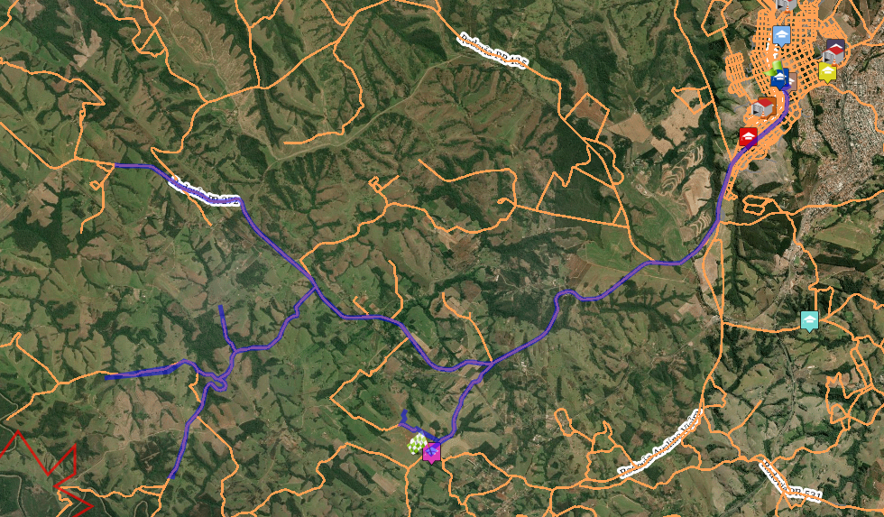

ROTAS:
IDA MANHÃ
VOLTA MANHÃ/IDA TARDE
VOLTA TARDE

TOTAL APROX.: 187km (O fornecedor receberá pelo KM rodado diariamente mediante condições citadas no termo de referência.

LINHA 02 – AMORINHA – VEÍCULO COM 20 LUGARES (ATÉ 08 ANOS DE FABRICAÇÃO)
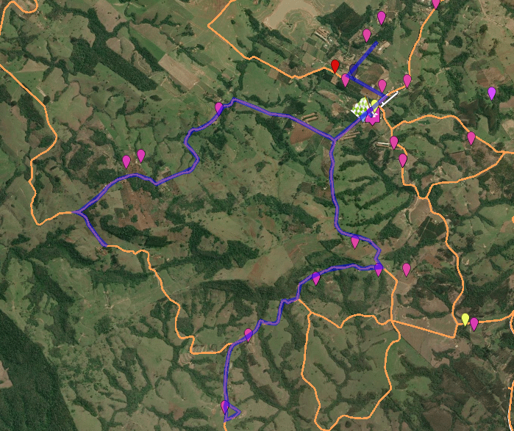

ROTAS:
MANHÃ TARDE
MANHÃ TARDE
VOLTA NOITE

TOTAL APROX: 136km (O fornecedor receberá pelo KM rodado diariamente mediante condições citadas no termo de referência.)

LINHA 03 – AMORINHA CARVÃOZINHO – VEÍCULO COM 51 LUGARES (ATÉ 10 ANOS DE FABRICAÇÃO)
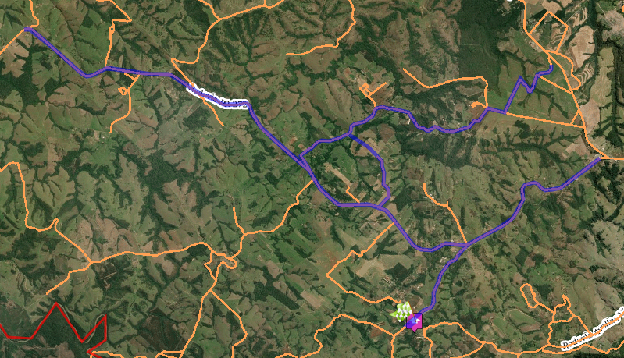
ROTAS:
IDA MANHÃ
VOLTA MANHÃ/IDA TARDE
VOLTA TARDE

TOTAL APROX: 160km (O fornecedor receberá pelo KM rodado diariamente mediante condições citadas no termo de referência.)

LINHA 04 – APAE VILA GUAY / CAMPINHO – VEÍCULO COM 42 LUGARES (ATÉ 10 ANOS DE FABRICAÇÃO)

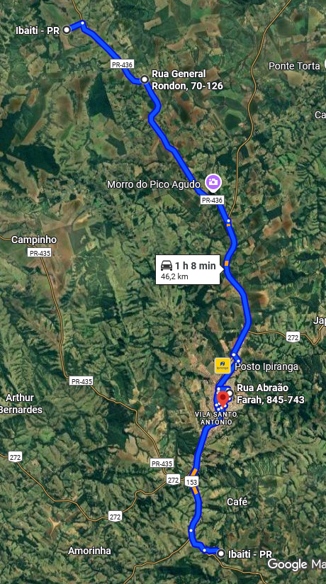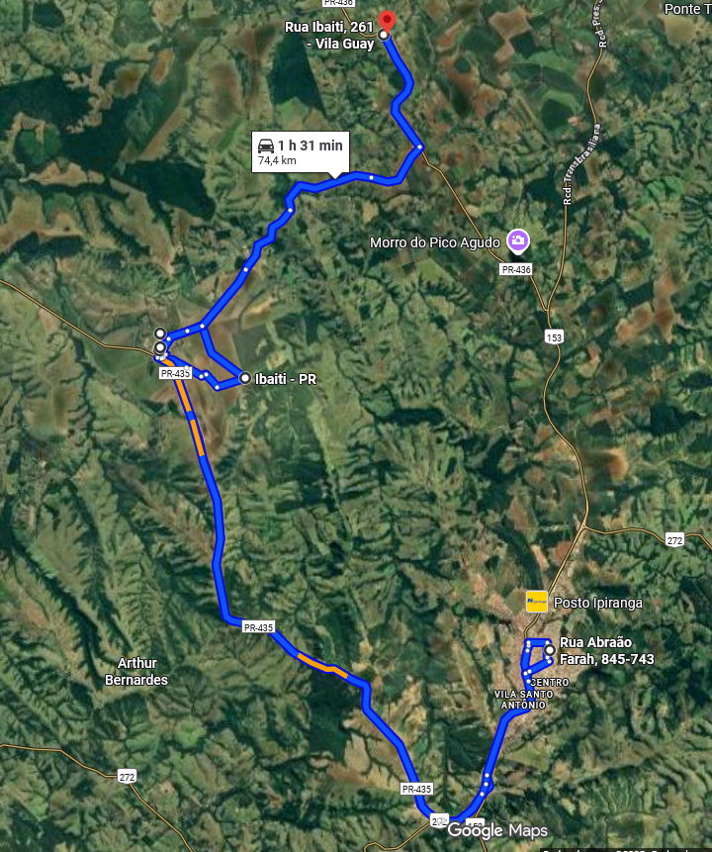

ROTAS:
IDA MANHÃ
VOLTA MANHÃ/IDA TARDE
VOLTA TARDE

TOTAL APROX.: 160km (O fornecedor receberá pelo KM rodado diariamente mediante condições citadas no termo de referência.)

LINHA 05 – CAMPINHO/FAZENDA DINORÁH – VEÍCULO 16 LUGARES (ATÉ 8 ANOS DE FABRICAÇÃO)
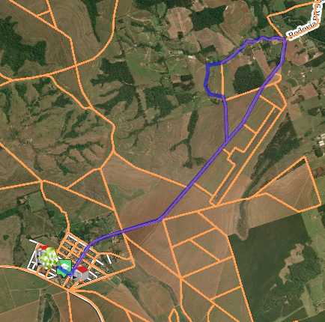
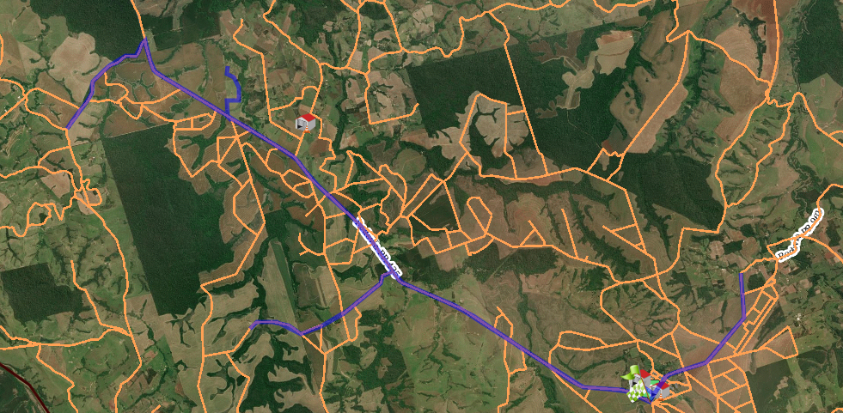
ROTAS:
IDA MANHÃ
VOLTA MANHÃ/IDA TARDE
VOLTA TARDE/IDA NOITE
VOLTA NOITE

TOTAL APROX.: 188km (O fornecedor receberá pelo KM rodado diariamente mediante condições citadas no termo de referência.)

LINHA 06 –DIVISA DO MUNICÍPIO ARAPOTI/PINHALÃO – VEÍCULO COM 33 LUGARES (ATÉ 10 ANOS DE FABRICAÇÃO)
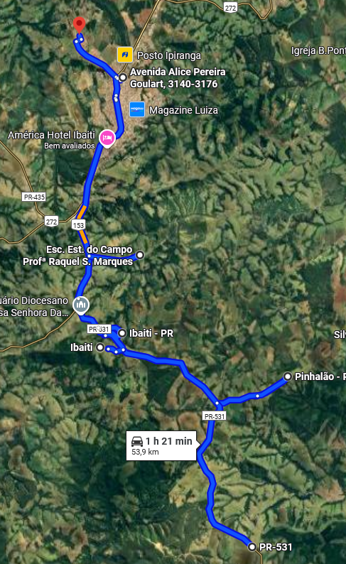

ROTAS:
IDA MANHÃ
RETORNO MANHÃ
IDA TARDE
RETORNO TARDE

TOTAL APROX: 172km (O fornecedor receberá pelo KM rodado diariamente mediante condições citadas no termo de referência.)

LINHA 07 – EUZÉBIO DE OLIVEIRA / CAMPINHO – VEÍCULO COM 16 LUGARES (ATÉ 08 ANOS DE FABRICAÇÃO)

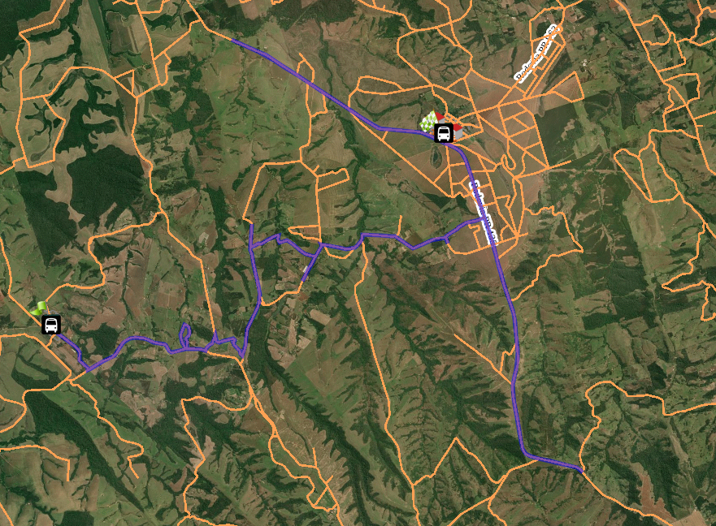
ROTAS:
IDA MANHÃ
VOLTA MANHÃ/IDA TARDE
VOLTA TARDE

TOTAL APROX.: 136km (O fornecedor receberá pelo KM rodado diariamente mediante condições citadas no termo de referência.)

LINHA 08 – EUZÉBIO DE OLIVEIRA/STA. LAURA/CAMPINHO – VEÍCULO COM 32 LUGARES (ATÉ 10 ANOS DE FABRICAÇÃO)

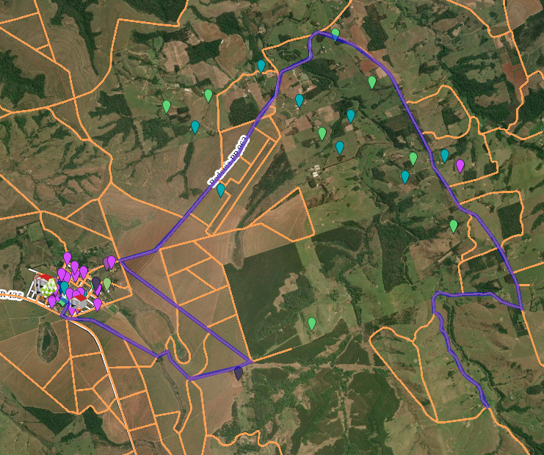
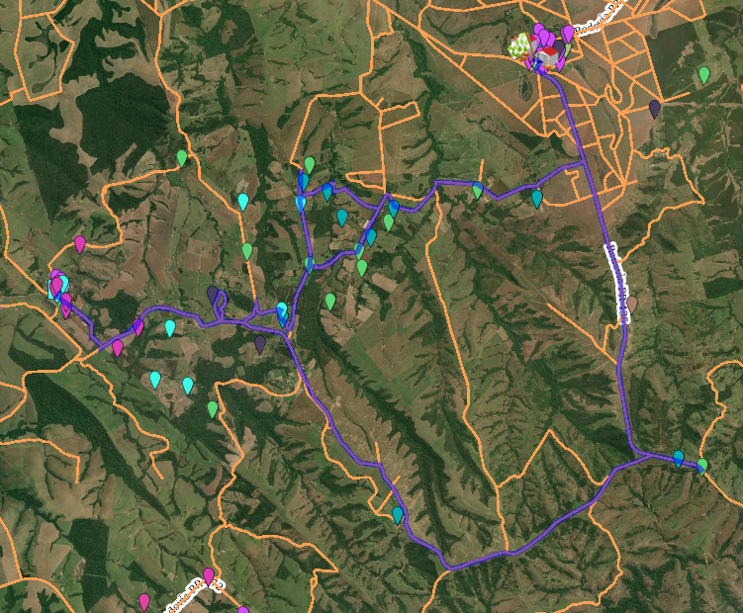

ROTAS:
IDA MANHÃ
VOLTA MANHÃ/IDA TARDE
VOLTA TARDE/IDA NOITE
VOLTA NOITE

TOTAL APROX.: 174km (O fornecedor receberá pelo KM rodado diariamente mediante condições citadas no termo de referência.)

LINHA 09 – MINEIRINHOS/FUNDÃO – VEÍCULO COM 16 LUGARES (ATÉ 08 ANOS DE FABRICAÇÃO)

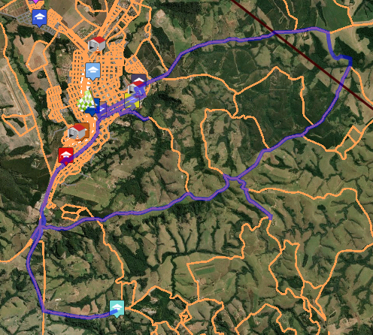

ROTAS:
IDA MANHÃ
VOLTA MANHÃ/IDA TARDE
VOLTA TARDE
VOLTA TARDE SEXTA AULA
IDA NOITE
VOLTA NOITE

TOTAL APROX.: 146km (O fornecedor receberá pelo KM rodado diariamente mediante condições citadas no termo de referência.)

LINHA 10 – CAMPINHO/PLANALTO/AREIÃO – VEÍCULO COM 29 LUGARES – (ATÉ 10 ANOS DE FABRICAÇÃO)
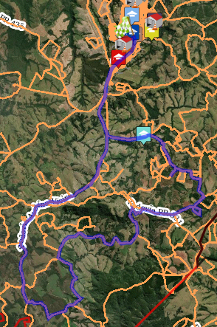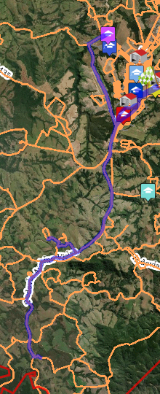

ROTAS:
IDA MANHÃ
VOLTA MANHÃ/IDA TARDE
VOLTA TARDE

TOTAL APROX: 170km (O fornecedor receberá pelo KM rodado diariamente mediante condições citadas no termo de referência.)

LINHA 11 – CAMPINHO/PLANALTO/AREIÃO – VEÍCULO COM 29 LUGARES (ATÉ 10 ANOS DE FABRICAÇÃO)
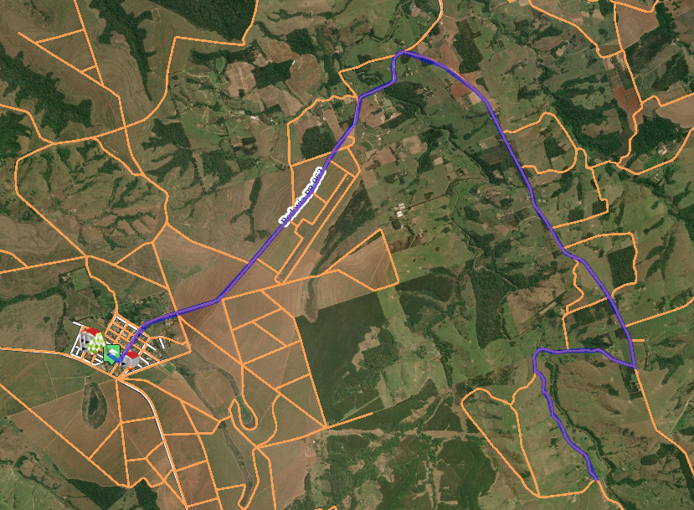
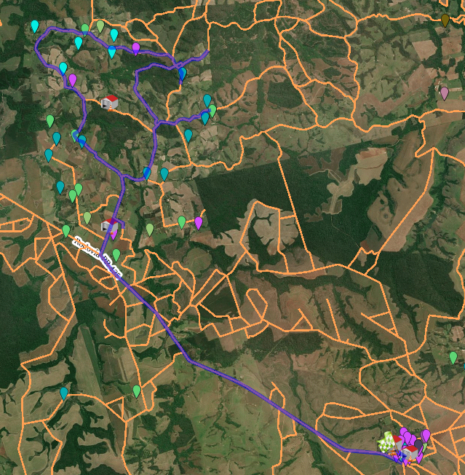
ROTAS:
IDA MANHÃ RETORNO TARDE
IDA MANHÃ RETORNO TARDE
IDA MANHÃ IDA NOITE
RETORNO NOITE

TOTAL APROX: 204km (O fornecedor receberá pelo KM rodado diariamente mediante condições citadas no termo de referência.)

LINHA 12 – FAZENDAO DINORÁH/EUZÉBIO DE OLIVEIRA/AMORINHA – VEÍCULO DE 32 LUGARES (ATÉ 10 ANOS DE FABRICAÇÃO)
IDA MANHÃ/RETORNO MANHÃ
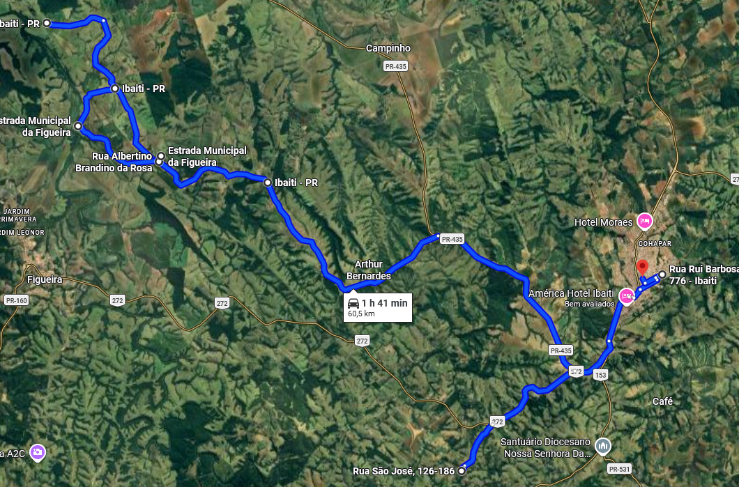
IDA TARDE
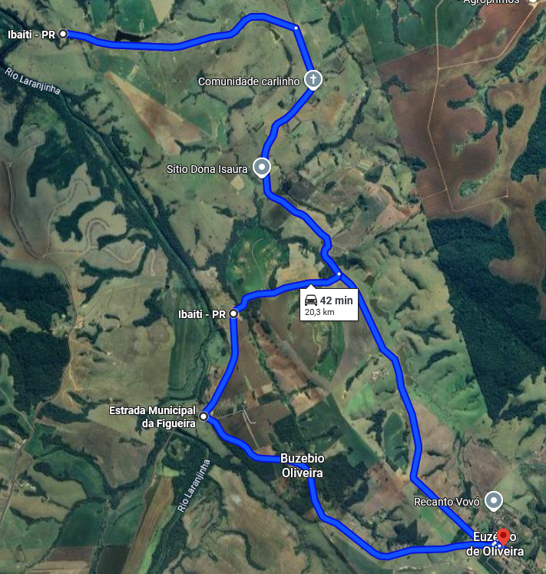

ROTAS:
IDA MANHÃ
RETORNO MANHÃ
IDA MANHÃ

TOTAL APROX.: 145km (O fornecedor receberá pelo KM rodado diariamente mediante condições citadas no termo de referência.)

LINHA 13 – EUZÉBIO DE OLIVEIRA / FAZENDA RIO CORRENTE – VEÍCULO COM 12 LUGARES (ATÉ 08 ANOS DE FABRICAÇÃO)
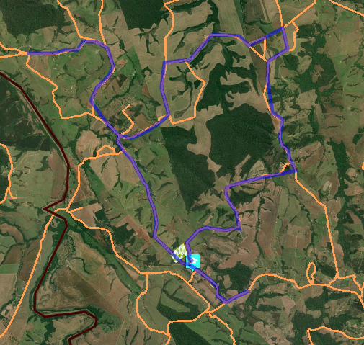

ROTAS:
IDA MANHÃ
RETORNO MANHÃ

TOTAL APROX: 76KM (O fornecedor receberá pelo KM rodado diariamente mediante condições citadas no termo de referência.

LINHA 14 – RIO DO ENGANO – VEÍCULO COM 16 LUGARES (ATÉ 08 ANOS DE FABRICAÇÃO)

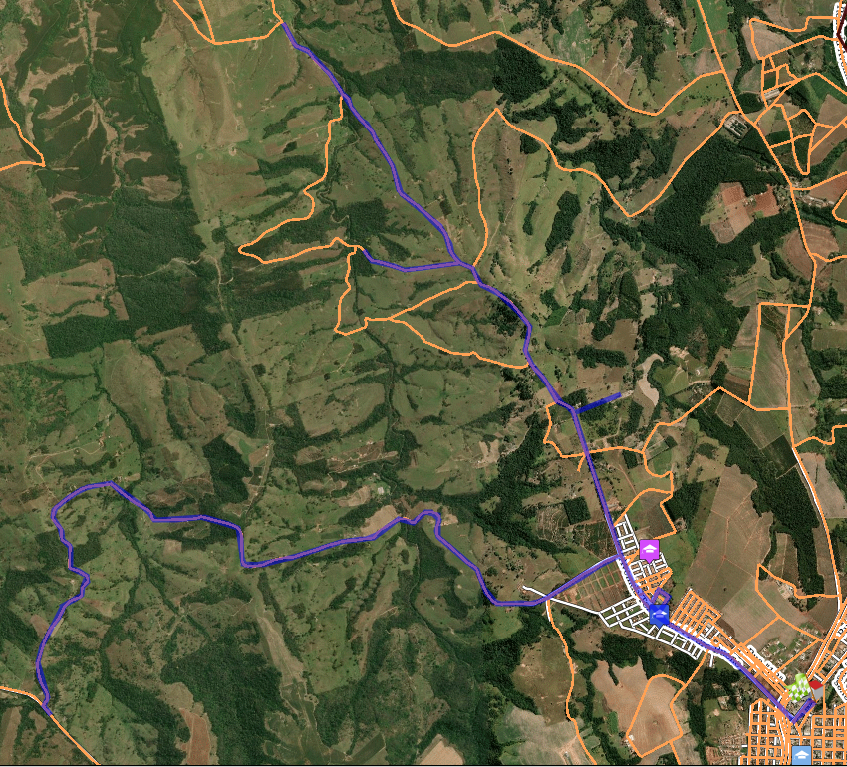

ROTAS:
IDA MANHÃ
RETORNO MANHÃ
IDA TARDE
RETORNO TARDE

TOTAL APROX.: 145km (O fornecedor receberá pelo KM rodado diariamente mediante condições citadas no termo de referência.)

LINHA 15 – VASSOURAL – VEÍCULO COM 23 LUGARES (ATÉ 10 ANOS DE FABRICAÇÃO)

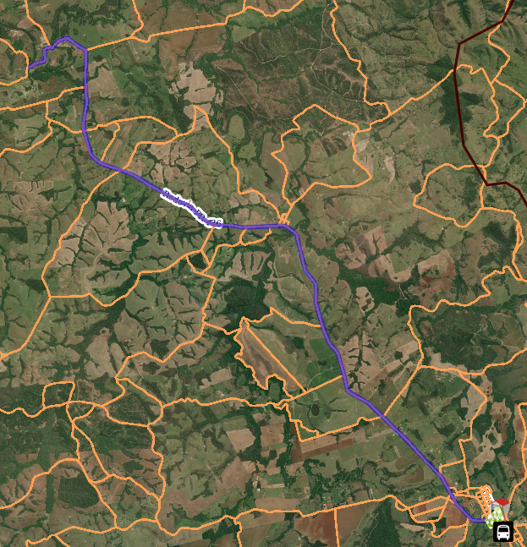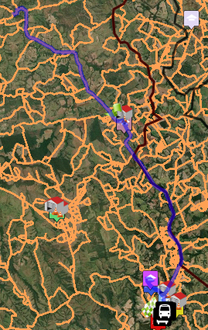
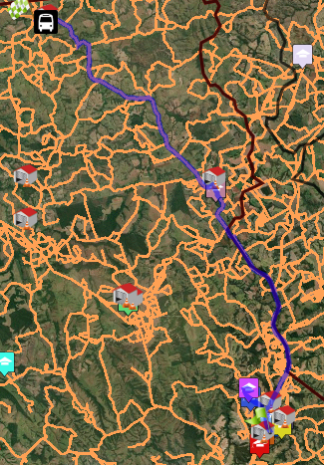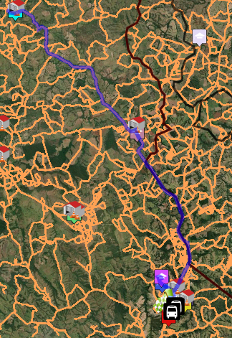
ROTAS:
IDA MANHÃ
RETORNO MANHÃ/IDA TARDE
RETORNO TARDE
IDA NOITE
RETORNO NOITE

TOTAL APROX.: 230km (O fornecedor receberá pelo KM rodado diariamente mediante condições citadas no termo de referência.)

LINHA 16 – VASSOURAL/BANCO DA TERRA – VEÍCULO COM 16 LUGARES (ATÉ 08 ANOS DE FABRICAÇÃO)

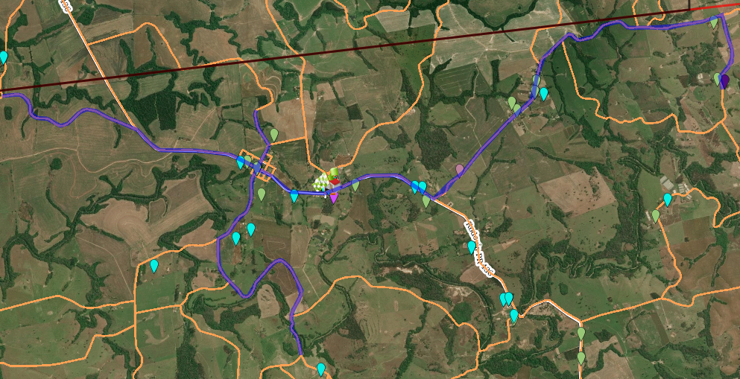

ROTAS:
IDA MANHÃ
RETORNO MANHÃ
IDA TARDE
RETORNO TARDE
IDA NOITE
RETORNO NOITE

TOTAL APROX: 163km (O fornecedor receberá pelo KM rodado diariamente mediante condições citadas no termo de referência.)

LINHA 17 – VASSOURAL/CHOQUINHO/STA. MARIA – VEÍCULO COM 20 LUGARES (ATÉ 8 ANOS DE FABRICAÇÃO)
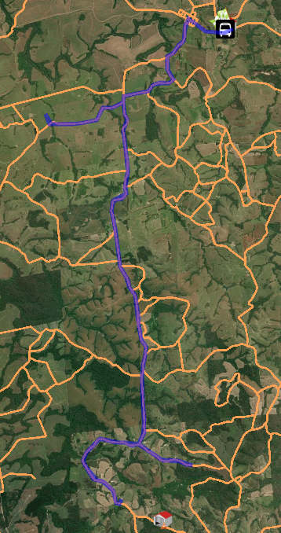

ROTAS:
IDA MANHÃ
RETORNO MANHÃ
IDA TARDE
RETORNO TARDE

TOTAL APROX: 145km (O fornecedor receberá pelo KM rodado diariamente mediante condições citadas no termo de referência.)

LINHA 18 – VASSOURAL/ SANTOS REIS – VEÍCULO COM 24 LUGARES (ATÉ 08 ANOS DE FABRICAÇÃO)
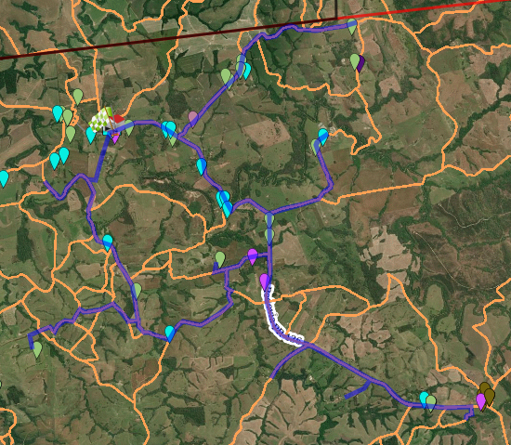

ROTAS:
IDA MANHÃ
RETORNO MANHÃ/IDA TARDE
RETORNO TARDE/IDA NOITE
RETORNO NOITE

TOTAL APROX: 190km (O fornecedor receberá pelo KM rodado diariamente mediante condições citadas no termo de referência.)

LINHA 19 – VILA GUAY – VEÍCULO COM 16 LUGARES (ATÉ 08 ANOS DE FABRICAÇÃO)

IDA MANHÃ 1 – RETORNO MANHÃ/IDA TARDE 1 – RETORNO INTEGRAL 1- RETORNO TARDE 1
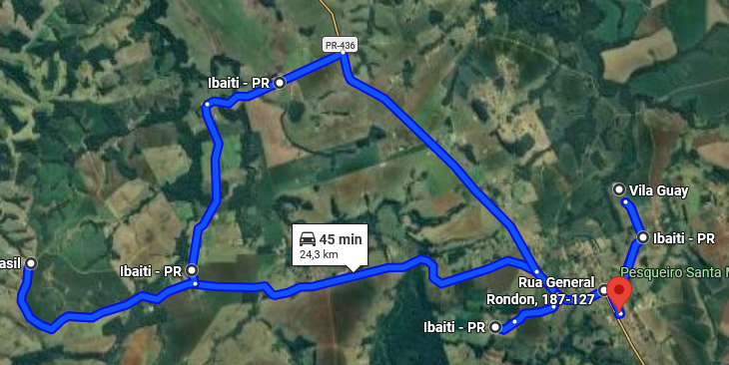
IDA MANHÃ 2 – RETORNO MANHÃ/IDA TARDE 2 - RETORNO INTEGRAL 2 - RETORNO TARDE 2
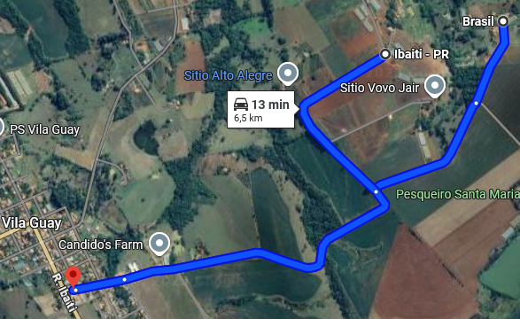
IDA MANHÃ 3 – RETORNO MANHÃ/IDA TARDE 3 - RETORNO INTEGRAL 3 - RETORNO TARDE 3
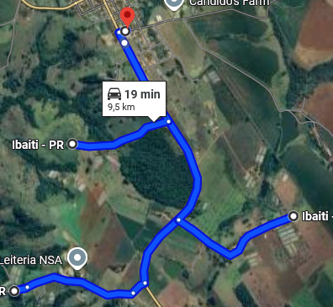
DEVOLUÇÃO INTEGRAL
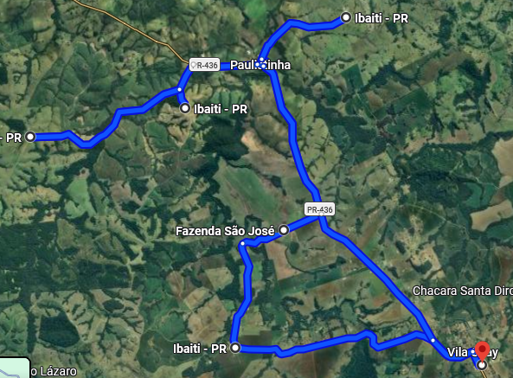

ROTAS:
IDA MANHÃ (3 ROTAS)
RETORNO MANHÃ/IDA TARDE (3 ROTAS)
RETORNO SEXTA AULA
RETORNO TARDE (3 ROTAS)

TOTLA APROX.: 190km (O fornecedor receberá pelo KM rodado diariamente mediante condições citadas no termo de referência.)

LINHA 20 – VILA GUAY/PICO AGUDO/SÃO ROQUE DO PICO – VEÍCULO DE 46 LUGARES (ATÉ 10 ANOS DE FABRICAÇÃO).

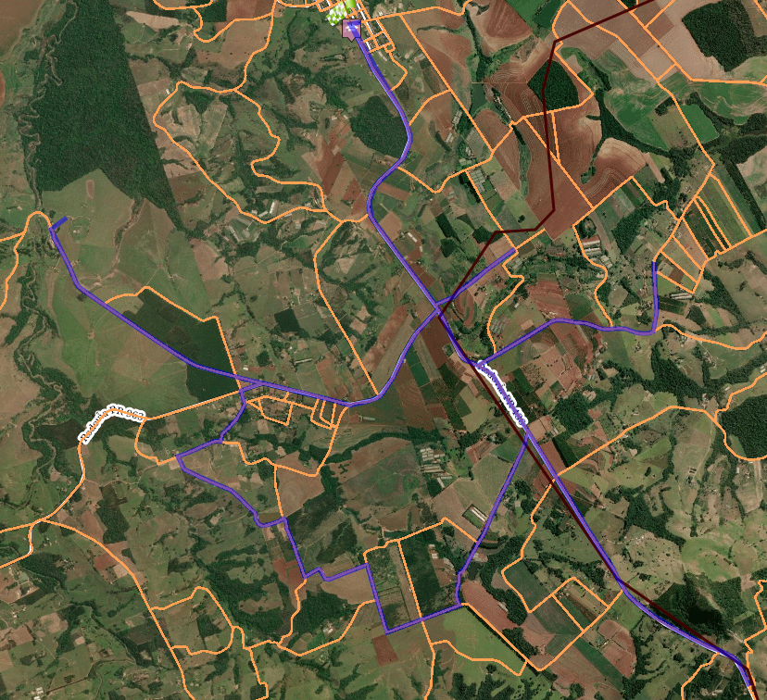
ROTAS:
IDA MANHÃ
RETORNO MANHÃ/IDA TARDE
RETORNO TARDE
RETORNO INTEGRAL

APROX: 170km (O fornecedor receberá pelo KM rodado diariamente mediante condições citadas no termo de referência.)

LINHA 21 – IBAITI/VILA RURAL/IPIRANGUINHA/STA. HELENA/PATRIMÔNIO DO CAFÉ – VEÍCULO DE 42 LUGARES (ATÉ 10 ANOS DE FABRICAÇÃO)
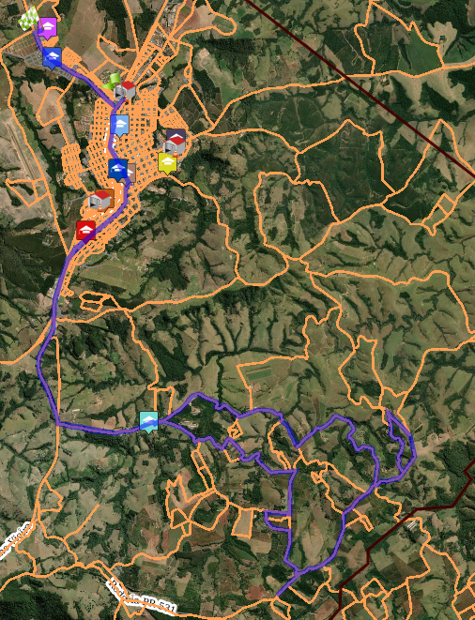
ROTAS:
IDA MANHÃ
RETORNO MANHÃ/IDA TARDE
RETORNO TARDE
RETORNO TARDE

APROX: 164km (O fornecedor receberá pelo KM rodado diariamente mediante condições citadas no termo de referência.)

LINHA 22 – CAMPINHO/VILA GUAY/PATRIMÔNIO DO CAFÉ – VEÍCULO DE 20 LUGARES (ATÉ 08 ANOS DE FABRICAÇÃO)
MANHÃ CAMPINHO
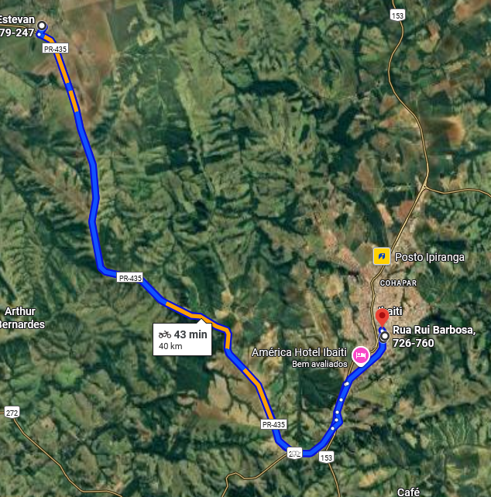
MANHÃ VILA GUAY
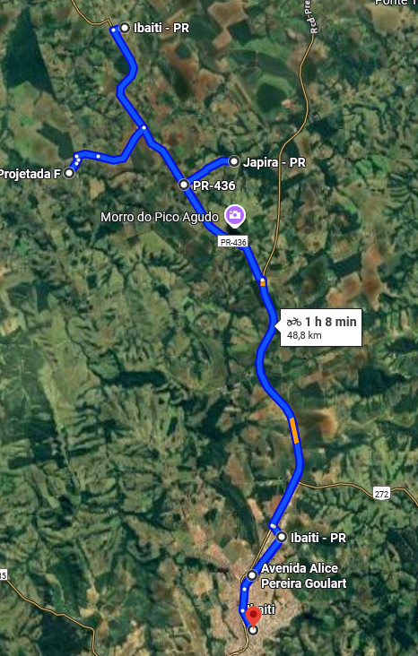
PRAÇA JULIOH FARAH / PATRIMÔNIO DO CAFÉ
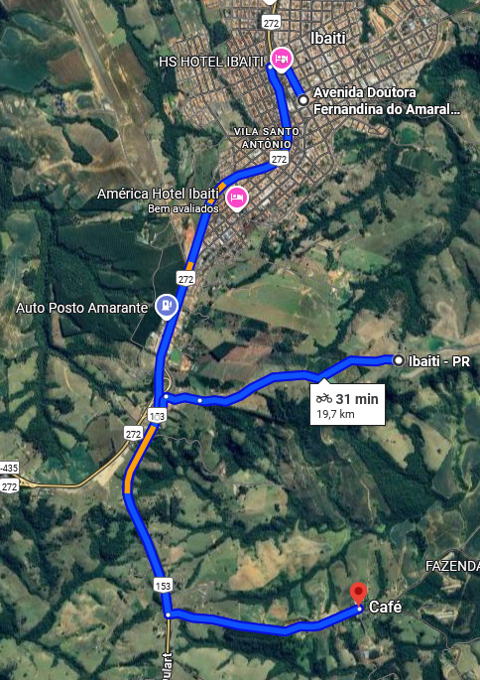
PATRIMÔNIO DO CAFÉ / PÁTIO
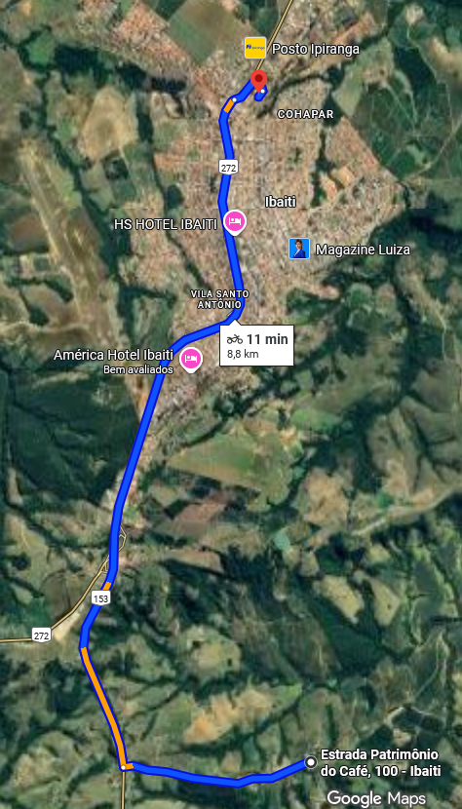
ROTAS:
IDA MANHÃ CAMPINHO
IDA MANHÃ VILA GUAY
RETORNO MANHÃ
RETORNO TARDE

APROX: 110km (O fornecedor receberá pelo KM rodado diariamente mediante condições citadas no termo de referência.)

LINHA 23 – LINHA URBANA CEEP/CAMPINHO/EUZEBIO DE OLIVEIRA/AMORINHA – VEÍCULO DE 30 LUGARES (ATÉ 10 ANOS DE FABRICAÇÃO)
RETORNO TARDE / IDA TARDE
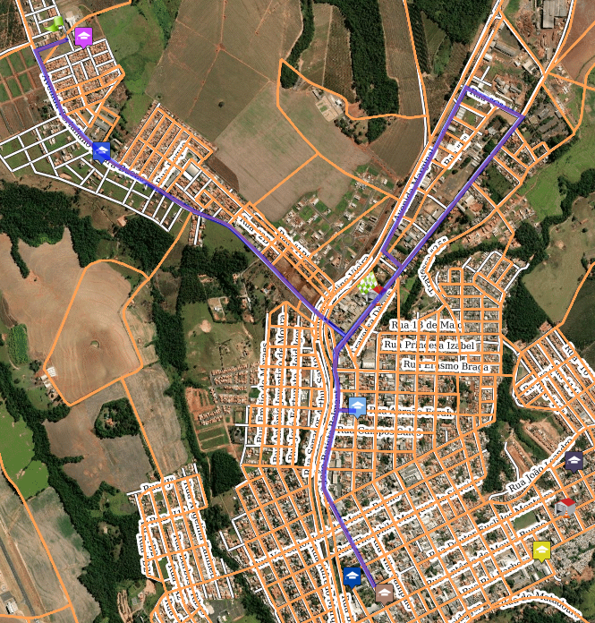
RETORNO TARDE
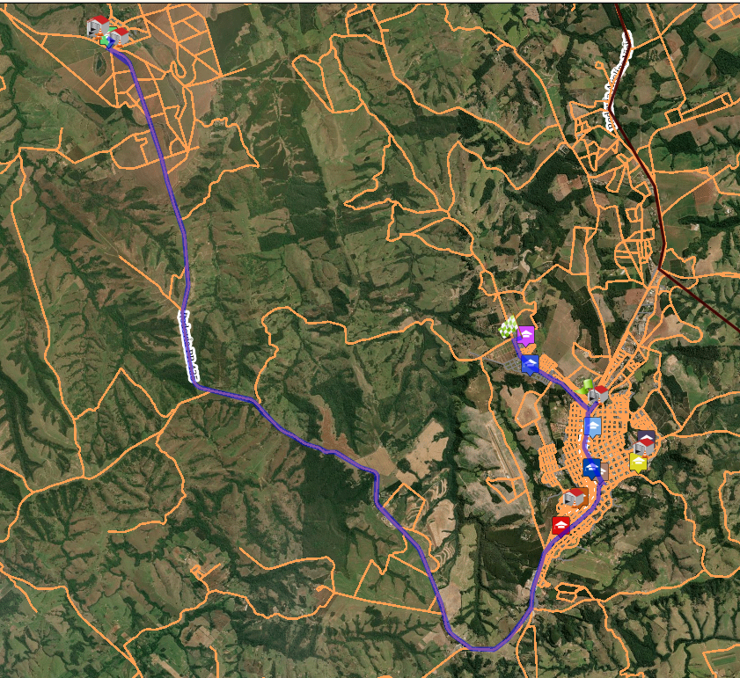
RETORNO DA NOITE
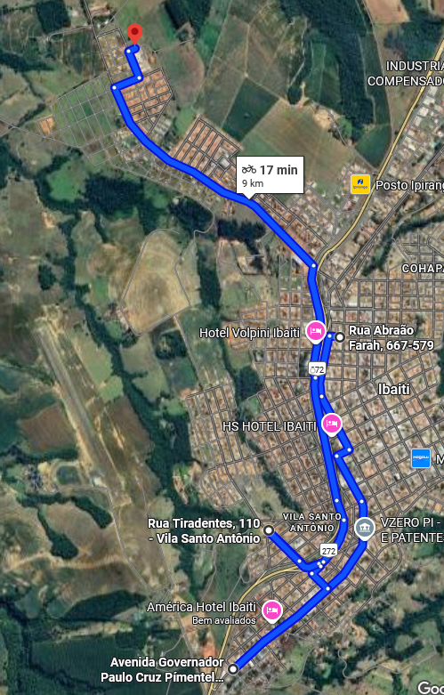

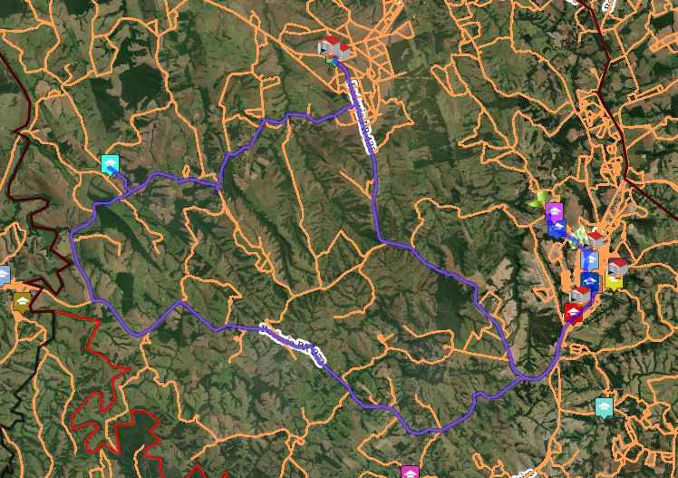]

ROTAS:
RETORNO TARDE/IDA TARDE
RETORNO TARDE
RETORNO NOITE

APROX: 159km (O fornecedor receberá pelo KM rodado diariamente mediante condições citadas no termo de referência.)

